- wire和reg
Wire用于组合逻辑，实时更新，不能在alway块里被赋值，但是可以被读取
Reg用于时序逻辑，时钟边缘更新
parameter定义参数，外部可修改

非阻塞赋值
always@(posedge clk)
begin
b<=a;
c<=b;
end
阻塞赋值
always@(posedge clk)
begin
b=a;
c=b;
end
两种不同的赋值方式结果是不同的，非阻塞赋值b<=a;c<=b;两条语句是同时执行的，而阻塞赋值b=a;c=b;两条语句先执行b=a后执行c=b。

<=非阻塞赋值，在时钟上升到来时，执行赋值语句右边，然后将begin-end之间的所有赋值语句同时赋值到赋值语句的左边
2.always
always块只在时钟上升沿瞬间采样信号，时钟周期内的wire信号变化不会被检测到

2025.9.25

`timescale 1ns / 1ps
时间单位是ns，精度是ps
2.1234 //延迟 2.1234ns，舍入为 2.123ns

寄存器堆：32个32位寄存器，可以同时访问多个数据，通过寄存器编号映射（直接硬件映射），0延迟取数
RAM（random access memory）是随机存取存储器，断电后数据丢失，因为RAM使用电容来存储数据，而这些电容需要持续的电流来维持其状态，比如你打开手机程序，重启手机后，并不会再次自动进入这个程序，手机的16+256中的16就是RAM
RAM的片选信号：和内存映射有关，比如四个芯片，根据你的地址确定片选信号，该信号控制你可以用哪个对应的RAM芯片，其他RAM芯片针对这个不是对应的片选信号会处于高阻状态

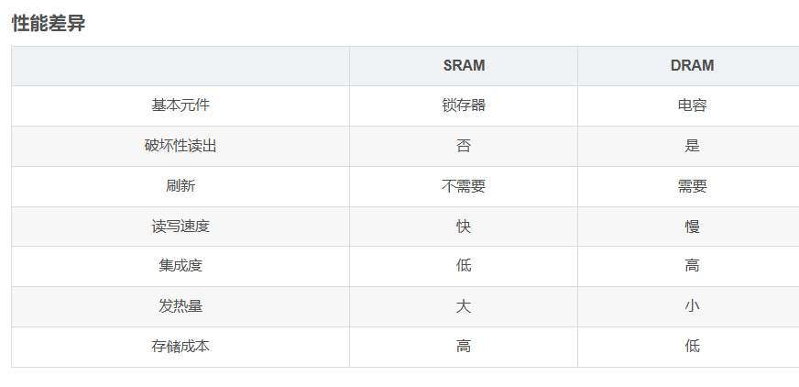

Exp2：寄存器堆异步读，同步写，两读一写，有写使能信号，可以同时读同一个寄存器，未存入的寄存器显示XXXXX

Exp3：WNS表示最长路径的违约值，TNS表示所有违约路径的总违约值。WNS和TNS为红色负值表示有违约。WNS为非负值表示时序满足极好，WNS违约值不超过300ps表示时序满足较好，WNS违约值超过300ps表示时序很糟糕，设计有可能无法上板运行。WNS违约越多，设计上板失败的可能性越大。
同步：（单位ns）
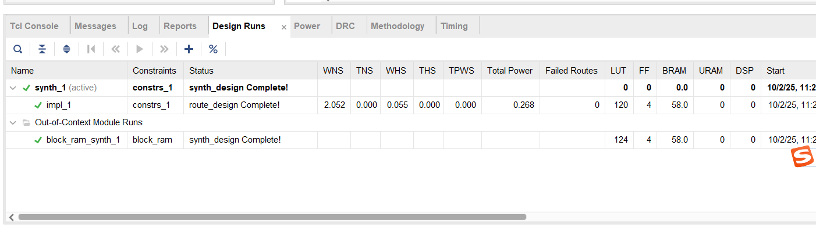
异步：单位（ns）
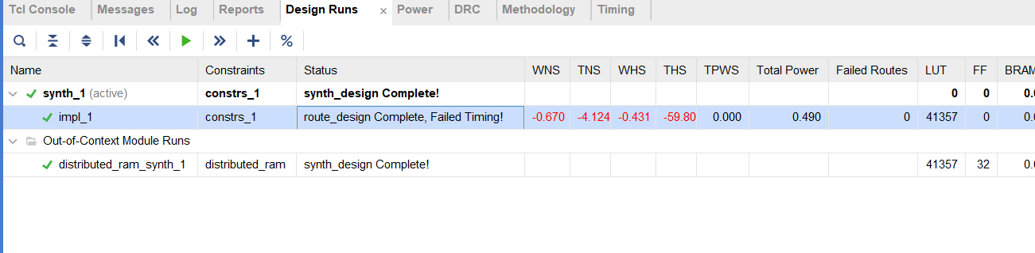
为什么异步表现比同步差？？
异步：从地址稳定到数据有效，是一个纯粹的组合逻辑延迟。CPU必须等待至少这个“访问时间”才能去读取数据。这个过程是异步的。
同步：整个操作是“流水线化”的。输入和输出都有寄存器。操作延迟是以时钟周期来衡量的，非常规整。

对异步RAM的波形存在疑问，we有效，为什么rdata不立即更新，而是在时钟周期上升沿改变？
说是rdata 是经过同步化后的结果，这个 rdata 并不是直接从异步RAM芯片出来的信号，而是经过了你设计的同步控制器捕获后的输出。

实验包：CDP_EDE_local 发行版 - Gitee.com

单周期

思维图

单周期按字节寻址：32位整数占用4个连续地址，一个地址对应一个字节
地址N：字节0（最低字节）

地址N+1：字节1

地址N+2：字节2

地址N+3：字节3（最高字节）

CPU顶层接口信号：
| 名称 | 宽度 | 方向 | 描述 |
| --------------- | ---- | ---- | ------------------------------- |
| clk | 1 | I | 时钟信号，来自clk_pll的输出时钟 |
| resetn | 1 | I | 复位信号，低电平同步复位 |
| inst_sram_we | 1 | O | RAM写使能信号，高电平有效 |
| inst_sram_addr | 32 | O | RAM读写地址，字节寻址 |
| inst_sram_wdata | 32 | O | RAM写数据 |
| inst_sram_rdata | 32 | I | RAM读数据 |
| data_sram_we | 1 | O | RAM写使能信号，高电平有效 |
| data_sram_addr | 32 | O | RAM读写地址，字节寻址 |
| data_sram_wdata | 32 | O | RAM写数据 |
| data_sram_rdata | 32 | I | RAM读数据 |
| debug_wb_pc | 32 | O | 写回级（多周期最后一级）的PC，需要myCPU里将PC一路传递到写回级 |
| debug_wb_rf_we | 4 | O | 写回级写寄存器堆（regfiles）的写使能，为字节写使能 |
| debug_wb_rf_wnum| 5 | O | 写回级写regfiles的目的寄存器号 |
| debug_wb_rf_wdata | 32 | O | 写回级写regfiles的写数据 |
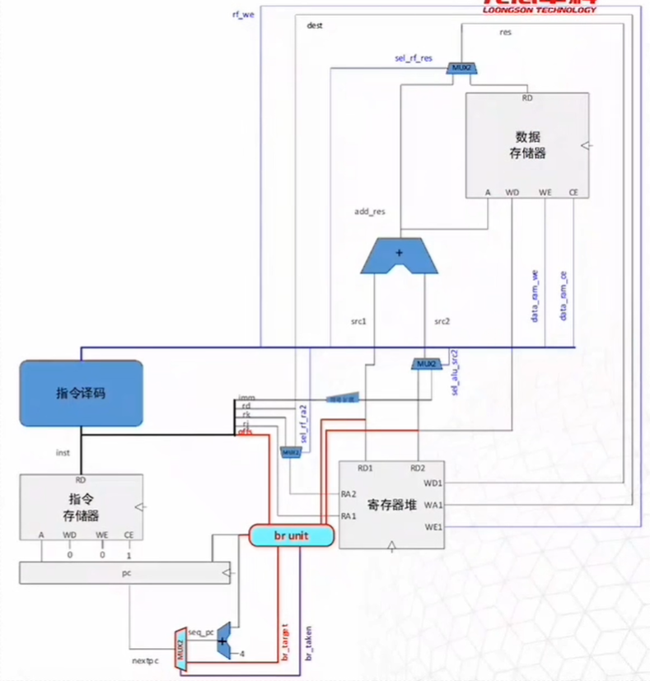
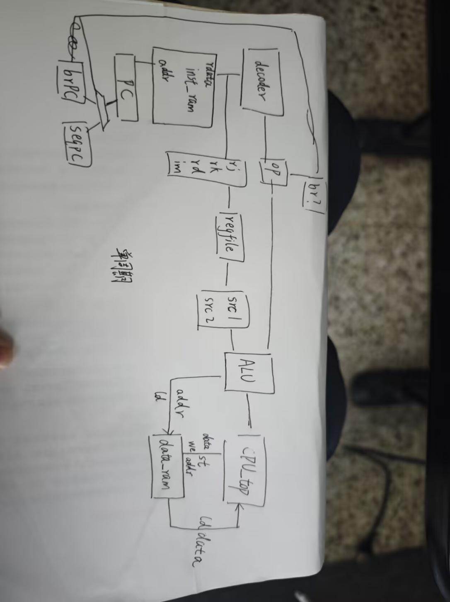

在单周期CPU中，inst_ram（指令存储器）和 data_ram（数据存储器）设计为异步的，主要原因是单周期CPU的时序特性
在单周期CPU中：
一个时钟周期完成一条指令；
所有操作（取指、译码、执行、访存、写回）在一个周期内完成；
所以存储器访问必须在单个周期内完成

译码器
decoder_2_4 - 2输入到4输出译码器
verilog
// 真值表：
// in out[3:0]
// 00 0001
// 01 0010
// 10 0100
// 11 1000
2. decoder_4_16 - 4输入到16输出译码器
verilog
// 示例：in = 4'b0101 (5) → out[5] = 1, 其他为0
还是看不懂话为啥要这样啊啊啊啊啊啊啊啊

之所以这样，不直接用译码前的数是因为用的话，会从
assign inst_add_w = op_31_26_d[6'h00] & ...;
assign inst_sub_w = op_31_26_d[6'h00] & ...; // 共享同一个译码结果
assign inst_and = op_31_26_d[6'h01] & ...;

变成

// 直接比较 - 重复逻辑
assign inst_add_w = (op_31_26 == 6'h00) & ...;
assign inst_sub_w = (op_31_26 == 6'h00) & ...; // 重复比较逻辑
assign inst_and = (op_31_26 == 6'h01) & ...;

译码后可以提高硬件复用性和指令可扩展性

译码器方式：

1个6位输入→64位输出的译码器

每个指令：只需要几个AND门

直接比较方式：

每个 (op_31_26 == 6'h00) 都需要：

6个XNOR门（每位比较）

1个6输入AND门（全等判断）

对于3个指令，重复3次比较逻辑

指令分析
(1) add.w(add word)

add.w rd, rj, rk GR[rd] = GR[rj] + GR[rk]

000000 0000 01 00000 rk[14: 10] rj[9: 5] rd[4: 0]

(2) addi.w(add immediate word)

addi.w rd, rj, si12 GR[rd] = GR[rj] + sext32(si12)

000000 1010 si12[21: 10] rj[9: 5] rd[4: 0]

- sub.w(subtract word)

sub.w rd, rj, rk GR[rd] = GR[rj] - GR[rk]

000000 0000 01 00010 rk[14: 10] rj[9: 5] rd[4: 0]、

减数取反，cin==1，进行补码运算
被减数-减数=被减数+减数的反码+1

(4) slt(set less than)

slt rd, rj, rk GR[rd] = (signed(GR[rj]) < signed(GR[rk])) ? 1 : 0

000000 0000 01 00100 rk[14: 10] rj[9: 5] rd[4: 0]
为1时:
情况1：GR[rj]为负数，GR[rk]为正数
情况2：操作数同正负，看相减后的符号位

(5) sltu(set less than unsigned)

sltu rd, rj, rk GR[rd] = (unsigned(GR[rj]) < unsigned(GR[rk])) ? 1 : 0

000000 0000 01 00101 rk[14: 10] rj[9: 5] rd[4: 0]

无符号数相减，通过判断进位标志adder_cout，小减大需要借位，进位标志就为0

(6) slli.w(shift left logic immediate word)

slli.w rd, rj, ui5 GR[rd] = GR[rj] << ui5

000000 0001 00 00001 ui5 rj[9: 5] rd[4: 0]
(7) srli.w(shift right logic immediate word)

srli.w rd, rj, ui5 GR[rd] = GR[rj] >> logic ui5

000000 0001 00 01001 ui5 rj[9: 5] rd[4: 0]

(8) srai.w(shift right arithmetic immediate word)

srai.w rd, rj, ui5 tmp = SRA(GR[rj][31:0], ui5)
GR[rd] = SignExtend(tmp[31:0], GRLEN)

000000 0001 00 10001 ui5 rj[9: 5] rd[4: 0]

逻辑右移和算数右移都先把GR[rj]扩展成64位（逻辑高位补0）（算数高位补符号位），然后右移，取低32位

先右移的话，高位自动补0，对于逻辑右移补符号位修改比较麻烦

(9) and(and)

and rd, rj, rk GR[rd] = GR[rj] & GR[rk]

000000 0000 01 01001 rk[14: 10] rj[9: 5] rd[4: 0]
(10) or(or)

or rd, rj, rk GR[rd] = GR[rj] | GR[rk]

000000 0000 01 01010 rk[14: 10] rj[9: 5] rd[4: 0]

(11) nor(not or) 或非

nor rd, rj, rk GR[rd] = ~(GR[rj] | GR[rk])

000000 0000 01 01000 rk[14: 10] rj[9: 5] rd[4: 0]

(12) xor(exclusive or) 异或

xor rd, rj, rk GR[rd] = GR[rj] ^ GR[rk]

000000 0000 01 01011 rk[14: 10] rj[9: 5] rd[4: 0]

(13) lu12i(load upper from bit12 immediate)

lu12i rd, si20 GR[rd] = {si20, 12'b0}

0001010 si20 rd[4: 0]

(14)​ ld.w(load word signed)

ld.w rd, rj, si12 GR[rd] = MEM[GR[rj] + sext32(si12)] [31: 0]

001010 0010 si12[21: 10] rj[9: 5] rd[4: 0]
(15) st.w(store word)

st.w rd, rj, si12 MEM[GR[rj] + sext32(si12)] [31: 0] = GR[rd] [31: 0]

001010 0110 si12[21: 10] rj[9: 5] rd[4: 0]
(16) bne(branch on not equal)

bne rj, rd, offs16 if(GR[rj] != GR[rd]) PC = PC + sext32({off16, 2'b0})

010111 offs[15: 0] [25: 10] rj[9: 5] rd[4: 0]
(17) beq(branch on equal)

beq rj, rd, off16 if(GR[rj] == GR[rd]) PC = PC + sext32({off16, 2'b0})

(18) b(branch)

b offs26 PC = PC + sext32({off26, 2'b0})

010100 offs[15: 0] offs[25: 16]
(19) bl(branch and link)

bl offs26 GR[1] = PC + 4; PC = PC + sext32({off26, 2'b0})

010101 offs[15: 0] offs[25: 16]
BL 指令中隐含的目的寄存器一定是第 1 号寄存器 r1。在标准的龙芯架构应用程序二进制接口（Application Binary Interface，简称 ABI）中，r1 固定作为存放函数调用返回地址的寄存器。
PC+4在ALU里完成，PC+offs在mycpu_top里算

(20) jirl(jump indirect register link)

jirl rd, rj, offs16 GR[rd] = PC + 4; PC = GR[rj] + sext32({off16, 2'b0})

010011 offs[15: 0] [25: 10] rj[9: 5] rd[4: 0]

错误修改
这个实验有几处错误需要修改

Error1:
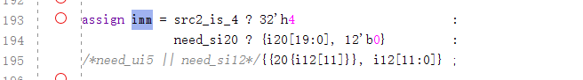
myCPU_top中需要增加对need_ui5（用于移位操作）的判断，ui5是需要移位的位数，need_ui5为1时imm = rk，因为rk和ui5在同一位置，如下
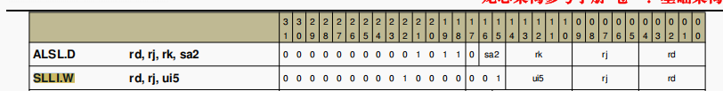
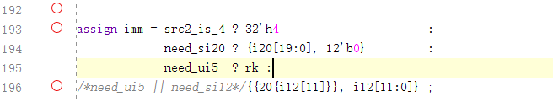

Error2：
myCPU_top中final_result未定义就直接使用。

Error3：
myCPU_top中​debug_wb_rf_we信号，信号名写错，多一个n
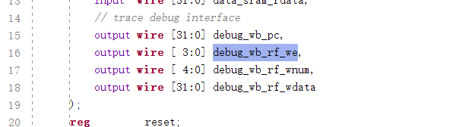
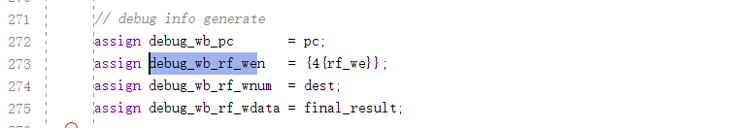
修改：
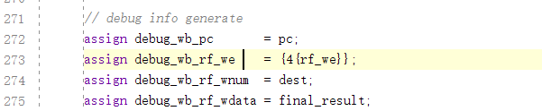

Error4：

bl指令需要写回寄存器
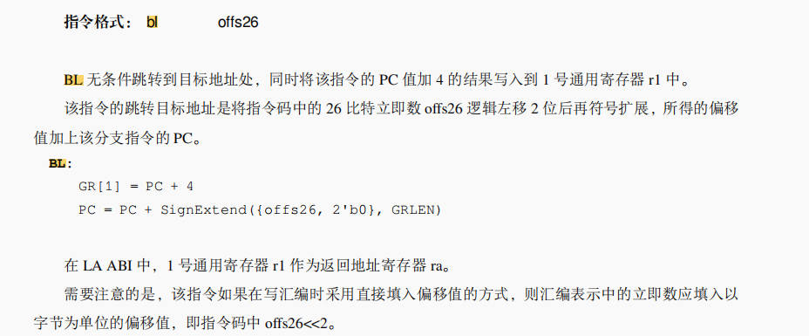
所以应该改成

Error5：

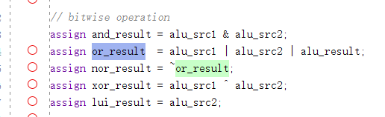
alu中or_result信号，多或了alu_result，改为
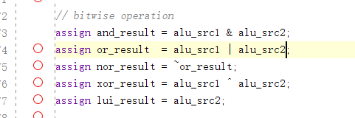

Error6：
alu中sll_result的两个操作数写反
实际上，alu_src1才是rj

Error7：
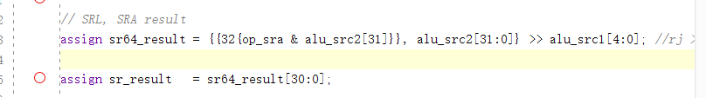
也是操作数写反，并且sr_result取数有误
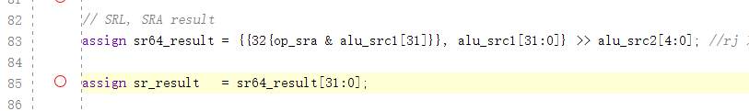

单周期问题
Run simulation后出现警告：此内核提供的是行为模型。若要模拟周期精确行为，必须运行时序仿真。
这个警告不用管，我们本身就是进行功能仿真，时序仿真要先布局布线
RTL设计
↓
功能仿真（run simulation）
↓
综合（Synthesis）
↓
实现（Implementation）
├── 布局（Place）
├── 布线（Route）
└── 生成时序报告
↓
时序仿真（Timing Simulation）
RTL，即寄存器传输级（Register Transfer Level），是一种用于硬件设计的抽象层次，主要用于描述数字电路中寄存器之间的数据传输和操作。（我们用verilog描述）

还出现了这个警告
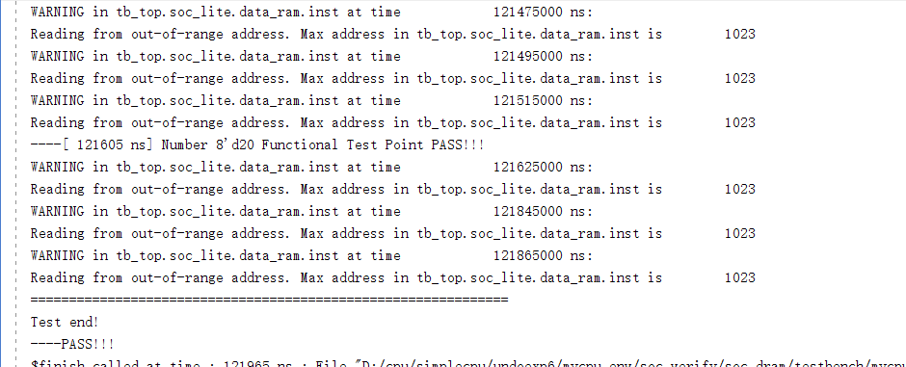

显示data_ram访问越界，我重新生成了IP核，增加了depth就解决了
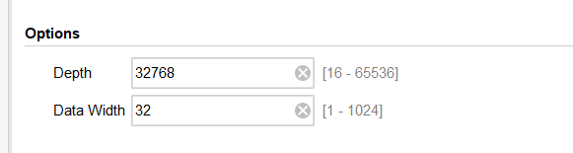
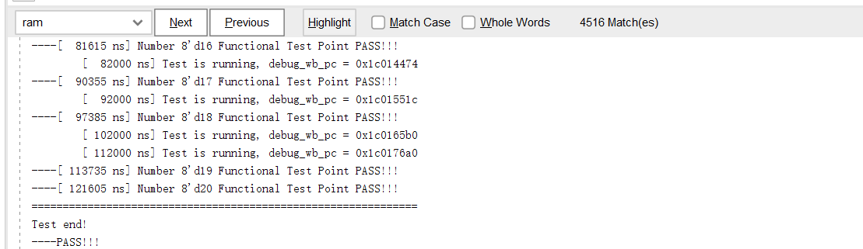

不考虑相关冲突流水线

信号修改
指令RAM和数据RAM都从异步转为同步。
调整CPU顶层接口，增加指令RAM的片选信号 inst_sram_en 和数据RAM的片选信号 data_sram_en。
调整CPU顶层接口，将inst_sram_we 和 data_sram_we 都从1比特的写使能调整为4比特的字节写使能。尽管实践任务7中存数指令仅实现了st.w，但考虑到后续实践任务的需求，myCPU 顶层接口中的 inst_sram_we 和 data_sram_we 都从1比特改为4比特，其含义也从RAM的写使能调整为RAM的字节写使能。

思路图
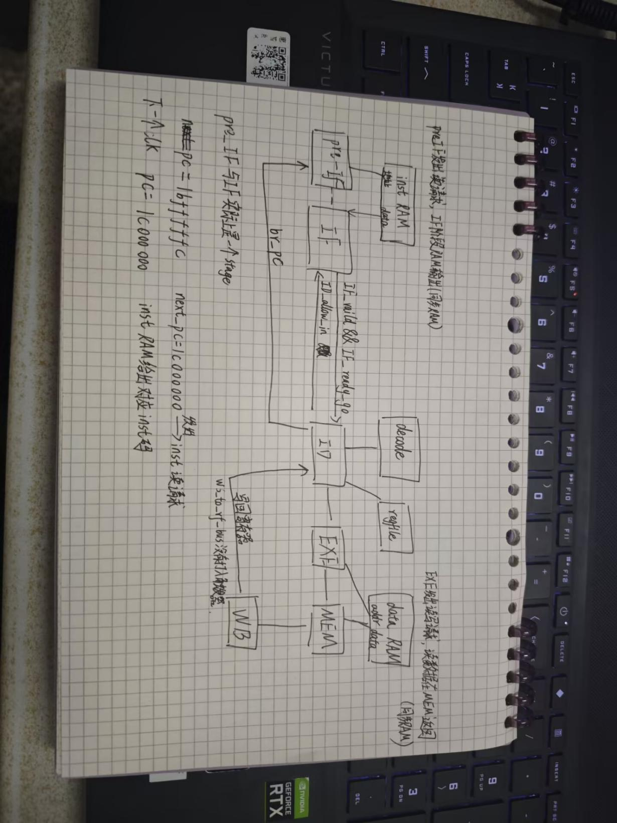

详细设计

(1) 流水线划分

取指阶段IF：将指令取回

译码阶段ID：解析指令生成控制信号并读取通用寄存器堆生成源操作数

执行阶段EXE：对源操作数进行算术逻辑类指令的运算或者访存指令的地址计算

访存阶段MEM：取回访存的结果

写回阶段WB：将结果写入通用寄存器堆

对于流水级间缓存数据所用的触发器，将其归到它的输出对应的那个流水阶段，如位于取址阶段和译码阶段之间的触发器记作ID reg

(2) 流水线缓存中存放的内容

流水线缓存的内容分为控制内容和数据内容

目前只需要考虑各流水级缓存是否有效，所以缓存中的控制内容只需要1bit的缓存有效位`valid`，值为0表示这一级流水线缓存中存放的数据内容无效，值为1表示存放的数据有效

一根信号线可能会被多级流水线缓存多次隔断，所以插入流水线缓存后，从信号产生的流水线阶段开始到使用它的流水线阶段，途径的各级流水线缓存中都要存放该信号

3. 同步RAM的引入

将取指流水级拆分为`pre-IF`和`IF`两个流水级，pre-IF级只负责生成nextPC，nextPC被送到IF级更新PC寄存器

在pre-IF发起指令RAM的读请求（以nextPC为指令RAM的读地址，而不是以PC为指令RAM的读地址），这样指令RAM的输出是在指令位于IF阶段时完成的

pre-IF并不是一个真正的流水线阶段，因为其自身没有流水级缓存，组合逻辑的输入来自IF、ID等阶段的流水级缓存，输出为nextPC

习惯上，将pre-IF和IF级合称为取指级

数据RAM的读请求或写请求是在指令位于EXE阶段时发出的，读数据是在指令位于MEM阶段时返回的

4. 调整更新PC的数据通路

(1) 调整转移指令更新PC的数据通路

计算跳转目标地址的信息来自指令码和通用寄存器堆，所以转移指令在ID阶段就能够计算出正确的跳转方向和目标，之后将数据前递到IF阶段

计算跳转指令时使用的是ds_pc

RISC没有延迟槽

(2) 调整复位更新PC的数据通路

在复位信号有效期间会将PC寄存器复位成32'h1bfffffc，由于发给指令RAM的请求是来自pre-IF阶段的next_PC而不是IF阶段的PC，这样处理后是的复位撤销后第一个发出的取指请求的地址是32'h1c000000

5. 流水级间的握手信号

+ xs_valid信号：x阶段的有效位，值为1表示x阶段上当前时钟周期存在有效的数据

+ xs_allowin信号：从x阶段传递给x-1阶段的信号，值为1表示下一拍x阶段可以接受x-1阶段送来的数据，值为0表示不能接受数据

当x阶段数据无效或x阶段可以发送数据且x+1阶段可以接收数据时，信号置1

+ xs_ready_go信号：描述x阶段当前拍的状态，值为1表示数据在x阶段的处理任务已完成，可以传递到下一级流水
+ xs_to_x+1s_valid信号：从x阶段传递给x+1阶段的信号，值为1表示x阶段有数据需要在下一时钟周期传给x+1阶段（实际上就是xs_vaild&&xs_ready_go）

6. 每一级流水线详解

取址阶段IF

pre-IF stage中需要生成nextpc，根据br_taken进行判断，如果跳转，nextpc = br_target，否则nextpc = PC + 4

IF stage中，`fs_allowin = !fs_valid || fs_ready_go && ds_allowin`即如果当前阶段不存在有效数据或当前阶段数据已处理完成可以传递到下一级且下一级可以接收数据时，当前阶段可以继续接受数据；`fs_to_ds_valid = fs_valid && fs_ready_go`即当前阶段存在有效数据且已经处理完成可以传给下一级

如果复位信号有效，则`fs_valid`置0、`fs_pc`置32'hbfbffffc，否则根据`pre_to_fs_valid`信号进行判断

传出的reg存放指令和nextpc

译码阶段ID

对指令进行解码，生成`alu_op`及一系列控制指令，接收来自WB阶段的数据，调用regfile模块进行读取并写入（两读一写），与单周期20条指令的操作相同

将`alu_op`等控制指令存放在reg中

生成流水间控制信号，如果`fs_to_ds_valid`和`ds_allowin`信号有效，接收总线数据到reg中

执行阶段EXE

将reg中的数据解码，使用多路选择器语法生成两个源操作数，即第一个源操作数是PC值还是rj寄存器值；第二个源操作数是立即数值还是rk/rd寄存器值

调用ALU模块进行算术逻辑类指令的运算或者访存指令的地址计算，得出结果`alu_result`

在这里向data_sram发送读写请求，st在这就结束了

访存阶段MEM

将reg中的数据解码，使用多路选择器语法选择送入寄存器堆的结果来自内存还是ALU

将目的寄存器写使能信号、目的寄存器地址、最终结果和指令PC送入总线

目前感觉访存阶段没做啥事啊？就是信号整合，把读到的data_sram_rdata判断一下是不是final_result

写回阶段WB

将reg中的数据解码，生成regfile的对应信号与数据，送入总线，最终信号会被ID阶段接收，ID阶段在译码的同时对寄存器堆进行两读一写

向总线传输debug_pc 、debug_nums、debug_we 、debug_final_result

实验分析

1. 关于PC

:question:为什么golden_trace的PC和debug的PC不完全一致

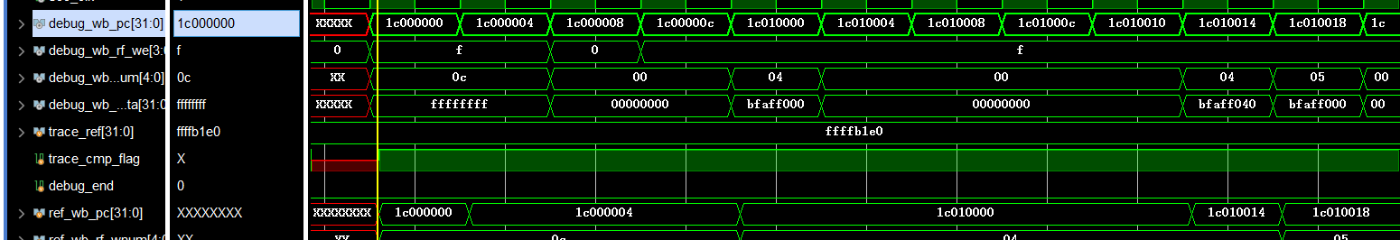
因为Trace采样需要有一定的时机，写回指令的写使能有效是指：该指令对通用寄存器堆的写使能信号有效且写回的目的寄存器号非0

写回的目的寄存器非0时才采样

2. 关于周期

所有指令均按照五个周期执行，当指令需要写入时，写操作在WB阶段进行

当WB阶段接受并组装好ws_to_rf_bus信号时，ID阶段的信号`input [WS_TO_RF_BUS_WD -1:0] ws_to_rf_bus`会在同一时钟周期变成相同的值，并且在ID阶段实例化的regfile模块会进行写操作

wb传到ID的bus不用打入触发器，直接传了，不管ID阶段是否vaild，都能写回寄存器堆
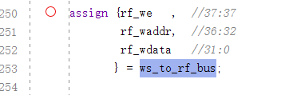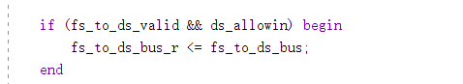

3. 仿真结果

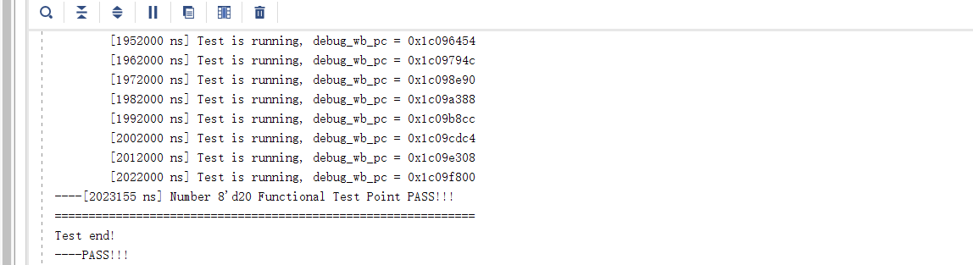

通过阻塞解决写后读问题

思维图
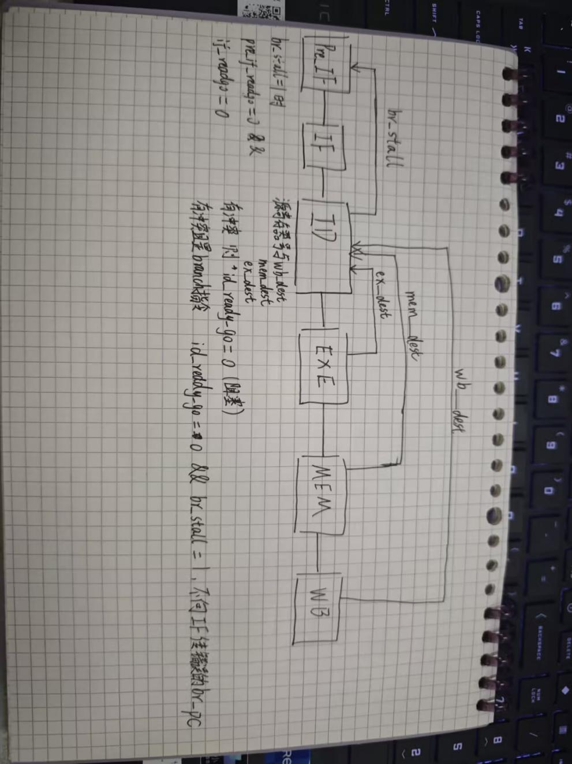

分析
在上一个实验的基础上，对于单发射流水线只需要考虑写后读问题，以及写后读中特殊的load写后读，和branch相关的写后读（ID向IF传入nextpc）

同时对同一个寄存器进行读写时，`rf_rdata`的值会为XXXXXXXX，导致`rj_value/rkd_value`的值也为XXXXXXXX

单发射静态流水线上只需要解决围绕寄存器的写后读数据相关所引发的流水线冲突，围绕寄存器的写后写和读后写的数据相关不会引发流水线冲突，围绕内存的所有类型的数据相关也不会引发流水线冲突

单发射静态流水线上的结构相关所引发的流水线冲突的处理可以简化为：后一级流水线的指令无法运行，则前一级流水线的指令也无法运行，对于这一点，流水线CPU设计中采用的逐级互锁控制机制能够确保任何一级无法前行时，它前面的所有流水级都可以及时停止，同时不丢失数据，所以结构相关引发的流水线冲突也已解决

在ID阶段加入对源寄存器号与EXE,MEM,WB阶段的目的寄存器号dest是否一致来判断是否产生了数据冒险，完成判断后，对译码流水级的`ready_go`信号进行调整，如果会引发冲突，则置为0
为了保证比较的寄存器号有效，根据指令判断他们需要的源寄存器是rk/rj/rd
0号寄存器恒存0
//对ID阶段ready_go信号进行调整
assign ds_ready_go = no_wait;

//判断当前译码指令的源操作数是哪些
assign src_no_rj = inst_b | inst_bl | inst_lu12i_w;
assign src_no_rk = inst_slli_w | inst_srli_w | inst_srai_w | inst_addi_w | inst_ld_w | inst_st_w | inst_jirl | inst_b | inst_bl | inst_beq | inst_bne | inst_lu12i_w;
//以下三种指令的源操作数有rd，其他指令rd均不作为源操作数
assign src_no_rd = ~inst_st_w & ~inst_beq & ~inst_bne;
//判断当前译码指令的三个寄存器是否发生写后读的情况，如果发生，以下三个信号为1
assign rj_wait = ~src_no_rj && (rj != 5'b00000) && ((rj == es_to_ds_dest) || (rj == ms_to_ds_dest) || (rj == ws_to_ds_dest));
assign rk_wait = ~src_no_rk && (rk != 5'b00000) && ((rk == es_to_ds_dest) || (rk == ms_to_ds_dest) || (rk == ws_to_ds_dest));
assign rd_wait = ~src_no_rd && (rd != 5'b00000) && ((rd == es_to_ds_dest) || (rd == ms_to_ds_dest) || (rd == ws_to_ds_dest));
//如果没有写后读情况，即不需要等待，no_wait信号置1
assign no_wait = ~rj_wait & ~rk_wait & ~rd_wait;

对于branch在发生写后读时，读到的旧数据产生错误的nextpc传到IF,因此需要为`br_bus`新增一个`br_stall`信号用来表示转移计算未完成，给pre-IF新增一个`ready_go`信号，当br_stall = 1时ready_go置0，进而置`to_fs_valid`为0；IF级看到to_fs_valid为0，当IF级allowin为1时，时序逻辑会置`IF_valid`为0

当转移计算未完成时，将指令RAM的读使能置0，如果不引入这一点，后续引入总线设计时可能会出错
//ID stage
//判断转移计算未完成情况
wire br_stall;
assign br_stall = (~no_wait) & br_taken & ds_valid;
```

```verilog
//IF stage
wire br_stall;
wire pre_if_ready_go;
//判断转移计算是否完成，如果br_stall为1则表明转移计算未完成，此时nextpc是错的，不能传给IF阶段
assign pre_if_ready_go = ~br_stall;
assign to_fs_valid = ~reset && pre_if_ready_go;
//当转移计算未完成时，将指令RAM的读使能置0
assign inst_sram_en = to_fs_valid && fs_allowin && pre_if_ready_go;

问题

1、为什么译码级指令的源寄存器号要和写回级指令的目的寄存器号进行比较？

因为在写使能有效的时钟周期（写使能将被这个时钟周期和下一个时钟周期之间的上升沿采样），读端口的地若和写地址一样，那么读出数据的端口只能读出这一项的旧值而非此时写端口的写入数据

- 针对store、bne、beq、b指令没有目的操作数，但并没有把他们特殊化，因此在可能会在不需要阻塞的地方产生阻塞

- 这里不特殊处理exe阶段是load指令且发生了写后读，在前递任务中再处理

- 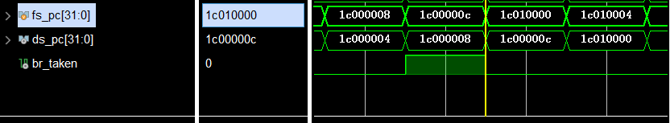
在分支指令的ds阶段，已经把nextpc计算出来了，但是此时同一个上升沿中，fs阶段已经从上一个时钟周期的nextpc中取出了分支指令的下一条指令，所以在下一个上升沿的时候fs阶段才会取出转移指令的转移后地址，而下一个上升沿，分支指令的下一条就会执行到ds阶段，而不是分支指令跳转的指令，所以需要让IF阻塞一个周期
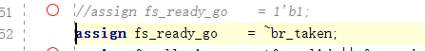

5、
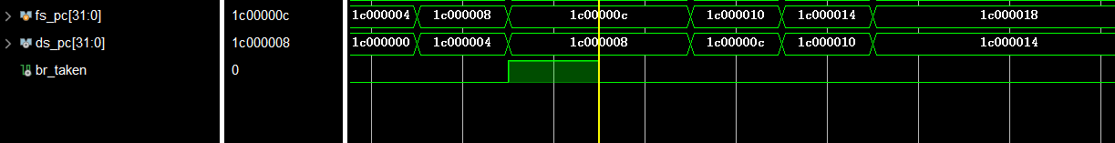
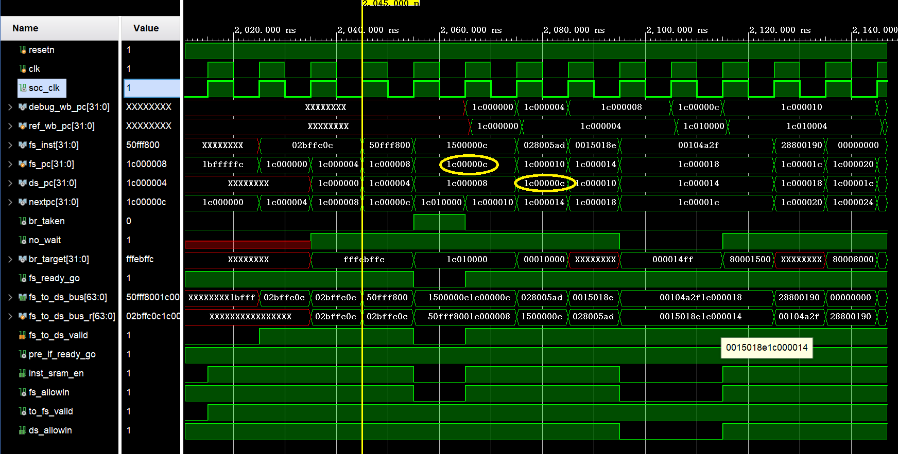
IF阻塞了一个周期，但是pc的更新也被阻塞了一个周期，没有达到更新出跳转pc的目的，原因是fs_pc由to_fs_valid和fs_allowin两个信号共同控制，所以因fs_allowin受fs_ready_go信号的影响置0，fs_pc也会阻塞一个时钟周期后取出下一条顺序指令

那我们添加`br_taken`为`fs_pc`是否赋值的控制信号​

6、

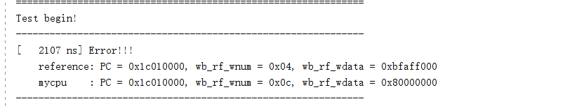
修改完上一个问题后，pc值对上了，但是目的寄存器号和要写入的数据没对上，那就是inst码出现了问题，和上个问题类似片选使能信号受to_fs_valid、fs_allowin和pre_if_ready_go三个信号控制，IF阻塞阶段，fs_allow_in==0，出现以下波形
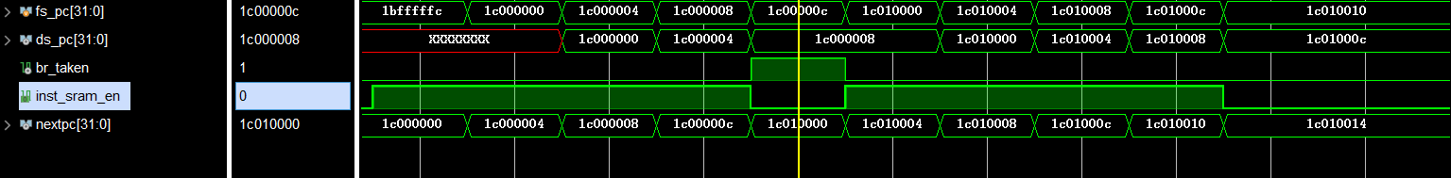
Nextpc = 1c010000时，en无效，无法读出对应inst码，使得pc=1c010000时，得到的inst码对应的是上一个pc的。
因此和上一个问题解决方法类似

最终通过
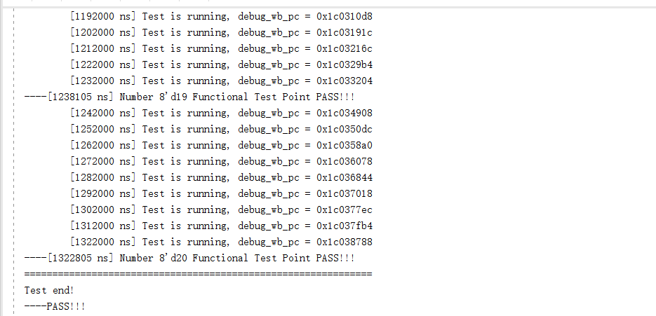

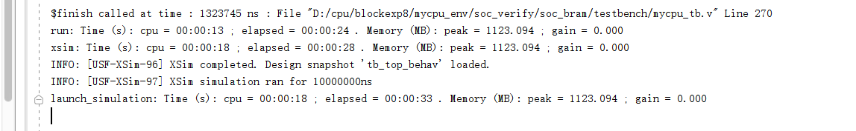

前递技术减少阻塞

设计
其实模块三里通过阻塞技术解决写后读的时候EXE、MEM、WB就有向ID前递目的寄存器号的数据通路，我们只需要在数据通路上增加目的寄存器号对应的result（在ALU里已经计算好），让ID判断出数据冒险后，选择前递过来的result作为源操作数即可。

ID:获取目的寄存器号和计算结果
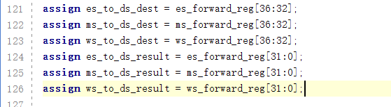
判断是否产生了冲突
重新判断源操作数，若产生冲突，则根据EXE、MEM、WB从高到低的优先级选择result作为源操作数，否则选择读取到的寄存器堆的数
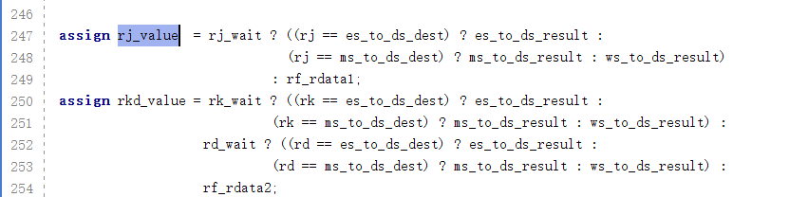

模块三并没有特殊处理ld.w，使用前递技术就要考虑这一指令的特殊性，它产生的’result’是dataRAM的读地址，真正的result只有在MEM阶段才能取出,那当ld.w在EXE阶段，ID阶段的指令与其产生数据冲突时，我们无法通过前递解决，只能阻塞一个周期，等到ld.w进入MEM阶段才能得到reslut。

出现如上情况，阻塞一个周期
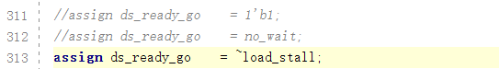

模块三针对数据冒险设置的控制br_stall并不能因为前递技术而删除，因为针对branch与ld.w相关的冲突只能阻塞一个周期，那pre_IF并不能及时得到正确的nextpc，所以IF也要阻塞一个周期，br_stall对我们来说仍然需要充当这种情况的控制信号。

ID：br_stall信号修改
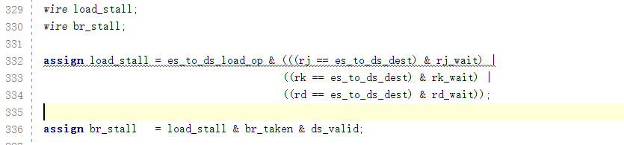

问题
- bne、beq、b指令在ID阶段就执行完毕，那如果译码出来的目的寄存器刚好是下一个寄存器的源寄存器该怎么办？
在ID设置一个控制信号inst_no_dest，判断指令有没有目的寄存器，没有则有效，传入下一级，在并加入前递信号中
把上文store_op换成该控制信号

- 在branch信号（无条件跳转、有条件跳转条件成立时），不管是否产生冲突，IF都会阻塞一个周期（原因第三模块的问题里已说明），后面的每一级都会空闲一个周期，具体波形如下
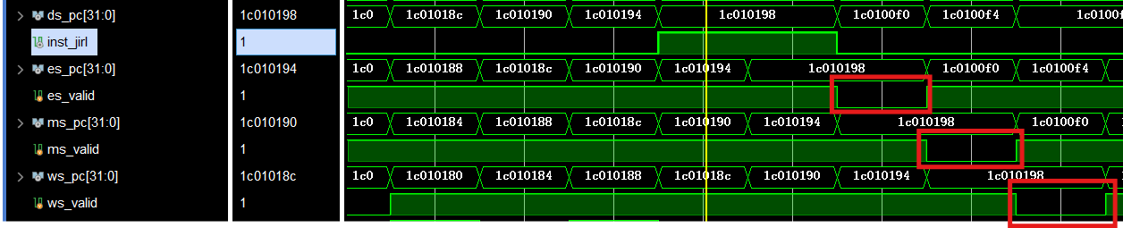

- 那跳转条件成立且产生与ld相关的冲突，IF是不是应该阻塞两个周期？
这个我看没有相应波形（没出现这个情况，看后面的实验有没有吧）
这个是上一个实验的波形图，当出现br_stall情况时，IF确实阻塞了两个周期（虽然这个不是针对load指令的情况，但都是br_stall有效的ID需要阻塞的时候）

4、
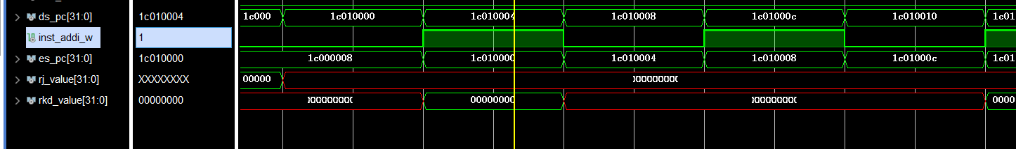
在ID阶段的rj_value和rk_value都变成了XXX,这里都是从寄存器里读出XXX，我发现是ws_to_ds_dest，es_to_ds_dest，ms_to_ds_dest定义错了位数，应该五位定义成了一位，使得wait控制信号判断有误

结果
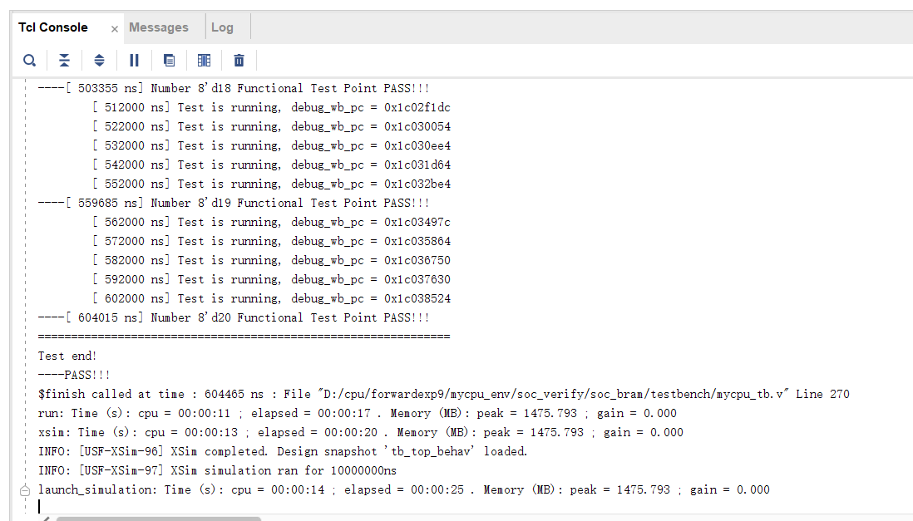
运行时间604465ns相比阻塞技术

快了近两倍

算术逻辑运算指令和乘除法运算指令添加

指令分析
- slti rd, rj, si12 （参考slt）
SLTI 将通用寄存器 rj 中数据与 12 比特立即数 si12 符号扩展后所得的数据视作有符号整数进行大小比
较，如果前者小于后者，则将通用寄存器 rd 的值置为 1，否则置为 0。
SLTI:
tmp = SignExtend(si12, GRLEN)
GR[rd] = (signed(GR[rj]) < signed(tmp)) ? 1 : 0
000000 1000 si12[21: 10] rj[9: 5] rd[4: 0]

- sltui rd, rj, si12
SLTUI 将通用寄存器 rj 中数据与 12 比特立即数 si12 符号扩展后所得的数据视作无符号整数进行大小比
较，如果前者小于后者，则将通用寄存器 rd 的值置为 1，否则置为 0。
SLTUI:
tmp = SignExtend(si12, GRLEN)
GR[rd] = (unsigned(GR[rj]) < unsigned(tmp)) ? 1 : 0

- andi rd, rj, ui12
ANDI 将通用寄存器 rj 中数据与 12 比特立即数零扩展之后的数据进行按位逻辑与运算，结果写入通用
寄存器 rd 中。
ANDI:
GR[rd] = GR[rj] & ZeroExtend(ui12, GRLEN)
ORI 将通用寄存器 rj 中数据与 12 比特立即数零扩展之后的数据进行按位逻辑或运算，结果写入通用寄
存器 rd 中。

- ori rd, rj, ui12
ORI 将通用寄存器 rj 中数据与 12 比特立即数零扩展之后的数据进行按位逻辑或运算，结果写入通用寄存器 rd 中。
ORI:
GR[rd] = GR[rj] | ZeroExtend(ui12, GRLEN)

- xori rd, rj, ui12
XORI 将通用寄存器 rj 中数据与 12 比特立即数零扩展之后的数据进行按位逻辑异或运算，结果写入通用寄存器 rd 中。
XORI:
GR[rd] = GR[rj] ^ ZeroExtend(ui12, GRLEN)
上述指令操作的数据位宽与所执行机器的通用寄存器的位宽一致。

- sll.w rd, rj, rk
SLL.W 将通用寄存器 rj 中[31:0]位数据逻辑左移，移位结果符号扩展写入通用寄存器 rd 中。
SLL.W:
tmp = SLL(GR[rj][31:0], GR[rk][4:0])
GR[rd] = SignExtend(tmp[31:0], GRLEN)

- sra.w rd, rj, rk
SRA.W 将通用寄存器 rj 中[31:0]位数据算术右移，移位结果符号扩展写入通用寄存器 rd 中。
SRA.W:
tmp = SRA(GR[rj][31:0], GR[rk][4:0])
GR[rd] = SignExtend(tmp[31:0], GRLEN)

- pcaddu12i rd, si20
PCADDU12I 将 20 比特立即数 si20 最低位连接上 12 比特 0 之后符号扩展，所得数据加上该指令的 PC，
相加结果写入通用寄存器 rd 中。
PCADDU12I:
GR[rd] = PC + SignExtend({si20, 12'b0}, GRLEN)

乘法运算
IP核：IP核 是预先设计好、经过验证的、可重用的电路功能模块，相当于电子设计领域的“软件库”或“零部件”，旨在加速复杂芯片（如SoC、FPGA）的开发过程。

Vivado中的综合工具遇到``运算符时，会像遇到`+`和`>>`运算符一样，将根据设计给出的时序等约束情况，从自身的IP库中找到一个适合的乘法器电路，将其嵌入到自己的设计中，目前默认采用DSP48器件，最终实现的电路时序通常不错，也几乎不消耗LUT资源，采用这种方式推导出的乘法器电路有两个32位输入、一个64位输出，具有单周期延迟，即输入数据之后当拍就能输出结果

DSP48：DSP48 是赛灵思在其FPGA和自适应SoC中集成的一种专用的、高度可配置的硬件计算单元，主要用于高效执行乘法、乘法累加等密集型数学运算。它并不是IP核，IP核是利用这些硬件资源构建出一个功能模块，IP核更软

LUT：查找表，传统逻辑门为与或非等逻辑门，EDA工具首先将逻辑综合为门级电路，也就是RTL级通过与或非逻辑门搭建的电路，最后综合为LUT，为什么FPGA选择使用LUT查找表而不是直接选择通过门电路实现逻辑呢？第一个是从性能的角度解释：倘若使用门电路，每个逻辑门都有不同的时延，那么在一段组合逻辑中门逻辑越多，时延越长，为满足时序要求，不得不延长周期，整个系统的速度很容易有瓶颈。而使用LUT则可以很好解决延时，无论多少逻辑门，只要输入位宽确定，就能确定组合逻辑中LUT的层级（级联的数量），LUT可以看成SRAM，内部早已写好逻辑输出结果，所以只要逻辑运行时给到输入，就能越过门电路的延时直接读取到输出结果。

为了实现有符号乘法和无符号乘法，需要实例化两个乘法IP，使用乘法时需要明确是有符号数还是无符号数，默认无符号数

- mul.w rd, rj, rk
MUL.W 将通用寄存器 rj 中[31:0]位数据与通用寄存器 rk 中[31:0]位数据进行相乘，乘积结果的[31:0]位数据符号扩展后写入通用寄存器 rd 中。
MUL.W:
product = signed(GR[rj][31:0]) signed(GR[rk][31:0])
GR[rd] = SignExtend(product[31:0], GRLEN)

有符号数相乘：
assign signed_prod = $signed(alu_src1) $signed(alu_src2);
$signed（）是系统函数，补码形式的有符号数
- mulh.w rd, rj, rk
MULH.W 将通用寄存器 rj 中[31:0]位数据与通用寄存器 rk 中[31:0]位数据视作有符号数进行相乘，乘积结果的[63:32]位数据符号扩展后写入通用寄存器 rd 中。
MULH.W:
product = signed(GR[rj][31:0]) signed(GR[rk][31:0])
GR[rd] = SignExtend(product[63:32], GRLEN)

- mulh.wu rd, rj, rk
MULH.WU 将通用寄存器 rj 中[31:0]位数据与通用寄存器 rk 中[31:0]位数据视作无符号数进行相乘，乘积结果的[63:32]位数据符号扩展后写入通用寄存器 rd 中。
MULH.WU:
product = unsigned(GR[rj][31:0]) unsigned(GR[rk][31:0])
GR[rd] = SignExtend(product[63:32], GRLEN)

之所以有符号数乘法和无符号数乘法乘积的低32位都是用mul.w指令，是因为当输入的数据二进制值一致时，有符号数和无符号数乘的结果的低半部分的二进制值是相同的。

两个数的补码的积≠积的补码
[X×Y]补=[Y]补的最高位取反 其他位不变 × [X]补

除法运算模运算
当除数是 0 时，结果可以为任意值，但不会因此触发任何例外
对于定点补码乘法运算而言，两个32位的二进制数相乘之后会产生一个64位的二进制结果，通用寄存器堆的每一项宽度为32位，因此乘法的结果无法放入寄存器堆的一项中

MIPS额外定义HI和LO两个32位寄存器，HI寄存器存放乘法结果的高32位，LO寄存器存放乘法结果的低32位

而对于Loongarch指令，操作数均为一个寄存器，设计比较简单

对于定点补码除法运算而言，也会产生两个32位的结果，即32位的商和32位的余数，MPIS规定相除得到的商写入LO寄存器，余数写入HI寄存器

```

不采用`/`和`%`这类运算符让综合工具推导实现除法运算部件，因为Vivado综合工具将实现出一个用LUT实现的单周期除法运算部件，时序非常差，采用基于交互界面定制除法器IP的方法，需要实例化两个（有符号和无符号）

在左侧“IP Catalog”界面中双击“Divider Generator”，打开除法器IP设置界面，依次设置参数

`Component Name`是除法器的名字，自行调整；`Algorithm Type`是选择除法器IP的算法，建议选择Radix2，资源消耗少但完成运算需要的迭代周期数多；`Operand Sign`选择是有符号除法还是无符号除法将`Dividend Width`和`Divisor Width`改为32比特，选择`Remainder Type`为Remainder，确保余数类型是整数型，`Clocks per Division`是选择多少拍处理一个除法，这个拍数是连续处理多个除法的间隔拍数，不是一个除法处理完成的拍数，一个除法处理完成的拍数由`Latency Options`中的参数决定（但只有Clock per Division选择1时下面才能够选择手动指定产生结果的延迟，并且当Latency延迟设置为0时可以在同一个时钟周期产生结果，但是仿真非常慢）

问题
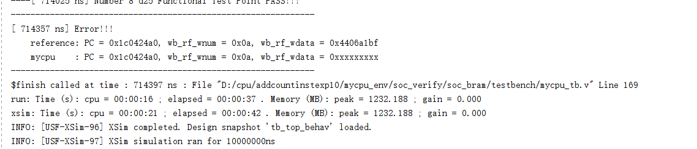
对应的指令是xori指令，
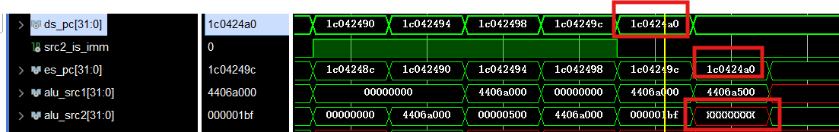
通过波形发现alu的第二个操作数（立即数）为XXX，回到ID阶段，发现是没有在xori指令的时候判断第二个操作数是立即数导致的
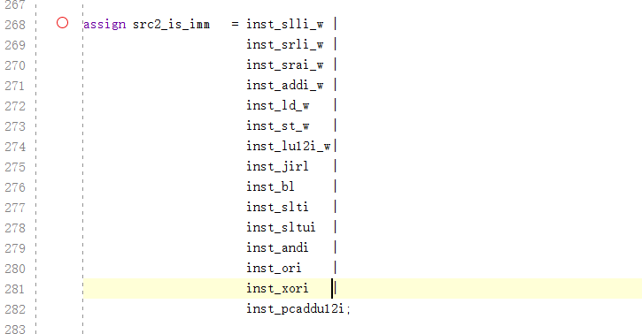

转移指令和访存指令的添加

转移指令
对转移指令来说有两个要素：是否跳转、决定跳转时的跳转目标

转移指令的跳转目标计算方式：转移指令的PC+偏移立即数
通用寄存器中的值+偏移立即数

除了Link类转移指令（jirl）外均不会产生寄存器堆写动作

新增blt、beg、bltu、bgeu,他们与beq、bne非常相似，区别在于跳转条件的判断，因此我们只需要对流水线中已有的是否跳转的判断逻辑进行扩展即可，其余功能复用beq,bne的数据通路即可

针对判断条件对rk_value,rj_value进行有符号数无符号数大小比较，只需要把exe阶段对slt指令的大小比较数据通路复制到ID阶段就可以
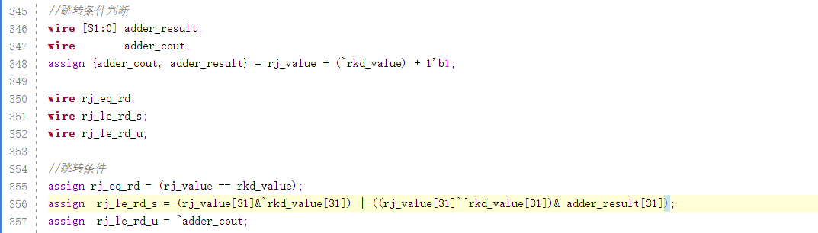

(31) blt(branch on less than signed)

blt rj, rd, offs16 if(signed(GR[rj]) < signed(GR[rd])) PC = PC + SignExtend({offs16, 2'b0}, 32)

011000 offs[15: 0] [25: 10] rj[9: 5] rd[4: 0]

(32) bge(branch on greater than or equal signed)

bge rj, rd, offs16 if(signed(GR[rj]) >= signed(GR[rd])) PC = PC + SignExtend({offs16, 2'b0}, 32)

011001 offs[15: 0] [25: 10] rj[9: 5] rd[4: 0]

(33) bltu(branch on less than unsignedi)

bltu rj, rd, offs16 if(unsigned(GR[rj]) < unsigned(GR[rd])) PC = PC + SignExtend({offs16, 2'b0}, 32)

011010 offs[15: 0] [25: 10] rj[9: 5] rd[4: 0]

(34) bgeu(branch on greater than or equal unsigned)

bgeu rj, rd, offs16 if(unsigned(GR[rj]) >= unsigned(GR[rd])) PC = PC + SignExtend({offs16, 2'b0}, 32)

011011 offs[15: 0] [25: 10] rj[9: 5] rd[4: 0]

访问指令
Ld.b,ld.h,ld.bu,ld.hu

他们和ld.w的差异仅在于从内存取回的数据位宽不同，其次取出的数据宽度如果比通用寄存器宽度小，需要扩展到32位（ld.b ,ld.h符号扩展 ld.bu ld.hu是0扩展），在译码、执行、写回级都可以复用ld.w的数据通路，从访存值里选取需要的位数以及扩展操作我们在mem阶段进行（MEM阶段得到访存值）
ID：向MEM传递控制信号
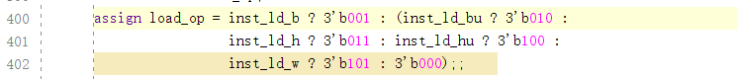
MEM
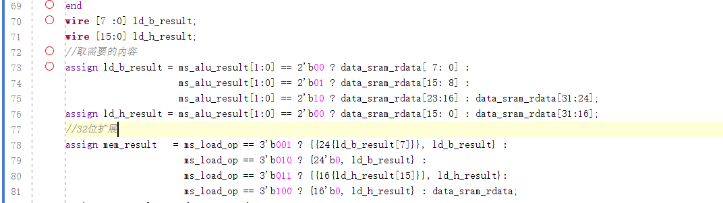

(35) ld.b(Byte 8b) 001

ld.b rd, rj, si12 GR[rd] = SignExtend (MEM[GR[rj] + sext32(si12)] [7: 0])

001010 0000 si12[21: 10] rj[9: 5] rd[4: 0]

(36) ld.h(Halfword 16b) 011

ld.h rd, rj, si12 GR[rd] = SignExtend (MEM[GR[rj] + sext32(si12)] [15: 0])

001010 0001 si12[21: 10] rj[9: 5] rd[4: 0]

(37) ld.bu 010

ld.bu rd, rj, si12 GR[rd] = ZeroExtend (MEM[GR[rj] + sext32(si12)] [7: 0])

001010 1000 si12[21: 10] rj[9: 5] rd[4: 0]

(38) ld.hu 100

ld.hu rd, rj, si12 GR[rd] = ZeroExtend (MEM[GR[rj] + sext32(si12)] [15: 0])

001010 1001 si12[21: 10] rj[9: 5] rd[4: 0]

取数指令
St.b、st.h与st.w的不同点在于存数的时候,st.b只写入一个字节，st.h只写入两个字节，我们可以通过写使能信号实现这一操作，写使能信号有四位，即每个字节都有自己单独的写使能信号，而其他数据通路可以和st.w复用。
ID：向EXE传递控制信号
EXE：根据地址低两位选择存入的数
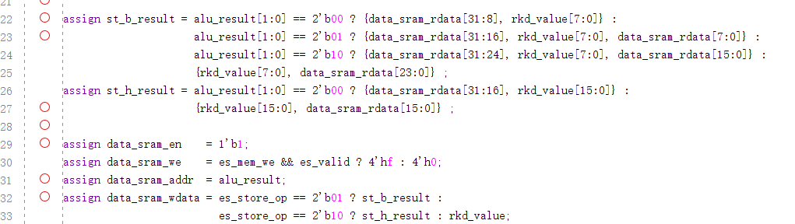

(39) st.b(Byte 8b) 01

st.b rd, rj, si12 MEM[GR[rj] + sext32(si12)] [31: 0] = GR[rd] [7: 0]

001010 0100 si12[21: 10] rj[9: 5] rd[4: 0]

(40) st.h(Halfword 16b) 10

st.h rd, rj, si12 MEM[GR[rj] + sext32(si12)] [31: 0] = GR[rd] [15: 0]

001010 0101 si12[21: 10] rj[9: 5] rd[4: 0]

问题
1、目前虚实地址映射规则是直接地址映射，即虚拟地址=物理地址，不管是指令RAM还是数据RAM，我们要取出的数位宽都确定为32位，RAM的地址输入就是物理地址除以4后取整的值。
2、对于ld.h访存地址最低两位可能不是0（根据他需要的访存值，低16位是0，高16位则非0），而ld.w访存地址最低两位是0，这两条指令在访存时数据通路可以复用，是因为虚实地址映射规则，访存地址都去掉最低两位。

- dataRAM和instRAM是同步读
- store.b读出的rdata应该对应上一个pc，为什么能通过？

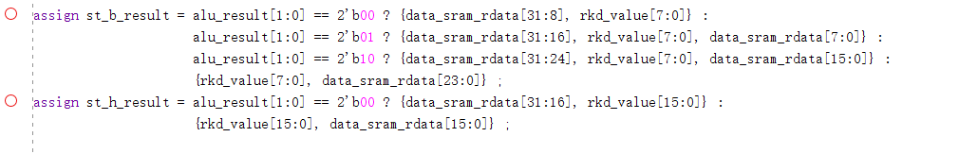
应该是测试程序没测试到这错误
Exp13我们修改逻辑代码
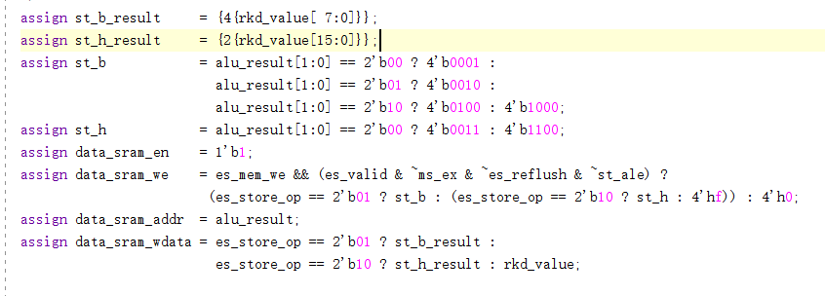
这样与rdata无关
6、
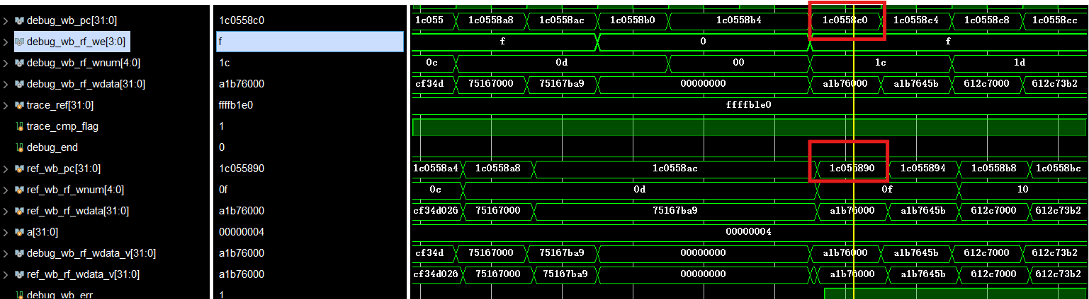
pc值不对
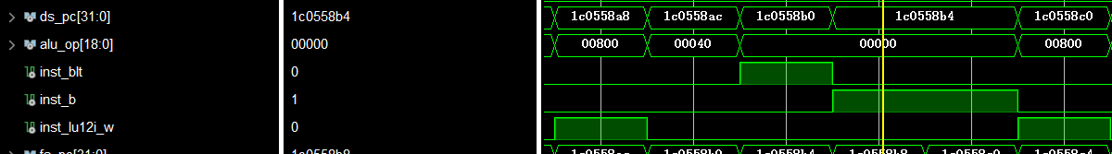
发生错误的pc前两条指令是inst_blt和inst_b，trace机制无法判断这两条指令哪一个出现了错误跳转，由于blt是新加的指令，我们先找blt的错误点，我发现blt的数据通路并没有问题，那可能就是取出来的rj，rk的值不对即前面的dest和rj，rk相同的指令有问题，我找了dest符合要求的指令，正好前两条指令dest==rd（blt的源操作寄存器）
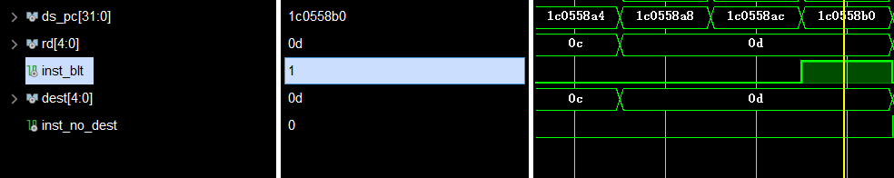
这里涉及前递的设计
我查看了前递部分的代码，发现这里有问题，缺少blt，bltu，bge，bgeu源寄存器号是rd的判断，导致直接读取了rd的旧值
应改为
所以要注意添加指令后，需要将所有的控制信号仔细查看并修改

测试通过
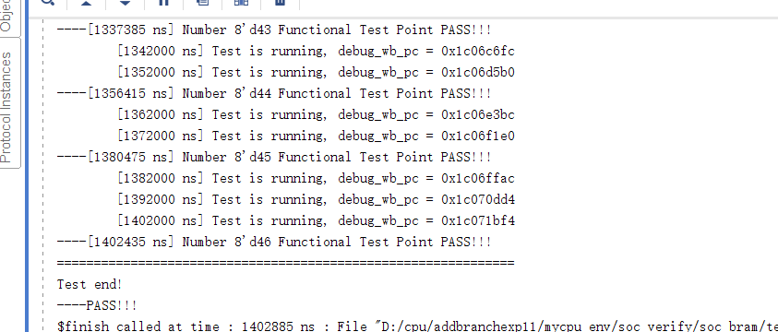

添加系统调用异常支持

任务
1. 为CPU增加csrrd、csrwr、csrxchg和ertn指令
2. 为CPU增加控制状态寄存器CRMD、PRMD、ESTAT、ERA、EENTRY、SAVE0~3
3. 为CPU增加syscall指令，实现系统调用异常支持

发生例外时各部件的处理流程
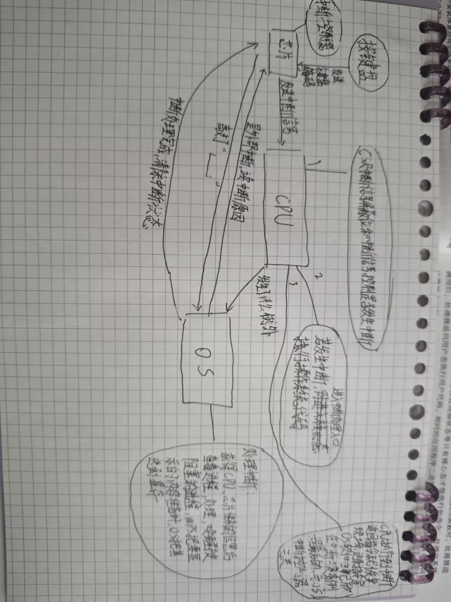

设计分析

例外优先级
所有特权等级中，PLV0 是具有最高权限的特权等级，也是唯一可以使用特权指令并访问所有特权资源的特权等级。PLV1~PLV3 这三个特权等级，都不能执行特权指令访问特权资源，不过三个特权等级在 MMU采用映射地址翻译模式下具有不同的访问权限。

例外优先级遵循两个基本原则：其一，中断的优先级高于例外；其二，对于例外，取指阶段检测出的优先级最高，译码阶段检测出的优先级次之，执行阶段检测出的优先级再次之。
对于取指阶段检测出的例外：取指 Watch 例外优先级最高，取指地址错例外优先级次之，取指 TLB 相关例外优先级再次之，取指的机器错误例外优先级最低。

译码阶段可检测出的例外彼此互斥，故无需考虑其间的优先级。

执行阶段仅访存指令或同时触发多种例外，其优先级从高到低依次为：地址错例外(ADE) > 要求地址对齐的访存指令因地址不对齐而产生的地址对齐错例外(ALE) > 边界约束检查错例外1(BCE) > TLB 相关的例外2 > 允许地址非对齐的访存指令因地址跨越了不同存储访问类型的两个页时而产生的地址对齐错例外(ALE)。不过，这里有个细节需要特别说明一下，即对于要求地址对齐的访存指令，如果它在地址不对齐的情况下恰好跨越了两个属性不同的访问区域，那么如果该指令在低地址所在访问区域内满足 ADE 例外判定条件，那么该指令触发 ADE 例外，但是，如果该指令仅在高地址所在访问区域内满足 ADE 例外判定条件，
那么该指令触发 ALE 例外而非 ADE 例外。

普通例外硬件处理通用过程
不同的普通例外，处理器硬件在处理时可能存在一些细节上的差异，这里对所有普通例外共有的通用处理过程进行描述。

当触发普通例外时，处理器硬件会进行如下操作：
❖ 将 CSR.CRMD 的 PLV、IE 分别存到 CSR.PRMD 的 PPLV、PIE 中，然后将 CSR.CRMD 的 PLV 置为 0，IE 置为 0；
❖ 对于支持 Watch 功能的实现，还要将 CSR.CRMD 的 WE 存到 CSR.PRMD 的 PWE 中，然后将CSR.CRMD 的 WE 置为 0；
❖ 将触发例外指令的 PC 值记录到 CSR.ERA 中；
❖ 跳转到例外入口处取指。

当软件执行 ERTN 指令从普通例外执行返回时，处理器硬件会完成如下操作：
❖ 将 CSR.PRMD 中的 PPLV、PIE 值恢复到 CSR.CRMD 的 PLV、IE 中；
❖ 对于支持 Watch 功能的实现，还要将 CSR.PRMD 中的 PWE 值恢复到 CSR.CRMD 的 WE 中；
❖ 跳转到 CSR.ERA 所记录的地址处取指。
针对上述硬件实现，软件在例外处理过程的中途如果需要开启中断，需要保存 CSR.PRMD 中的 PPLV、PIE 等信息，并在例外返回前，将所保存的信息恢复到 CSR.PRMD 中。

指令介绍
CSR访问指令

(41) csrrd

csrrd rd, csr_num

000001 00 csr 00000 rd

将指定 CSR 的值写入到通用寄存器 rd 中

(42) csrwr

csrwr rd, csr_num

000001 00 csr 00001 rd

将通用寄存器 rd 中的旧值写入到指定 CSR 中，同时将指定 CSR 的旧值更新到通用寄存器 rd 中

(43) csrxchg

csrxchg rd, rj, csr_num

000001 00 csr rj!=0,1 rd

根据通用寄存器 rj 中存放的写掩码信息，将通用寄存器 rd 中的旧值写入到指定 CSR 中对应写掩码为 1 的那些比特，该 CSR 中的其余比特保持不变，同时将该 CSR 的旧值更新到通用寄存器 rd 中

CSR寄存器
CSRRD、CSRWR 和 CSRXCHG 指令用于软件访问 CSR，所有 CSR 寄存器采用独立的寻址空间，上述指令中 CSR 的寻址值来自于指令中的 14 比特立即数 csr_num

CSR 的寻址单位是一个 CSR 寄存器，即 0 号 CSR 的 csr_num 是 0，1 号 CSR 的 csr_num 是 1，以此类推，在龙芯架构 32 位精简版中，所有 CSR 寄存器的位宽都是 32 位。

控制状态寄存器

| 地址 | 名称 |
| --------- | -------------------- |
| 0x0 | CRMD 当前模式信息 |
| 0x1 | PRMD 例外前模式信息 |
| 0x5 | ESTAT 例外状态 |
| 0x6 | ERA 例外返回地址 |
| 0xc | EENTRY 例外入口地址 |
| 0x30-0x33 | SAVE0~SAVE3 数据保存 |

CRMD（当前模式信息），用于决定处理器核当前所处的特权等级、全局中断使能和地址翻译模式。其中对于 PLV 域，当触发例外时，该域的值置为 0，以确保陷入后处于最高特权等级。对于 IE 域（当前全局中断使能）。 当触发例外时，该域的值置为 0，以确保陷入后屏蔽中断。例外处理程序决定重新开启中断响应时，需显式地将该位置 1。 当执行 ERTN 指令从例外处理程序返回时，需要将 PRMD 寄存器中的 PPLV 和 PIE 域分别写入 PLV 和 IE 域。

PRMD（例外前模式信息），当触发例外时，硬件会将此时处理器核的特权等级和全局中断使能位保存至例外前模式信息寄存器中，用于例外返回时恢复处理器核的现场。触发例外时，PRMD 寄存器中的 PPLV 和 PIE 域被赋值成 CRMD 寄存器的 PLV 和 IE 域中的值。

ESTAT（例外状态），该寄存器记录例外的状态信息，包括所触发例外的一二级编码，以及各中断的状态。按照讲义定义对 IS 域、Ecode 域和 EsubCode 域进行赋值即可。 ERA（例外返回地址），当触发例外时，触发例外的指令的 PC 将被记录在该寄存器。

EEENTRY（例外入口地址），该寄存器用于配置除 TLB 重填例外之外的例外和中断的入口地址，只有 VA 域会 3 被 CSR 指令更新。

SAVE0~3（数据保存），提供给特权软件临时存放数据。 ECFG（例外控制），ECFG 的第 0~9 位和第 11~12 位均为局部中断使能位 LIE，每位控制一个中断源，中断源 与 ESTAT 的对应位一一对应，其余位为保留位。对于 LIE 域，其读写由 CSR 指令实现，因此只需对此添加相关支持。其余保留位不允许写入，读出的值为 0，因此直接用 0 填充即可。

BADV（出错虚地址），存储触发地址错误相关例外时出错的虚地址。本次实验只涉及到 ADEF 和 ALE。ADEF 将 wb_pc 写入 BADV，ALE 把访存地址传到 wb 级并写入。

TID（定时器编号），软件配置定时器的接口，从低到高依次为定时器使能位、循环模式控制位、初始值、只读位。需要支持 CSR 指令的读写，并用对应位控制定时器 TVAL。

TVAL（定时器值），TVAL 存储定时器的值，初值为 TCFG 中的 InitVal 域，在 TCFG 的 En 域为 1 时递减。 减到 0 后，如果 TCFG 的 Periodic 域为 1，则从初始值开始重新倒计时，否则保持不变。

TICLR（定时中断清除），从该寄存器中读出的值始终为 0，通过对该寄存器最低位写 1 的动作来清除时钟中断标记。因此只需要用一个 1bit 信号 csr_ticlr_clr 来实现该寄存器，并始终赋值为 0，如果要读则在高位拼接上 31bit 的 0。至于清除时钟中断，只需要捕捉对寄存器写 1 的动作，不需要真的写入。

模块设计

CPU发生异常和中断时状态控制信息放在CSR寄存器中，因此新增CSR模块，包含对所有CSR寄存器的读写控制电路，在myCPU_top中实例化，通过WB阶段传入控制信息和写寄存器值，因此发现异常后异常信息附着在指令上沿流水线一路携带下去，直至WB级才真正报出异常，此时才会根据所携带的异常信息更新控制状态寄存器，WB阶段报出异常的同时，清空所有流水级缓存状态，并将下一拍PC置为异常入口地址

报出例外的流水级不一定要设定为最后一级（WB），设定在执行级或访存级也可以，这样会减少设计负担，但是需要注意，选择报出例外的流水级的原则是在该级之后的流水级不能产生新的例外，比如报出例外的流水级设定为执行级，则要求访存级和写回级不能产生或标记上新的例外，否则就违反了精确例外（当系统软件处理完例外返回后，对于发生例外的指令和它后面（程序序）的指令，就好像例外没有发生过一样）的要求

如果“错取”的指令包含了store类型指令，在该指令清空各流水级之前已经将数据写入内存，导致状态出现了更改，为了解决这一问题，WB和MEM级都需要把当前所执行的指令是否发生异常的判断信号前递到EXE级，如果EXE级发现后两个流水级存在出现异常的指令，将数据寄存器写使能置0

CSR模块

输入输出接口如下

| 信号 | I/O | 作用 |
| ------------- |---- | -------------------------- |
| clk | I | 时钟信号 |
| reset | I | 复位信号 |
| ws_to_csr_bus | I | WB阶段传输的数据及控制信号 |
| ws_ex | I | WB阶段发生异常信号 |
| ertn_flush | I | ertn指令信号 |
| csr_rvalue | O | csr寄存器读取的值 |
| ex_entry | O | 异常处理程序入口 |
| era_entry | O | ertn返回地址 |

对于所有需要用的控制状态寄存器，将每个寄存器的不同段进行区分，依据不同的控制信号在时钟上升沿时赋予不同的值

如果是csrwr指令，则将rd的旧值写入对应的csr中，如果是csrxchg指令，则生成对应的掩码并利用掩码的规则将数值写入对应的csr中

最后，将每个寄存器依据段进行拼接并输出读出的值

IF阶段
WB阶段检测出异常后，需要跳转到异常处理程序的入口，WB阶段检测出ertn指令，需要清空流水线，此时需要跳转到产生异常的pc

ID阶段
对IF阶段传过来的指令进行译码，生成csr的各个控制信号，
这些控制信号分别为csr读使能，csr写使能，写掩码，写数据，目的寄存器号，系统调用（目前的唯一的异常信号），ertn指令（刷新流水线，回到发生异常的pc）

这些控制信号在写后读情况下需要前递，在WB阶段识别异常和ertn时也需要向前四个阶段传递控制信号（刷新流水线）

类似load_stall，会产生csr_stall，因为我们设置在WB阶段向CSR寄存器传递读写信号，所以产生写后读冲突时采用阻塞技术，branch指令发生写后读时的处理与发生load_stall冲突一致

EXE阶段
这里比较特殊的是st指令，在EXE阶段向dataRAM发送写请求，但是当发生这种情况：异常指令目前在MEM阶段，st指令实际上不应该实现，那我们需要每个阶段都向下一个阶段传递异常信号，MEM和WB需要向EXE前递这个异常信号，当前递的这个异常信号有效时，我们使得data_sram_we字节写使能信号为0

WB阶段
WB阶段将csr需要的数据和信号传入，使用异常信号刷新流水线
其实除了IF阶段由于目的地址的不一致需要区别异常和ertn指令的发生，其他四个阶段需要区别这两个控制信号，因为最终目的都是使当前valid=0来清空流水线，而IF不需要设置无效，因为此时IF已经读取了异常处理程序入口地址或者是出现异常的地址

WB获得从csr读取的数据后写入到寄存器堆

问题
- 关于branch和csr读写指令的冲突，csr读写指令都需要往rd里写数据，我们规定在WB阶段读出csr寄存器的数值，写入rd中，那么branch指令源寄存器号和csr的目的寄存器号冲突时，IF和ID只能阻塞等待，
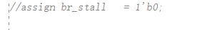
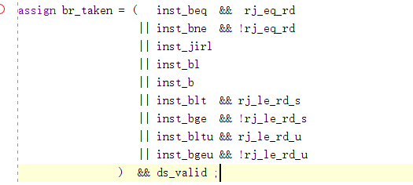
这是我关于对ID传给IF控制信号的设置，当我把br_stall设置为0时
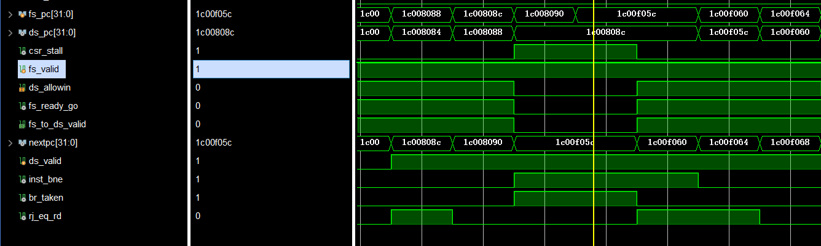
在bne指令与csr读写指令发生冲突的时候，可以看到在ID的第三个周期能判断出bne指令实行不跳转操作，但pc读到的是跳转目的地址
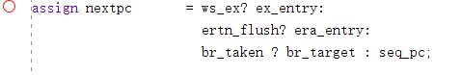
由于我的br_taken在前两个周期都有效，所以nextpc一直等于br_target，且pc=nextpc有效，这显然是错误的逻辑，如果我不跳转，那么经过两个周期，我的seq_pc也已经+8了，无法得到跳转指令顺序意义上的下一条指令地址，所以我们应该在跳转指令csr_stall和load_stall阶段，使得pc=nextpc无效，这样pc目前仍然=跳转指令的下一条顺序指令，如果stall结束，跳转条件生效，这个时候我们nextpc=跳转pc，pc=nextpc有效，我们通过修改br_stall这个控制信号来实现
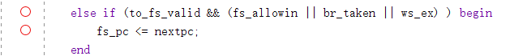
是跳转指令且csr_stall阶段， br_stall生效，间接控制pc<=nextpc;无效，
修改过后波形正确：
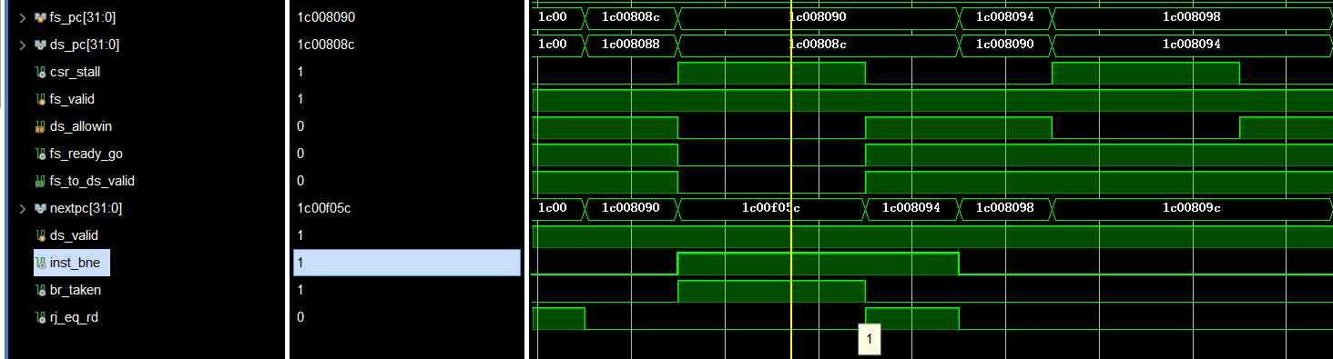

2、实际上，br_taken这个控制信号控制着当ID时branch指令，且跳转条件生效时，br_taken会控制IF阻塞一个周期，来等待正确的目的地址 打入fs_pc，所以在发生csr_stall,load_stall时，br_taken失效，因为stall产生时，ID会发生阻塞，相应的握手失败，IF也会阻塞（pc,nectpc不变）

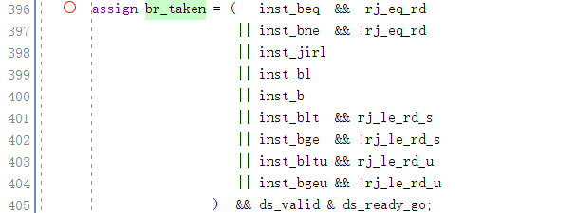
那我们也不需要设置br_stall这个信号再去限制nextpc打入fs_pc了，设置太多无用的控制信号不仅浪费资源还会扰乱我们的逻辑，使数据通路更复杂。

通过
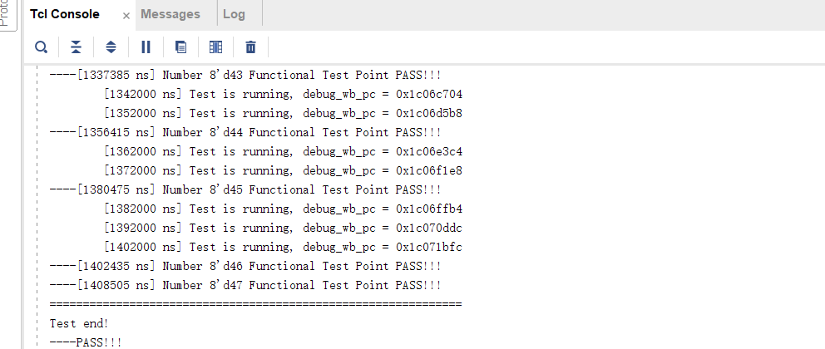

添加其他异常

任务
1. 为CPU增加取指地址错（ADEF）、地址非对齐（ALE）、断点（BRK）和指令不存在（INE）异常的支持
2. 为CPU增加中断的支持，包括2个软件中断、8个硬件中断和定时器中断
3. 为CPU增加控制状态寄存器ECFG、BADV、TID、TCFG、TVAL、TICLR
4. 为CPU增加rdcntvl.w、rdcntvh.w和rdcntid指令

思维图
两个异常实验的数据通路
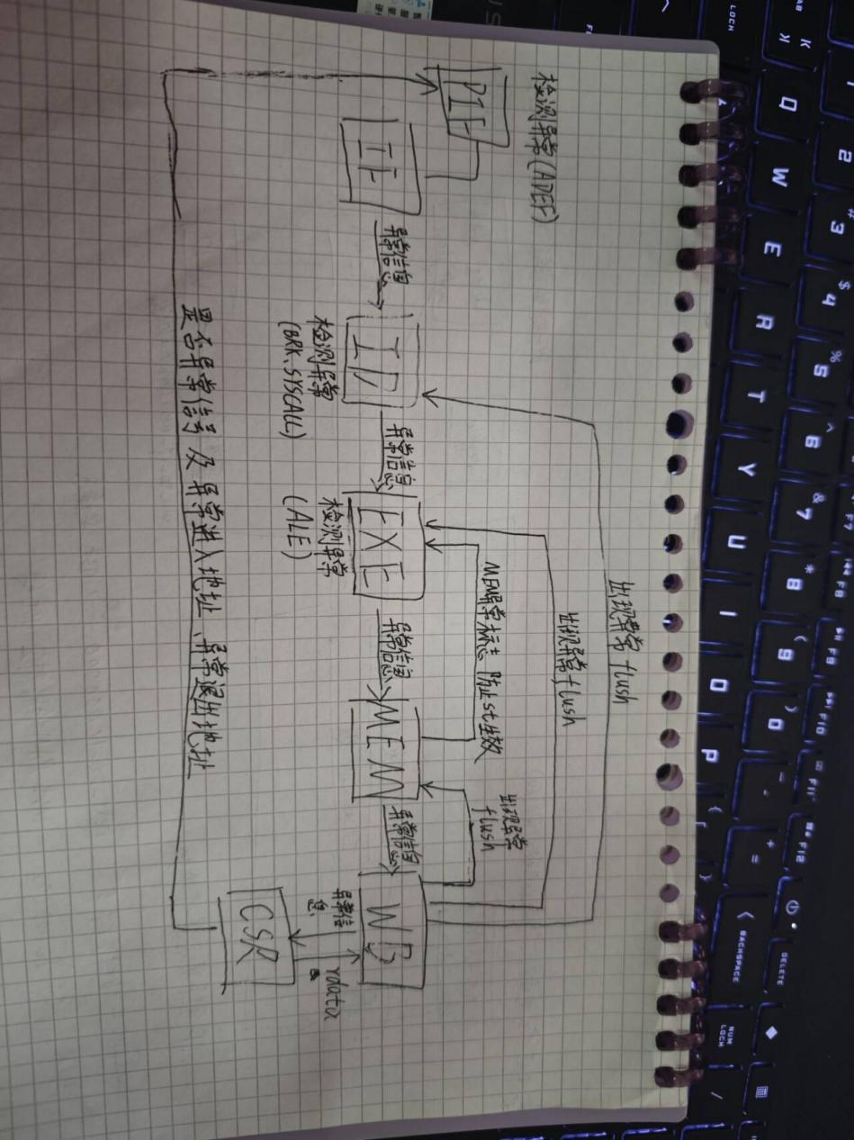

指令分析

ADEF
所有取指操作的访存地址必须 4 字节边界对齐，否则将触发取指地址错例外

ALE

所有访存指令都要进行地址对齐检查，对于需要进行地址对齐检查的访存指令，如果其访问的地址不是自然对齐的，将触发地址非对齐例外

内存共32位，其中高30位说明此时地址是内存中的哪一个块，低2位说明在1块中具体是哪一个字节

所以对于访存半字指令（h），地址最后两位是00/10是正常的，如果最后一位出现1则说明地址非对齐

对于访存字指令（w），地址最后两位出现1则说明地址非对齐

BRK
执行 BREAK 指令将确定地立刻触发断点例外
指令格式： break code
000000 0000 10 10100 code
执行 BREAK 指令将立即无条件的触发断点例外。
指令码中 code 域携带的信息可供例外处理例程作为所传递的参数使用。

INE
所执行的指令编码在架构中未定义，或者架构规范定义在当前上下文中该指令视作不存在，那么将立刻触发指令不存在例外

RDCNTV

rdcntvl.w

rdcntvl.w rd

000000 0000 00 00000 11000 00000 rd

rdcntvh.w

rdcntvh.w rd

000000 0000 00 00000 11001 00000 rd

rdcntid

rdcntid rj

000000 0000 00 00000 11000 rj 00000

龙芯架构 32 位精简版定义了一个恒定频率计时器，其主体是一个 64 位的计数器，称为 Stable Counter

Stable Counter 在复位后置为 0，随后每个计数时钟周期自增 1，当计数至全 1 时自动绕回至 0 继续自增，同时每个计时器都有一个软件可配置的全局唯一编号，称为 Counter ID

RDCNTV{L/H}.W 指令用于读取恒定频率计时器信息，其中 RDCNTVL.W 读取 Counter 的[31:0]位写入 通用寄存器 rd 中，RDCNTVH.W 读取 Counter 的[63:32]位；RDCNTID Counter ID 号信息写入通用寄存器 rj 中

龙芯架构 32 位精简版中的 RDCNTVL.W rd、RDCNTVH.W rd 和 RDCNTID rj 指令实际上分别对应 32 位龙芯架构中的RDTIMEL.W rd, zero、RDTIMEH.W rd, zero和RDTIMEL.W zero, rj这三种 RDTIME{L/H}.W 指令的特殊使用

RDTIME{L/H}.W 和 RDTIME.D 指令用于读取恒定频率计时器信息，Stable Counter 值写入通用寄存器rd 中，Counter ID 号信息写入通用寄存器 rj 中。三条指令的区别在于所读取的 Stable Counter 信息的不同，其中 RDTIMEL.W 读取 Counter 的[31:0]位，RDTIMEH.W 读取 Counter 的[63:32]位，而 RDTIME.D 读取整个 64 位的 Counter 值。在 64 位的处理器上，RDTIME{L/H}.W 指令读取的 32 位数值符号扩展后写入通用寄存器 rd。定义 RDTIME{L/H}.W 指令是为了在 32 位处理器上也可以访问 64 位的 Counter。

中断

解释
线中断：“线中断” 通常指的是 “硬中断”，也称为外部中断。 外部设备（如键盘、硬盘、网卡）通过物理信号线（这就是“线”字的来源）向CPU的中断控制器发送一个电信号。
中断响应： CPU在执行完当前指令后，会检查是否有中断请求。如果有，且当前中断未被屏蔽，则CPU会响应这个请求。
保护现场： CPU会将被中断程序的“现场”（如程序计数器、寄存器内容等）压入堆栈保存起来，以便之后能完全恢复。
识别中断源： CPU通过中断控制器搞清楚是哪个设备发出的中断，从而获取对应的中断向量号。
执行中断服务程序： CPU根据中断向量号，在中断向量表中找到对应的中断服务程序 的入口地址，并开始执行该程序。这个程序是操作系统预先写好的，专门用于处理特定设备的请求（例如，从键盘缓冲区读取按键数据）。
恢复现场： 中断服务程序执行完毕后，CPU从堆栈中弹出之前保存的现场信息。
中断返回： CPU恢复被中断的程序，从其被中断的指令处继续执行。

采用线中断的形式，每个处理器核内部可记录 12 个线中断，分别是：1 个核间中断（IPI），1 个定时器中断（TI），8 个硬中断（HWI0~HWI7），2 个软中断（SWI0~SWI1），所有的线中断都是电平中断，且都是高电平有效

核间中断的中断输入来自于核外的中断控制器，其被处理器核采样记录在 CSR.ESTAT.IS[12]位

定时器中断的中断源来自于核内的恒定频率定时器，当恒定频率定时器倒计时至全 0 值时，该中断被置起，置起后的定时器中断被处理器核采样记录在 CSR.ESTAT.IS[11]位，清除定时器中断需要通过软件向 CSR.TICLR 寄存器的 TI 位写 1 来完成

硬中断的中断源来自于处理器核外部，其直接来源通常是核外的中断控制器，8 个硬中断 HWI[7:0]被处 理器核采样记录在 CSR.ESTAT.IS[9:2]位

软中断的中断源来自于处理器核内部，软件通过 CSR 指令对 CSR.ESTAT.IS[1:0]写 1 则置起软中断，写 0 则清除软中断

中断在 CSR.ESTAT.IS 域中记录的位置的索引值也被称为中断号（Int Number），SWI0 的中断号等于 0， SWI1 的中断号等于 1，……，IPI 的中断号等于 12

同一时刻多个中断的响应采用固定优先级仲裁基址，中断号越大优先级越高

因此 IPI 的优先级最高， TI 次之，……，SWI0 的优先级最低

处理器硬件响应中断的处理过程

各中断源发来的中断信号被处理器采样至 CSR.ESTAT.IS 域中，这些信息与软件配置在 CSR.ECFG.LIE 域中的局部中断使能信息按位与，得到一个多位中断向量 int_vec

当 CSR.CRMD.IE=1 且 int_vec 不为全 0 时，处理器认为有需要响应的中断，于是从执行的指令流中挑选出一条指令，将其标记上一种特殊的例外——中断例外

随后处理器硬件的处理过程与普通例外的处理过程一样

各模块设计

IF
增加对ADEF异常的判断，并记录发生异常的pc

ID
增加break指令和rdcnt三个指令，注意添加判断目的寄存器是Rj的控制信号（rdcntID指令需要），增加一级编码二级编码判断

EXE
判断ALE，增加数据RAM写控制条件（ALE异常时写无效），添加计时器Stable Counter，并根据RDCNTV指令读取计时器的数值写入结果（RDCNTVH/L指令并没有访问CSR寄存器）

WB
将新增的exception信息传递给CSR

控制信号整理
做到exp13为止，我目前已经添加了许多控制信号，但在做实验的过程中我发现许多控制信号是不必要或者有着相同意义的，做完异常指令的添加，我需要对控制信号逻辑进行整理，删除一些不必要的信号，使代码思路更加简洁

br_stall信号删除：该信号是为了防止csr_stall和load_stall发生时，pre_if向if传递错误的pc，其实不用设置该信号，因为发生stall的时候，ID是阻塞的，IF无法传递错误的pc

Inst_no_dest信号删除：该信号是为了放着出现写后读的时候，实际指令并不写入，增加这个控制信号来使减少不必要的阻塞，但是~gr_we和这个信号与这相同的意义，我们没有必要再设置这个信号并向下一级传递

问题
1、我发现我试验12明明创建了csr.v文件，myCPU里却没有该文件，但是打开程序后有csr 为啥？？？
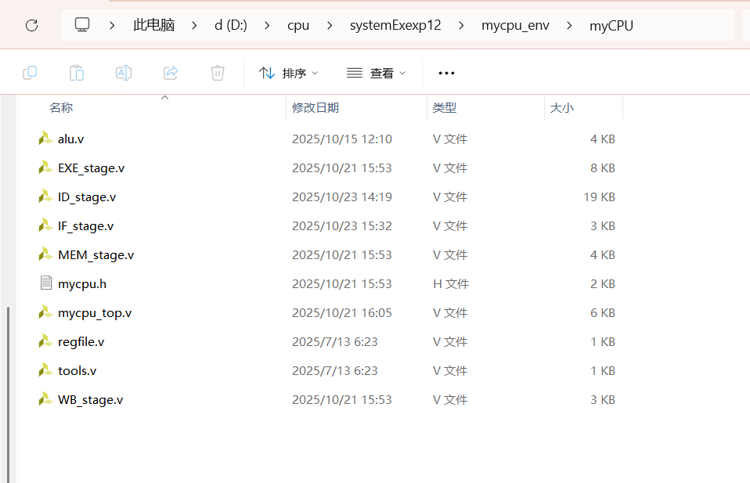
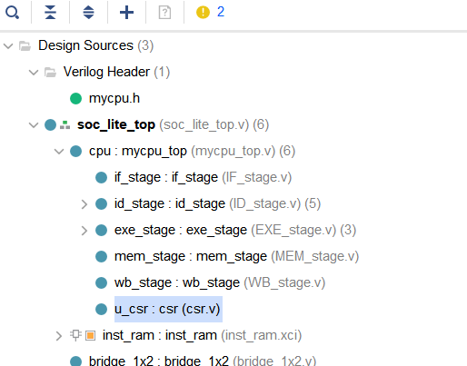
我发现csr.v的地址在
"D:\cpu\systemExexp12\mycpu_env\soc_verify\soc_bram\run_vivado\project\loongson.srcs\sources_1\new\csr.v"

原来是我创建的时候使用的默认地址，下次选在myCPU目录下
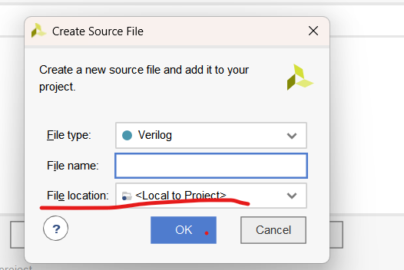

2、0号寄存器恒为0，只读不写应该，那么当RDCNTV指令dest==5’b00000的时候是怎么处理的？？
把RDCNTV指令当做特殊的RDTIME指令（rj==5’b00000即不取ID ||rd==5’b00000即不取时间只取ID）
目前一个指令只有一个dest，那我们认为RDCNTV（w/h）指令dest是rd，RDCNTVID指令dest是rj即可

那么其他指令dest是5’b00000的时候怎么办，我之前的实验并没有特殊处理dest为0的情况
我查看了波形图，只有jirl指令会出现dest==0 && gr_we == 1的情况，但该指令rd=0时认为是非调用跳转地址，任何指令都可以向0号寄存器里写任意数值，只不过寄存器堆在读0号寄存器的时候还是读出0值
JIRL:
GR[rd] = PC + 4
PC = GR[rj] + SignExtend({offs16, 2'b0}, GRLEN)
当 rd 等于 0 时，JIRL 的功能即是一条普通的非调用间接跳转指令。
rd 等于 0，rj 等于 1 且 offs16 等于 0 的 JIRL 常作为调用返回间接跳转使用。
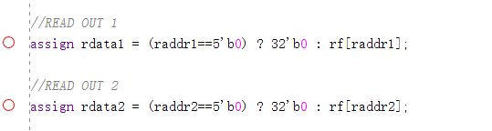
3、出现如下错误
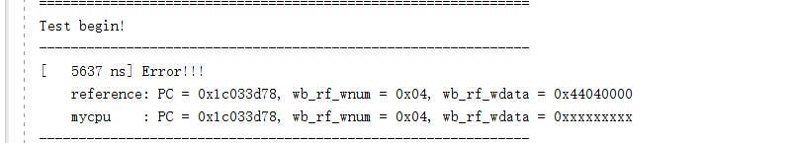
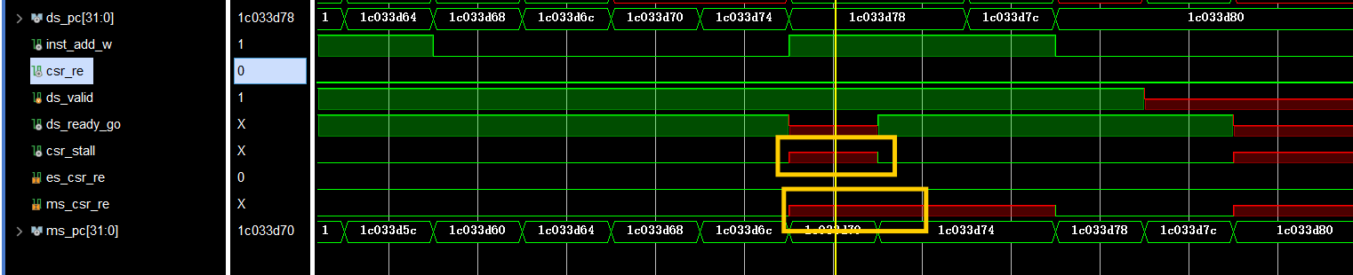
可以看到，ds_ready_go处于X状态，ds_ready_go是由load_stall和csr_stall共同控制，csr_stall也处于x状态，进一步发现控制csr_stall的ms_csr_re处于X状态，由图可知，目前处于mem阶段的指令在ID阶段csr_re为0，说明csr_re传递过程中或者ms_csr_re定义出现了问题，
发现ms_csr_re还是上一个实验的状态，这个实验扩充了ms_exception，csr_re在ms_exception处于第129位
应改为
再仿真一遍

3、
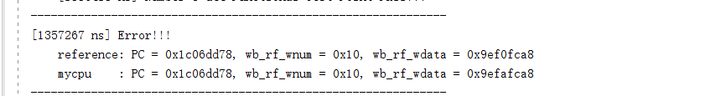
Pc=0x1c06dd78对应的是ld.w指令，说明从数据RAM取到的数是错误的，我查询了存入地址和当前取数地址一致的信号，如下图，两条指令为st.w，st.b,两条指令都向这个地址存数了，执行完st.w，数据RAM里存的是9efafca8，执行完st.b指令，数据RAM里应该存的是9ef0fca8，但根据load的结果得知取出来的是9efafca8
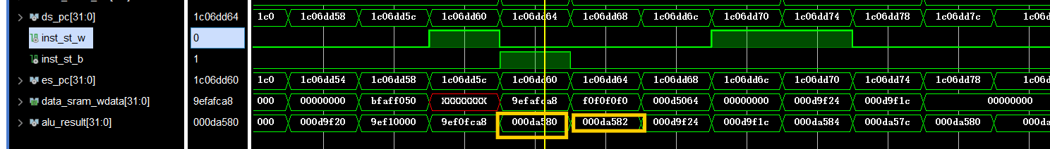

如下图，可以发现数据RAS字节写使能在st.b的时候为0，说明错误出现在这个控制信号
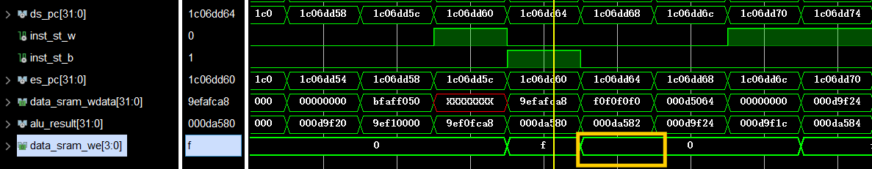
根据下图可知st_b控制信号出现问题，并且st_b信号是四位信号
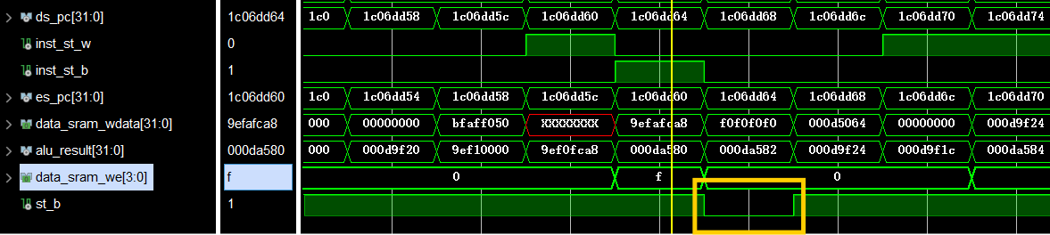
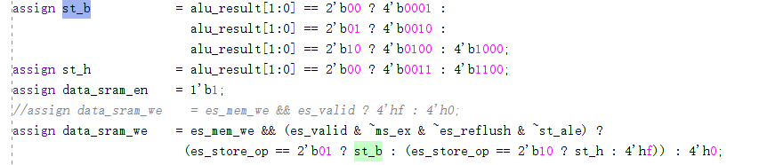
原来是我没有定义 st_b信号
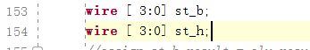
重新加上st_b,st_h信号的定义

4、
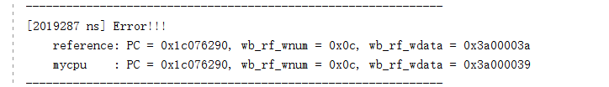
可以看到这个pc的指令是or，or指令是rk_value |rd_value，根据正确的答案可知，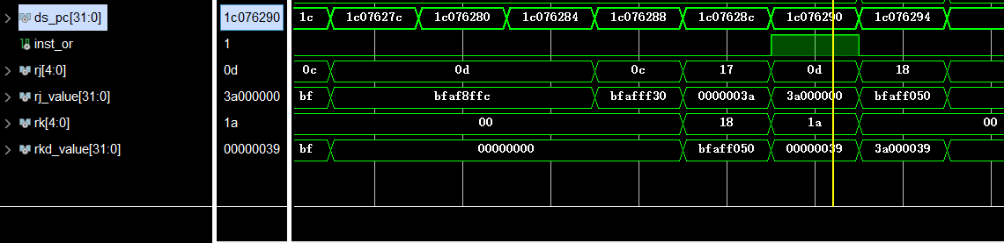
查询过程比较复杂，一条不该跳转的指令bne进行了跳转，我们之前设置的关于跳转的控制信号都通过了测试，说明问题出现在rj_value,rkd_value上，因为取的数是错误的，所以进行了错误的比较进而导致了跳转，这条跳转指令在ID阶段受到了csr_stall阻塞，对应的指令是rdcntid，它要向CSR寄存器里取值，观察波形发现csr_num!=0x40（TID的寄存器号），原来当ID阶段执行rdcntid指令的时候，应该特殊处理csr_num，因为rdcntid指令码并没有给出num，我们需要判断是该指令的时候自己设置csr_num=0x40
由
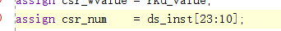
改为
5、再次检查一下，当发生异常，或者退出异常，需要刷新的时候，刷新标志随着流水线进入WB阶段后，不仅当前指令无效，而且这个指令顺序意义上的的后面四条指令也无效(vaild=0)，ID阻塞一个周期，EXE阻塞两个周期，MEM阻塞三个周期，WB阻塞四个周期，IF立即读取异常入口读取（或者异常退出时发生异常的地址）
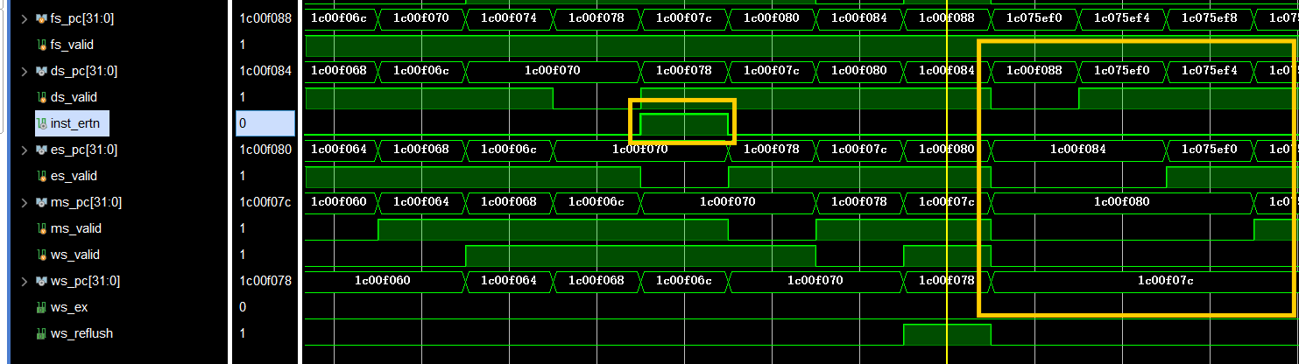
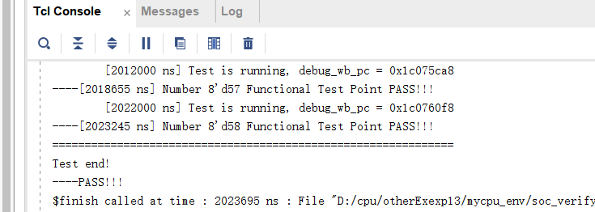

类SRAM总线支持

信号设计
Pre_IF和IF控制信号设计如下图，EXE和MEM的设计，对load指令来说，EX级对应发出请求的Pre_IF级，MEM级对应接收返回数据的IF级，对store指令来说，由于在类SRAM总线接口中addr_ok信号表示写地址和写数据都已经被接收，所以store指令在EXE,MEM做出的改动和load一致。
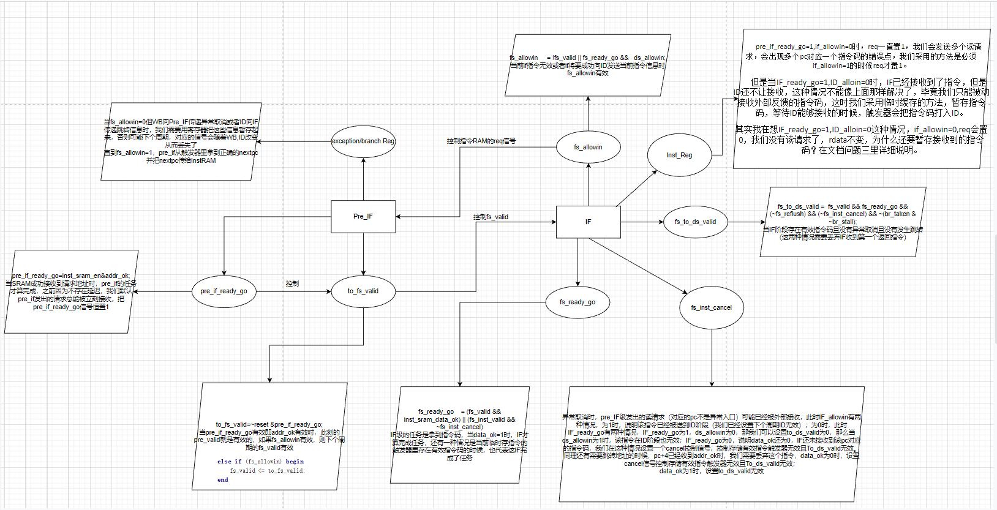

详细设计
类SRAM总线：即添加了握手机制的SRAM接口

主方和从方
将发起方称为“主方”（Master），响应方成为“从方”（Slave）

对于读操作，主方提出读请求，从方接收请求并返回数据；对于写操作，主方提出写请求并发送数据，从方接收请求和数据

类SRAM总线接口信号的定义

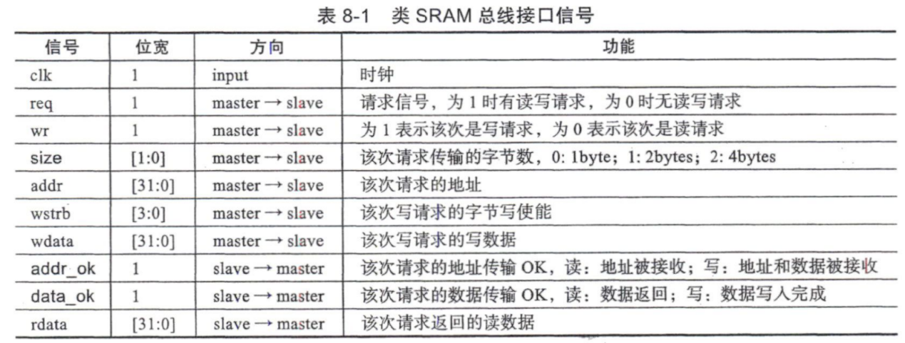
req对应en，wr对应(|wen)，wstrb对应wen，新增size、addr_ok、data_ok信号

对于size信号，因为AXI总线协议上有arsize和awsize信号，所以需要把这个信号通过类SRAM接口传送给AXI接口

`addr_ok`信号用于和req信号一起完成读写请求的握手，只有在clk的上升沿同时看到req和addr_ok为1的时候才是一次成功的请求握手

`data_ok`信号对应读事务的时候，是数据返回的有效信号；对应写事务的时候，是写入完成的有效信号，统称为数据响应

在类SRAM接口中，Master对于数据响应总是可以接收，所以不再设置Master接收data_ok的握手信号，如果存在未返回数据响应的请求，则在clk的上升沿看到data_ok为1就可以认为是一次成功的数据响应握手

读写时序

在一次读写事务的请求握手成功之后至其响应返回之前，有可能再多次完成其他读写事务的请求握手，为了控制这类事务的数目以简化设计，可以在Master端通过拉低req信号来暂停发送新事物的请求，在Slave端通过拉低addr_ok信号来暂停接收新事务的请求

当`addr_ok`和`data_ok`同时有效时，它们各自对应不同的总线事务：`addr_ok`表示当前传输事务的请求握手成功，`data_ok`表示之前传输事务的数据响应握手成功

约束

生成`addr_ok`的逻辑中不能看req信号

在req为1且addr_ok为0时，允许主方更改wr、size、addr、wstrb和wdata，即类SRAM总线运行地址请求置起但未被接收时，可以更换请求类型和地址（和AXI总线不同，AXI总线要求主方一旦发起某一地址或数据的传输，在该传输握手成功前，不得更改传输的地址或数据）

ready_go

仅当`req&addr_ok`置为1的时候，ready_go置为1

只有`data_ok`返回1的时候，指令码才真正出现在接口上，只有在这种情况下IF这一级的ready_go信号才能置为1

allow_in

仅当IF级allowin为1时pre-IF级才对外发出地址请求，当pre-IF级ready_go为1时，IF级allowin一定为1，就不会出现pre_IF_ready_go = 1, IF_allowin = 0这种情况

对于`IF_ready_go = 1, ID_allowin = 0`的情况，表明IF级收到addr_ok但ID级的allowin为0，这时设置一组触发器来保存IF级取回的指令，当该组触发器存的是有效数据时，则选择该组触发器保存的数据作为IF级取回的指令送往ID级，在ID级allowin为1后，该指令立刻进入ID级，此时IF级的ready_go信号不再只看类SRAM总线接口返回的data_ok，还要观察来自“保存已返回指令的触发器”的有效信号，如果该组触发器保存着返回有效值，那么IF级的ready_go也一定为1

例外取消

将例外和中断要清空流水线的情况记作`cancel`

有可能当前指令等待取值，而此时WB阶段发生异常，根据精确异常的定义，我们需要认为异常发生之前的指令已执行，异常发生之后的指令未执行，那么此时正在取值的这条指令取到后需要丢弃

在cancel后，IF级后续收到的第一个返回的指令数据是对当前被cancel的取指请求的返回，即后续收到的第一个返回的指令数据需要被丢弃，不能让其流向ID级，如果不解决这个问题，有可能导致PC和指令码不对应

转移计算未完成

在转移计算未完成时，应将指令RAM的读使能置0，并且pre-IF级不能在取指端的类SRAM接口上置起req信号，使用br_stall将req信号组合逻辑抹成0

问题

1、注意load指令在MS向SRAM取的数据存在延迟，发生数据冲突时，我们之前是直接前递rdata，那么在data_ok未有效之前，rdata是上一个访存指令读取的数据，导致直接前递了错误的数据，这种情况我们只能阻塞ID，等待data_ok有效，MS取到了对应的数据再进行前递，因此在MS增加前递信号，控制ID在这种情况下需要阻塞。

2、为什么IF阶段要暂存指令码？
pre_if_ready_go=1,if_allowin=0时，req一直置1，我们会发送多个读请求，会出现多个pc对应一个指令码的错误点，我们采用的方法是必须if_allowin=1的时候req才置1。
但是当IF_ready_go=1,ID_alloin=0时，IF已经接收到了指令，但是ID还不让接收，这种情况不能像上面那样解决了，毕竟我们只能被动接收外部反馈的指令码，这时我们采用临时缓存的方法，暂存指令码，等待ID能够接收的时候，触发器会把指令码打入ID。
其实我在想IF_ready_go=1,ID_alloin=0这种情况，if_allowin=0,req会置0，我们没有读请求了，rdata不变，为什么还要暂存接收到的指令码？所以我删除了这个触发器（负责存储指令码和指令码有效符号），发现会报错，这是和我所想的不一样，我发现是fs_ready_go这个信号出问题了，前面提到，只有当data_ok=1的时候，fs_ready_go=1，那么当出现IF_ready_go=1,ID_alloin=0这种情况时，我们就算等待到ID_allowin=1时，此时data_ok也不会等于1，因为一次请求对应一次回应，当前pc对应的回应已经结束了，导致if_ready_go=0，我们无法将这个有效的指令码传给ID,所以我尝试更改if_ready_go信号。
改为：
fs_ready_go不仅仅只由data_ok决定，当IF_ready_go=1,ID_alloin=0时，fs_inst_valid是一直有效的，直到成功把触发器的指令码传给ID，我们会把触发器存储信息清除，触发器里甚至不需要存储指令码，只需要存储fs_inst_valid这个信息就可以，因为我前面提到rdata不变，我尝试这样做：
成功通过了测试，这就是为什么要在IF阶段设置一个触发器存储指令信息，我认为不需要存储指令码只需要存储fs_inst_valid，但是课本上建议存储指令码，所以我最后还是选择存储指令码和fs_inst_valid信号。

3.用的什么验证代码去设置随机延迟？
随机延迟的设计是通过伪随机数生成器 + 可配置掩码的方式实现的。Confreg.v设置伪随机数生成器，并生成掩码
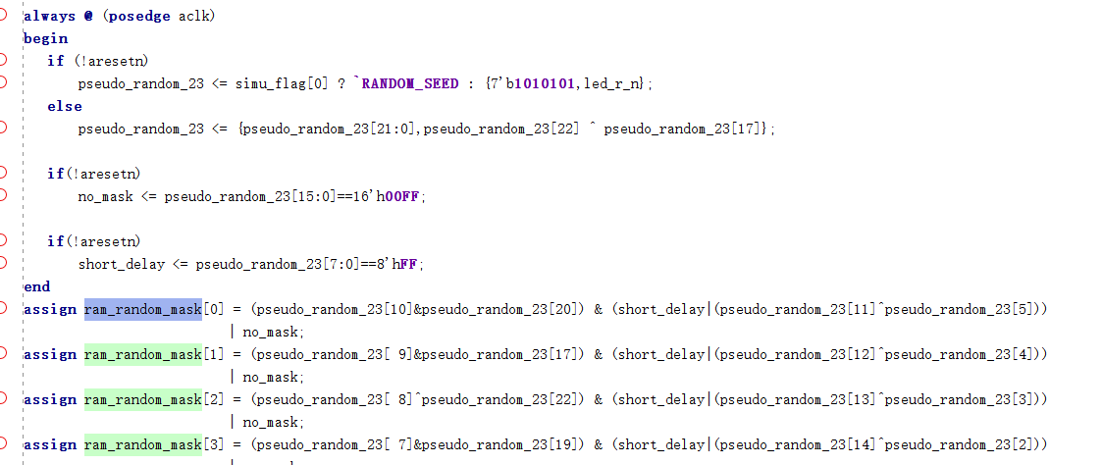
延迟模式：无延迟，短延迟
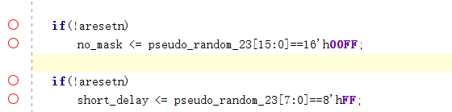
主设备到从设备，从设备到主设备的信号设置掩码，AXI接口信号受到掩码影响产生延迟
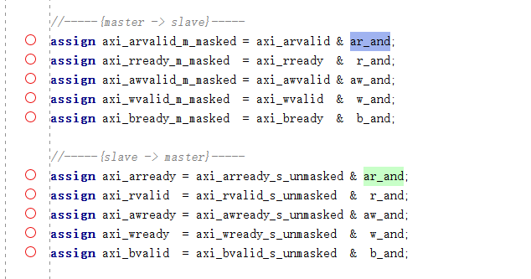

- 固定延迟能通过，修改随机种子

随机延迟分为3种类型:

(1)长延迟类型:随机种子低8位不为8hff,即seed_init[7:0]!=8hff
(2)短延迟类型:随机种子低8位为8hff,即seed_init[7:0]==8hff(排除无延迟类型)
(3)无延迟类型:随机种子低16位为16h00ff,即seed_init[15:0]=16h00ff

改为长延迟
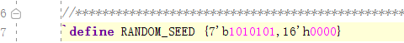
成功通过
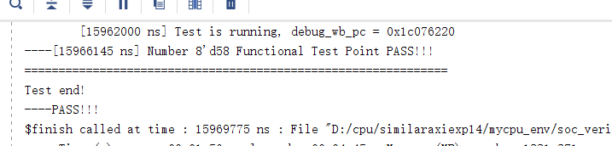

短延迟：
成功通过
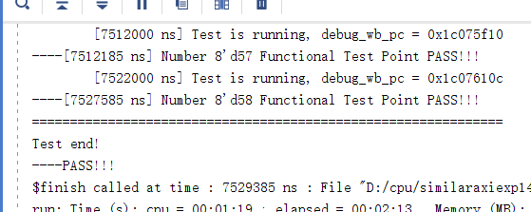

改为无延迟
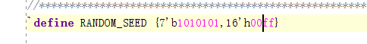
出现流水线一直阻塞的情况
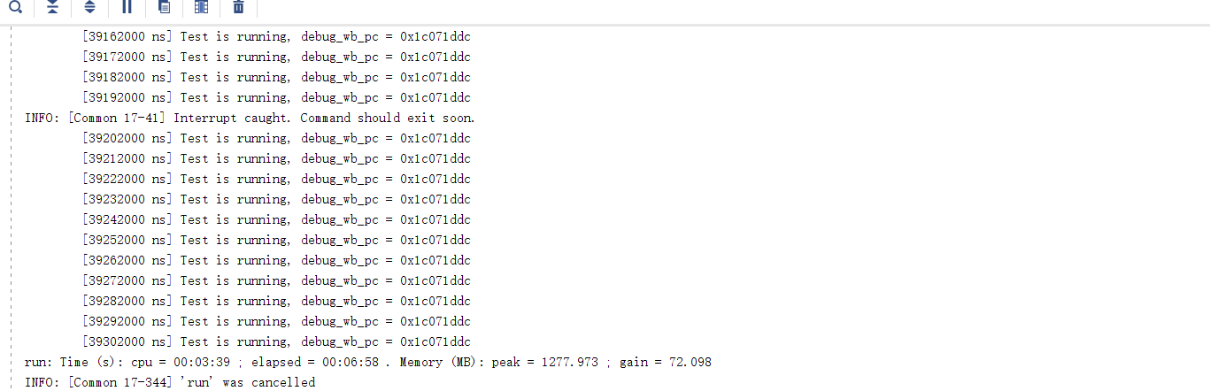

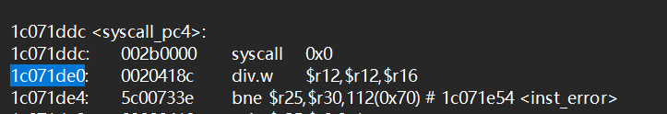

syscall指令刷新流水线的时候，EX在执行除法操作，ready_go本身就是0，reflush信号后，ready_go仍然是0
我们修改成这样
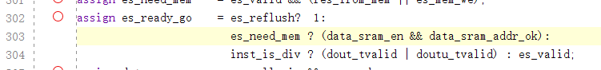
就通过了无延迟测试
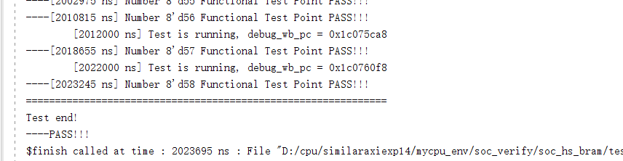

- 针对这个长延迟
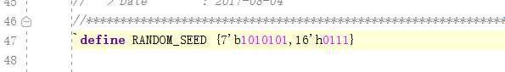
出现pc无法前进的情况
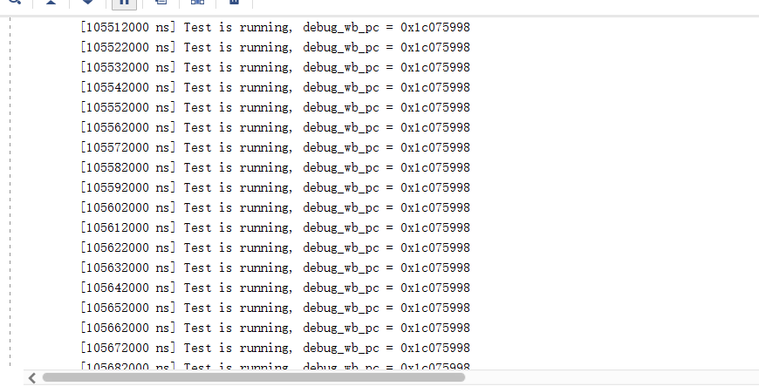
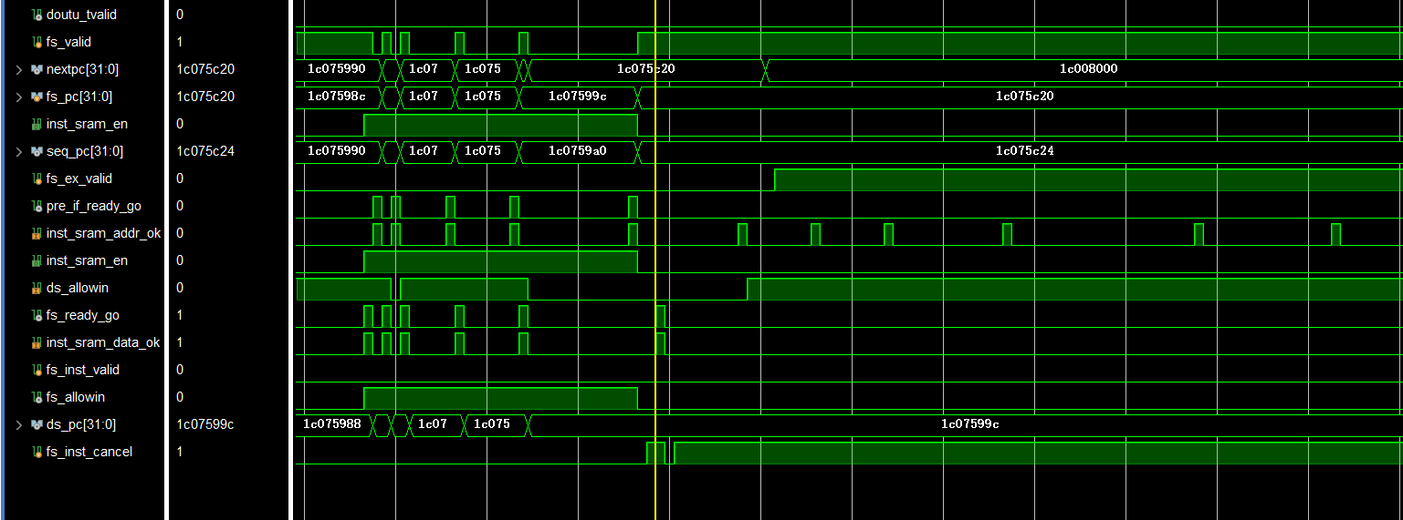
根据波形可以分析出，一个pc收到data_ok可以向ID传递时，ID阻塞，但这时nextpc对应的是异常指令，触发了cancel控制指令，导致pc无效，那么我们的fs_allowin应该在下个周期有效，但是波形显示无效
allowin信号受到fs_valid或者是ready_go和ds_allowin控制，上面那种情况，ready_go不能再置1，加入fs_valid波形，发现它一直有效，这是目前fs_valid的时序逻辑
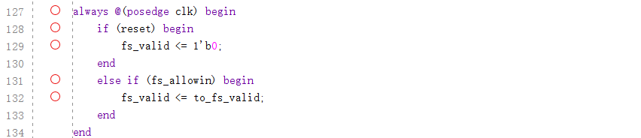
说明fs_allowin的控制逻辑仍有问题，我刚开始修改了fs_valid的时序逻辑，让这种情况发生的时候，fs_valid置为0，那么fs_allowin就会有效，但实际上这样修改后会出现其他问题，这些问题的共同特点就是pre_if和if的信号传递会因为不同原因阻塞，我根据每次出现的错误波形，修改了IF里的cancel，fs_allowin,inst_fs_valid有问题，新增了cancel_ds信号，成功通过测试。

AXI总线设计

实验内容
1. 将CPU顶层接口修改为AXI总线接口。CPU对外只有一个AXI接口，需在内部完成取指和数据访问的仲裁。推荐在本任务中实现一个类SRAM-AXI的2x1的转接桥，然后拼接上实践任务一完成的类SRAM接口的CPU，将myCPU封装为AXI接口。
2. 在采用AXI总线的SoC验证环境里完成exp15对应func的固定延迟功能验证，要求成功通过仿真和上板验证。
3. 完善AXI总线接口设计使其在采用AXI总线的SoC验证环境里完成exp16对应func的随机延迟功能验证，要求成功通过仿真和上板验证

AXI总线
信号：
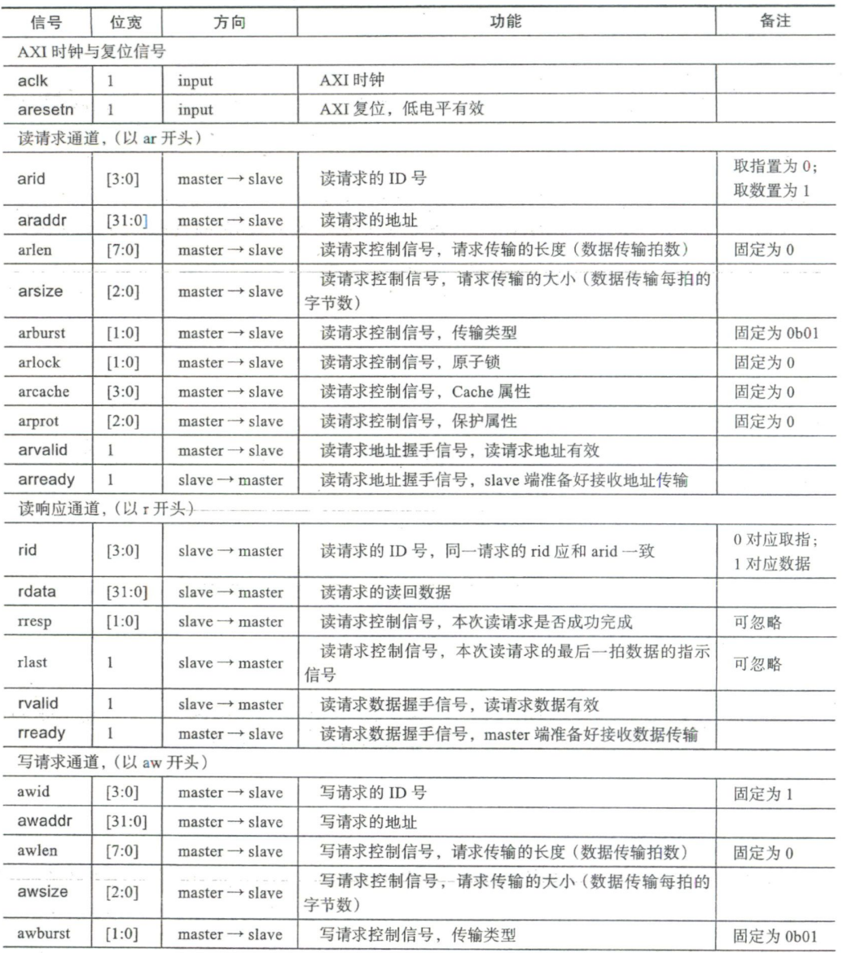
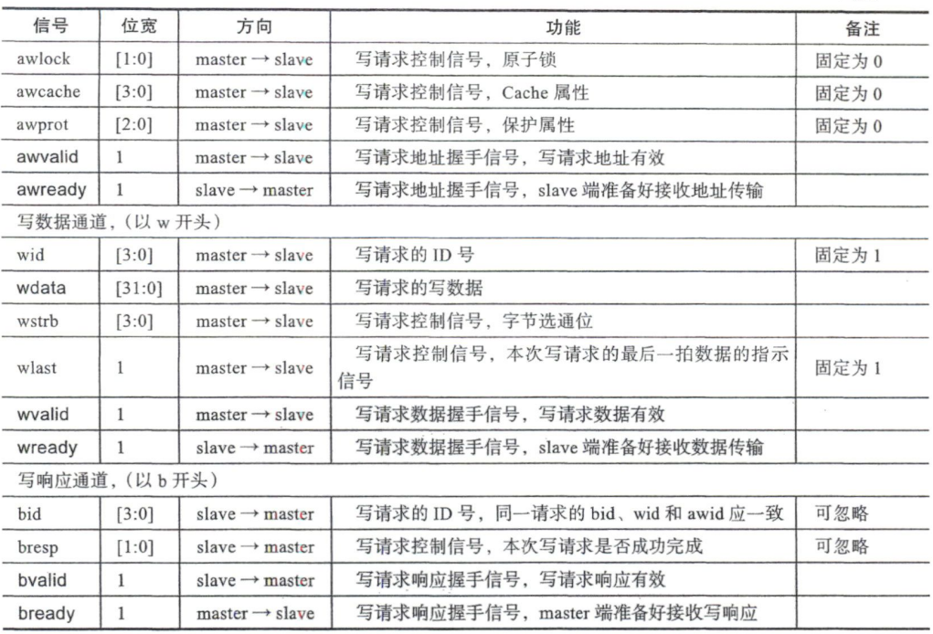
一套主从协议包含五个通道：写地址通道、写数据通道、写响应通道、读地址通道、读返回通道

读/写地址通道用来传送读写目标地址、数据宽度、传输长度和其他控制信息

写数据通道用来由主设备向从设备传送写数据，AXI支持带掩码的写操作，可以指定有效数据所在的字节

写响应通道用来传送写完成信息

读返回通道用来传送从设备读出的数据以及响应信息

AXI协议的一次完整读写过程称为一个总线事务（Transaction），传输一个周期的数据称为一次传输（Transfer）

AXI协议允许地址控制信息在数据传输之前发生，并且支持多个并发访问同时进行，它还允许读写事务的乱序完成

信号通道
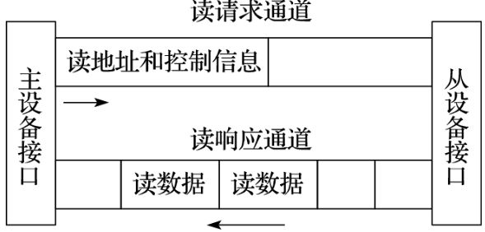

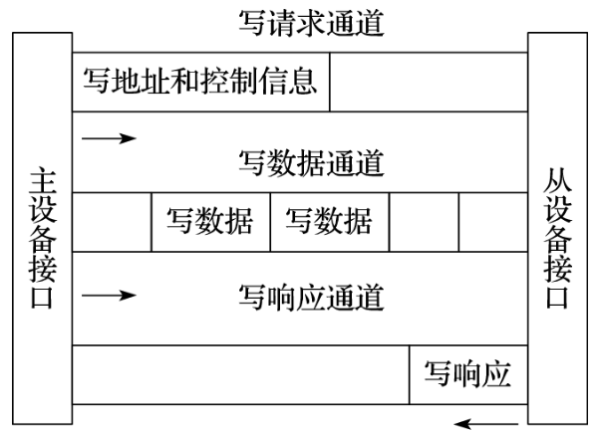
AXI使用双向握手协议，每次传输都需要主从双方给出确认信号

数据的来源方设置有效（Valid）信号，数据的接收方设置准备好（Ready）信号

只有当有效信号和准备好信号同时有效时，数据才会传输。读请求通道和写数据通道还各包含一个结束（Last）信号来指示一次突发传输的最后一个传输周期

类SRAM—AXI转接桥设计
控制AXI读写的状态机分为独立的4个状态机：读请求通道一个，读响应通道一个，写请求和写数据共用一个，写响应一个

读请求通道：五个状态，初始化状态，读数据检查状态（检查是否有写读内存地址一致的动作，有就不发送读请求，进行等待）
有读数据请求且写数据动作执行完毕或者没有写数据请求的状态，读指令请求状态（inst_sram_en=1），读指令请求能够成功发送的状态（valid=1&ready=1）

读响应通道：没有读请求的时候是INIT，发出读请求时START，接收读响应的时候是END

当没有相应操作时，状态机处于复位状态；当收到请求时，转移到开始状态；当信号握手时，转移到结束状态

转接桥需要处理读数据请求和读指令请求，从方只管接收不管你是读什么，转接桥需要处理读响应，根据从方发送的读响应区分是数据还是指令码

写后读相关阻塞，防止store指令还未存入时下一条load指令已经发出请求从同一个地址取出旧值，此时需要阻塞load指令

计数器，连续几条指令读事物请求握手，此时需要记录已经请求握手但未数据握手的指令条数，当此条数不为0时，将响应状态机从END阶段转换为START

新建一个`mycpu_core`顶层模块，封装`mycpu_top`里面的内容，将`mycpu_core`和转接桥封装在`mycpu_top`中


pre_IF和IF信号更新
- 在类SRAM接口时，发生异常或者跳转时，addr_ok=0时，规定错误pc发出的读请求可以被新的pc覆盖，而AXI总线不允许这样，那我们需要修改这里的控制逻辑，问题二里有说明怎么修改
- 在类SRAM接口时，我们特殊处理了br_taken&~br_stall这一情况，把它放到和flush一样的数据通路里处理，但是现在我们把inst_ram_en放到触发器里，当br_taken&~br_stall发生时，跳转指令顺序上的pc的en无效，因为直到跳转指令进入ID，fs_alloin=1，由于触发器的特性，req不在这个周期生效，在下一个周期才能有效，这时正确的nextpc已经完成更新，所以在IF阶段我们不必担心因为跳转而产生错误的pc流入ID的情况，所以我们可以删除之前针对这种情况设计的组合逻辑
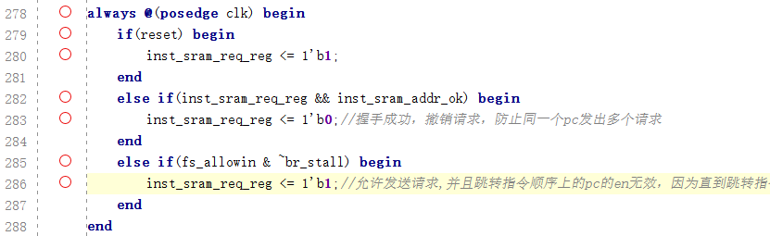

其他信号更新
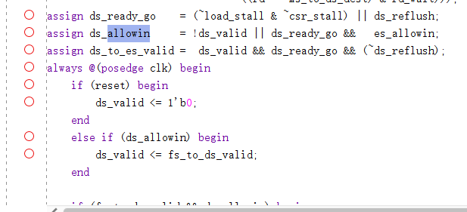
更改了ID,EXE,MEM阶段的ready_go,_to_valid，__valid信号

问题
- 为什么AXI的主端输出都需要先用触发器存储？

一个原因是时序稳定性，如定义assign arvalid = (ar_cur_state == READ_DATA_REQ_START) && data_sram_en;当data_sram_en或状态变化时，arvalid会产生毛刺，违反AXI协议。

另一个原因是能缩短关键路径，当ready后，我只需要去读寄存器取判断和发送，而不是通过组合逻辑再判断和发送

2、
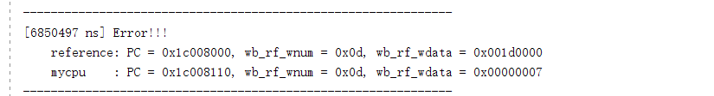
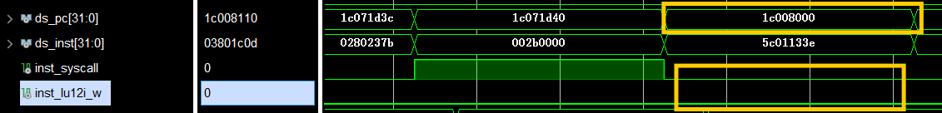
1c008000对应的指令应该是lu12i，而波形上表明现在对应的指令不是lu12i，说明指令码取的有问题

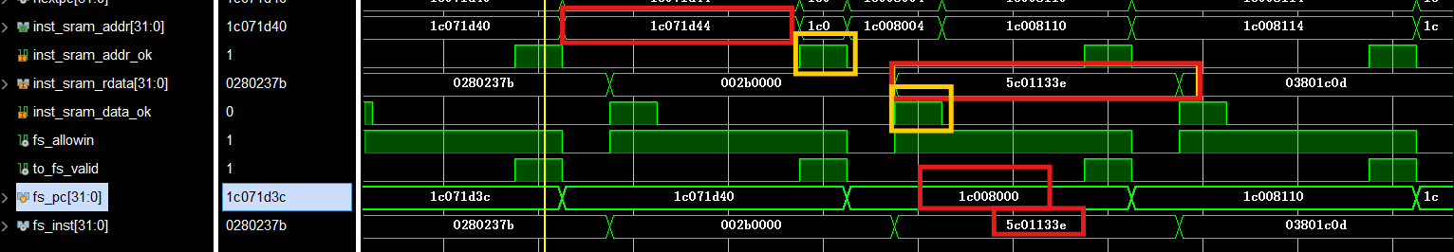
可以看到，1c071d40是syscall指令，它顺序上的下一条pc1c071d44对应的指令码是5e0113e，也就是1c008000对应的错误的指令码，在类SRAM总线中，我们认为发生跳转或者发生异常时，如果addr_ok！=1，那么我们可以重新发送新的pc，更改读请求，而在AXI总线中，不允许更改读请求或者写请求，那么导致跳转的pc对应的指令码是异常pc顺序上的下一条pc的指令码。
在这一过程中,cancel始终无效，因为我们在类SRAM里设置的cancel信号是用于错误pc已经收到addr_ok进入IF的情况，
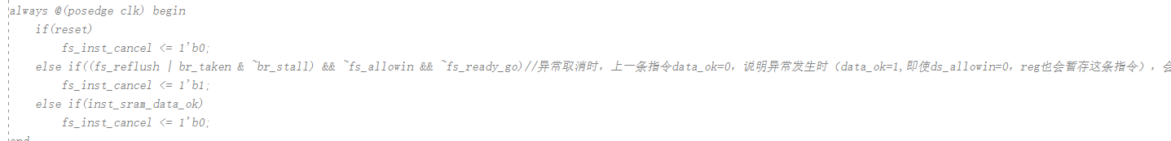
我们修改为
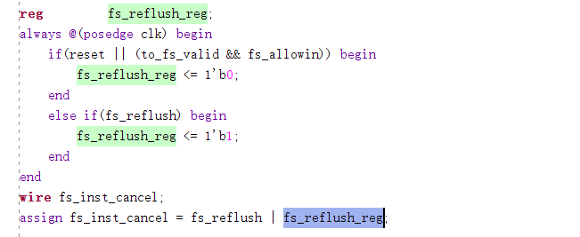
Fs_reflush_reg=1时，接收到异常信号，不管你addr_ok ok不ok，reg都置1，直到把这个错误的pc和指令码送到ID（设置if_to_id_valid无效）

3、怎么肯定写请求在写数据之前发送？
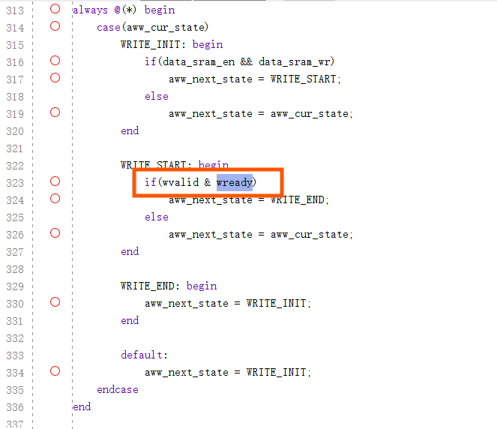
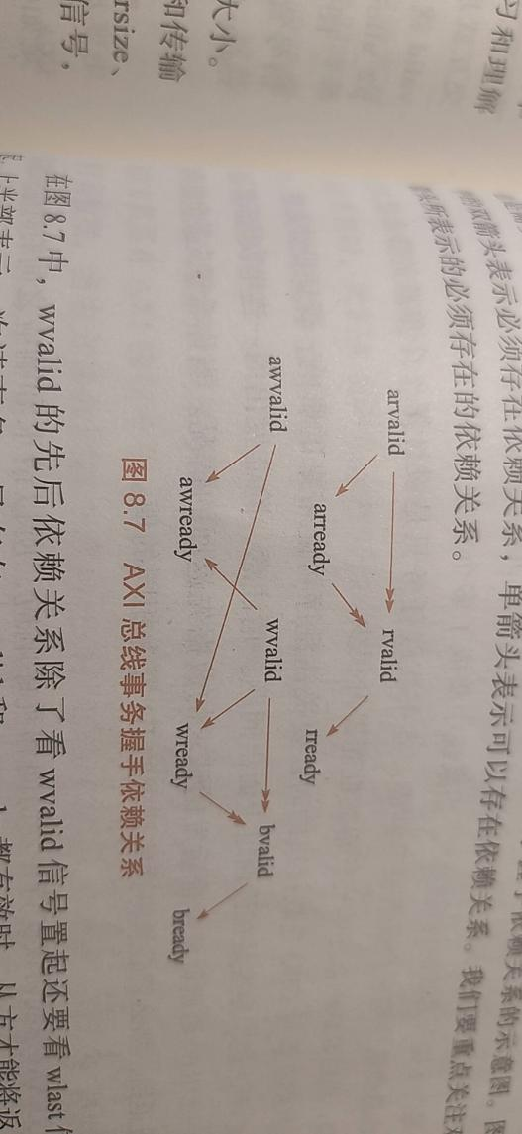
从图中可以看到bvalid对于wvalid和wready有着强依赖关系，所以依据wvalid和wready同时有效进入下一个状态是合理的

4、数据RAM和指令RAM合为一个RAM同时有读数据和读指令怎么处理？
Data_sram_en和inst_sram_en同时为1时，优先发送读数据请求再发送读指令请求，读数据计数器和读指令计数器都会加1，直到读响应通道返回数据，根据ID判断是读数据响应还是读指令响应，相应的计数器再减一。

5、写后读相关阻塞，防止store指令还未存入时下一条load指令已经发出请求从同一个地址取出旧值
读请求状态机里我设置的是如果此时读请求和写请求的地址一致，则读请求停留在CHECK阶段不发送，如果st指令顺序在ld之前这样做没有问题，但如果ld在st之前，本就应该读取旧值时这样判断是错误的。
之所以不报错是因为不会出现这种情况，如果ld指令在st指令之前，只有ld指令读请求成功发送（addr_ok=1），EXE才会读取下一条指令st，所以不会在读请求通道出现这种情况。

书本上说要注意这种写后读情况，建议我们在写读地址一致的时候，不发读请求，实际上暂时不用考虑这种情况，我在EXE设置的是直到上一条指令data_ok，这条指令才能发送写请求，所以根本不用担心发送读请求的时候写响应还没接收，也不用担心先读后写。

- 固定延迟，读响应延迟25个周期，写响应延迟3个周期
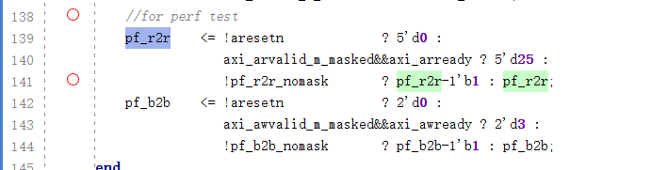
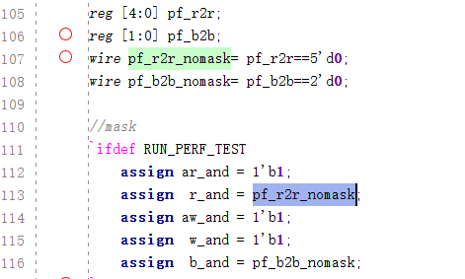

- 延迟测试
长延迟测试：
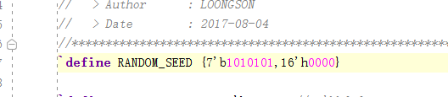
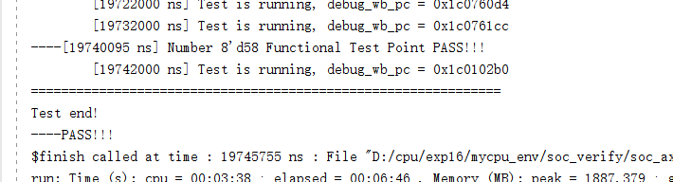

无延迟测试
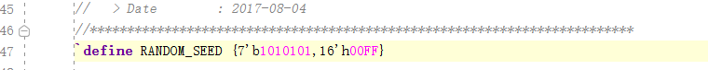
成功通过
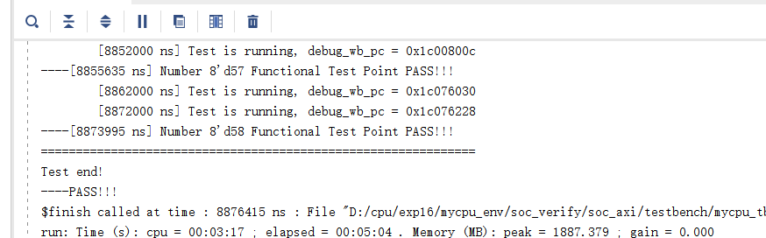

短延迟测试
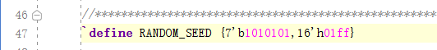
成功通过
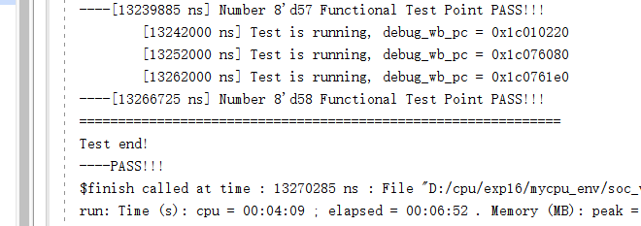

- 这个长延迟过不了
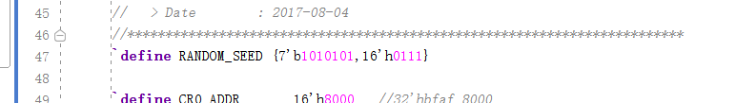
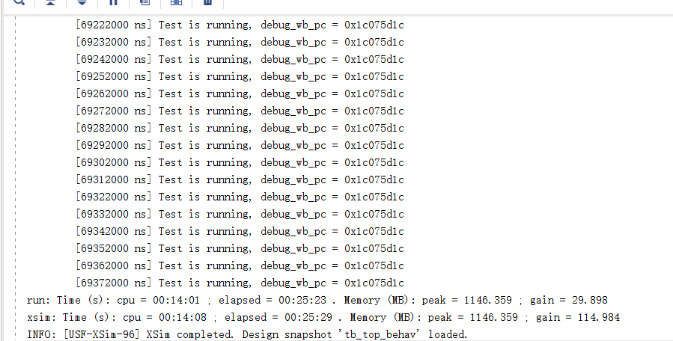

跟设计类SRAM的时候一样遇到了相似的问题，还是IF的控制信号的设计有问题。
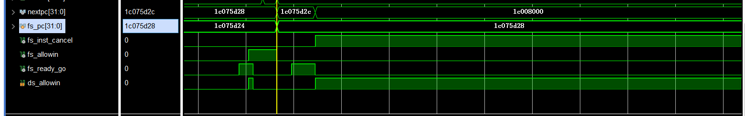
此时的pc是无效的，但是这个时候fs_allowin一直没有置起
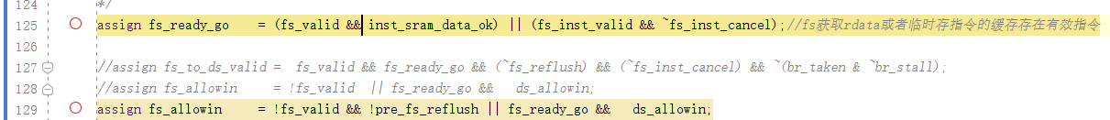
ds_allowin有效,fs_ready_go无效，因为此时fs_inst_cancel置起，我们需要修改fs_allowin逻辑（为啥目标这么明确呢，因为类SRAM相同的错误改了好久o(╥﹏╥)o）

添加控制信号fs_inst_cancel_ds
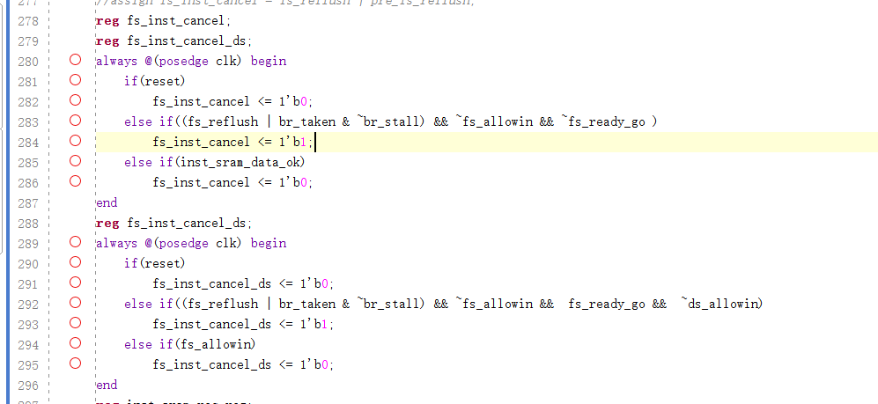
过了过了

9、exp16在exp15的基础上有改变

十一TLB

实验内容

本实践任务要求如下：

1. 设计TLB模块
2. 利用TLB模块级验证环境对所设计的TLB进行验证，通过仿真和上板验证

设计详解

LoongArch指令系统下TLB分为两个部分，一个是所有表项的页大小相同的单一页大小TLB（Singular-Page-Size TLB，简称STLB），另一个是支持不同表项的页大小可以不同的多重页大小TLB（Multiple-Page-Size TLB，简称MTLB），STLB的页大小可通过STLBPS控制寄存器进行配置

MTLB采用全相联查找表的组织形式，STLB采用多路组相联的组织形式

在LoongArch精简版中只支持4KB和4MB两种页大小；采用4KB页时，单个完整页表需要1M项

2. TLB模块设计分析

查找、读、写三套操作的设计实现

1）TLB模块内部的主体应是一个二维组织结构的查找表。查找表的每一项分为两个部分，第一部分存储的信息既参与读写又参与查找比较，包括E、VPPN、PS、ASID和G；第二部分仅参与读写，包括PPN0、PLV0、MAT0、D0、V0、PPN1、PLV1、MAT1、D1、V1。查找表的项数由实现者自行定义。

2）TLB模块要支持取指和访存两个部分的虚实地址转换需求，即两部分都需要对TLB模块进行查找，且两部分对应的查找功能一致。查找时，需要向TLB模块输入s_vppn、s_va_bit12和s_asid信息，TLB模块输出的信息包含s_found、s_ppn、s_ps、s_plv、s_mat、s_d和s_v。其中输入的s_vppn来自访存虚地址的31..13位，s_va_bit12来自访存虚地址的12位，s_asid来自CSR.ASID的ASID域。TLB输出的s_ppn和s_ps用于产生最终的物理地址，s_found的结果用于判定是否产生TLB重填异常，s_found和s_v结果用于判定是否产生页无效异常，s_found和s_plv用于判定是否产生页特权等级不合规异常，s_found、s_v和s_d结果用于判定是否产生页修改异常。

3）为了使流水线能够满负荷运转不断流，TLB模块要能够支持取指和访存同时进行查找，这意味着上面的查找端口应该有两套。

4）TLB模块需要支持TLBSRCH指令的查找操作。我们建议复用访存指令查找TLB的端口，即输入复用s_vppn和s_asid，输出复用已有的s_found。除此而外还需要一个额外的s_index输出，用于记录命中在第几项，其信息用于填入到CSR.TLBIDX中。

5）TLB模块需要支持TLBWR和TLBFILL指令的写操作。我们建议为此设计独立的端口。此时需要向TLB模块输入写地址w_index，写入的TLB表项信息w_e、w_vppn、w_ps、w_asid、w_g、w_ppn0、w_plv0、w_mat0、w_d0、w_v0、w_ppn1、w_mat1、w_mat1、w_d1、w_v1。因为是写操作，所以必须有一个写使能输入信号we。

6）TLB模块需要支持TLBRD指令的读操作。我们倾向于为此设计独立的端口。此时需要向TLB模块输入读地址r_index。TLB模块需要输出读的结果有r_e、r_vppn、r_ps、r_asid、r_g、r_ppn0、r_plv0、r_mat0、r_d0、r_v0、r_ppn1、r_plv1、r_mat1、r_d1、r_v1。

7）TLB模块需要支持INVTLB指令的查找、无效操作。其不同op对应的查找所用信息都可以复用访存指令查找TLB的端口，只是需要一个额外的invtlb_op输入，用于标识invtlb的具体操作类型。invtlb的无效操作都是在TLB模块内部根据查找结果直接将符合条件的TLB表项的E位置为0。

2. INVTLB指令

invtlb op, rj, rk

INVTLB 指令用于无效 TLB 中的内容，以维持 TLB 与内存之间页表数据的一致性

将各操作的匹配分解成若干“子匹配”的逻辑组合，具体来说，可得到4个“子匹配”的判断条件：

（1）cond1——G域是否等于0

（2）cond2——G域是否等于1

（3）cond3——s1_asid是否等于ASID域

（4）cond4——s1_vppn是否匹配VPPN和PS域

invtlb op=0、1的匹配条件就可以表达为cond1||cond2，op=4的匹配条件可以表达为cond1&&cond3，op=5的匹配条件可以表达为cond1&&cond3&&cond4，op=6的匹配条件可以表达为(cond2||cond3)&&cond4

同时我们也很容易得知op=6的匹配条件就是取指和访存进行虚实地址转换时的查找匹配条件，这样两类操作所需的查找匹配功能就可以统一到一套逻辑中，而两类操作的区别仅是基于查找结果所做的进一步操作

对于INVTLB指令来说，将对应TLB表项无效的操作就是将inv_match[i]等于1对应的tlb_e[i]置为0

即对每一个TLB定义一个`inv_match`信号，根据`cond`信号将其置1/0，将所有TLB进行循环，如果有匹配上的且`valid`信号有效则将此项TLB置无效

为什么4mb只需要比较VPPN前面10位，4kb要比较全部

对于4KB的页( $2^{12}$ )，需要12位表示页内偏移，所以虚拟页号有20位，但页表的每一项对应两个页的虚实映射关系，所以使用19位即可

对于4MB的页( $2^{22}$ )，需要22位表示页内偏移，所以虚拟页号有10位，使用9位即可

3. TLB的查找

定义`match`信号比较TLB所有项是否命中

判断页的大小，使用对应的虚拟页号的最后一位判断当前是奇数页还是偶数页，奇数页tlb信号后缀为1，偶数页为0

如果没有命中项，发生TLB重填异常，`found`信号置0

:question:为什么index信号`$clog2(TLBNUM)-1:0`这样定义

调用函数 `$clog2()`，计算 `TLBNUM` 的以2为底的对数并上取整值，即返回一个恰好能容纳 `TLBNUM` 值所需的比特位数

比如TLB有16个，那么index就是四位，可以表示0-15，刚好每个数值对应一个TLB

十二、TLB添加到CPU中

实验内容

本实践任务要求在实践任务16和实践任务17的基础上完成以下工作：

1. 将实践任务17完成的TLB模块集成到实践任务16完成的CPU中
2. 在CPU中增加TLBSRCH、TLBRD、TLBWR、TLBFILL、INVTLB指令
3. 在CPU中增加TLBIDX、TLBEHI、TLBELO0、TLBELO1、ASID、TLBRENTRY CSR寄存器

指令详解

TLBSRCH

000001 1001 00 10000 01010 00000 00000

使用 CSR.ASID 和 CSR.TLBEHI 的信息去查询 TLB，如果有命中项，那么将命中项的索引值写入到 CSR.TLBIDX 的 Index 域，同时将 CSR.TLBIDX 的 NE 位置为 0；如果没有命中项，那么将 CSR.TLBIDX 的 NE 位置为 1

TLB 中各项的索引值计算规则是，从 0 开始依次递增编号，从第 0 行至最后

TLBRD

000001 1001 00 10000 01011 00000 00000

将 CSR.TLBIDX 的 Index 域的值作为索引值去读取 TLB 中的指定项。如果指定位置处是一个有效 TLB 项，那么将该 TLB 项的页表信息写入到 CSR.TLBEHI、CSR.TLBELO0、CSR.TLBELO1 和 CSR.TLBIDX.PS 中，且将 CSR.TLBIDX 的 NE 位置为 0；如果指定位置处是一个无效 TLB 项，需将 CSR.TLBIDX 的 NE 位 置为 1，且将 CSR.ASID.ASID、CSR.TLBEHI、CSR.TLBELO0、CSR.TLBELO1 和 CSR.TLBIDX.PS 全置为 0

需要注意的是，有效/无效 TLB 项和 TLB 中的页表项有效/无效是两个概念

如果访问所用的 index 值超过了 TLB 的范围，则处理器的行为不确定

TLBWR

000001 1001 00 10000 01100 00000 00000

TLBWR 指令将 TLB 相关 CSR 中所存放的页表项信息写入到 TLB 的指定项，被填入的页表项信息来自 于 CSR.TLBEHI、CSR.TLBELO0、CSR.TLBELO1 和 CSR.TLBIDX.PS。若此时 CSR.ESTAT.Ecode=0x3F， 即处于 TLB 重填例外处理过程中，那么 TLB 中总是填入一个有效项（即 TLB 项的 E 位为 1）；否则的话， 就需要看 CSR.TLBIDX.NE 位的值，此时如果 CSR.TLBIDX.NE=1，那么 TLB 中会被填入一个无效 TLB 项； 仅当 CSR.TLBIDX.NE=0 时，TLB 中才会被填入一个有效 TLB 项

执行 TLBWR 时，页表项写入 TLB 的位置是由 CSR.TLBIDX 的 Index 域的值指定的，具体的对应规则 请参看 TLBSRCH 指令中关于 TLB

TLBFILL

000001 1001 00 10000 01101 00000 00000

TLBFILL 指令将 TLB 相关 CSR 中所存放的页表项信息填入到 TLB 中。被填入的页表项信息来自于 CSR.TLBEHI、CSR.TLBELO0、CSR.TLBELO1 和 CSR.TLBIDX.PS。若此时 CSR.ESTAT.Ecode=0x3F，即处于 TLB 重填例外处理过程中，那么 TLB 中总是填入一个有效项（即 TLB 项的 E 位为 1）。否则的话，就需要看 CSR.TLBIDX.NE 位的值，此时如果 CSR.TLBIDX.NE=1，那么 TLB 中会被填入一个无效 TLB 项；仅当 CSR.TLBIDX.NE=0 时，TLB 中才会被填入一个有效 TLB 项

执行 TLBFILL 时，页表项被填入到 TLB 的哪一项，是由硬件随机选择的

INVTLB

invtlb op, rj, rk

000001 1001 00 10011 rk rj op

INVTLB 指令用于无效 TLB 中的内容，以维持 TLB 与内存之间页表数据的一致性

指令的三个源操作数中，op 是 5 比特立即数，用于指示操作类型

通用寄存器 rj 的[9:0]位存放无效操作所需的 ASID 信息（称为“寄存器指定 ASID”），其余比特必须填 0。当 op 所指示的操作不需要 ASID 时，应将通用寄存器 rj 设置为 r0

通用寄存器 rk 中用于存放无效操作所需的虚拟地址信息（称为“寄存器指定 VA”），当 op 所指示的操作不需要虚拟地址信息时，应将通用寄存器 rk 设置为r0

详细设计
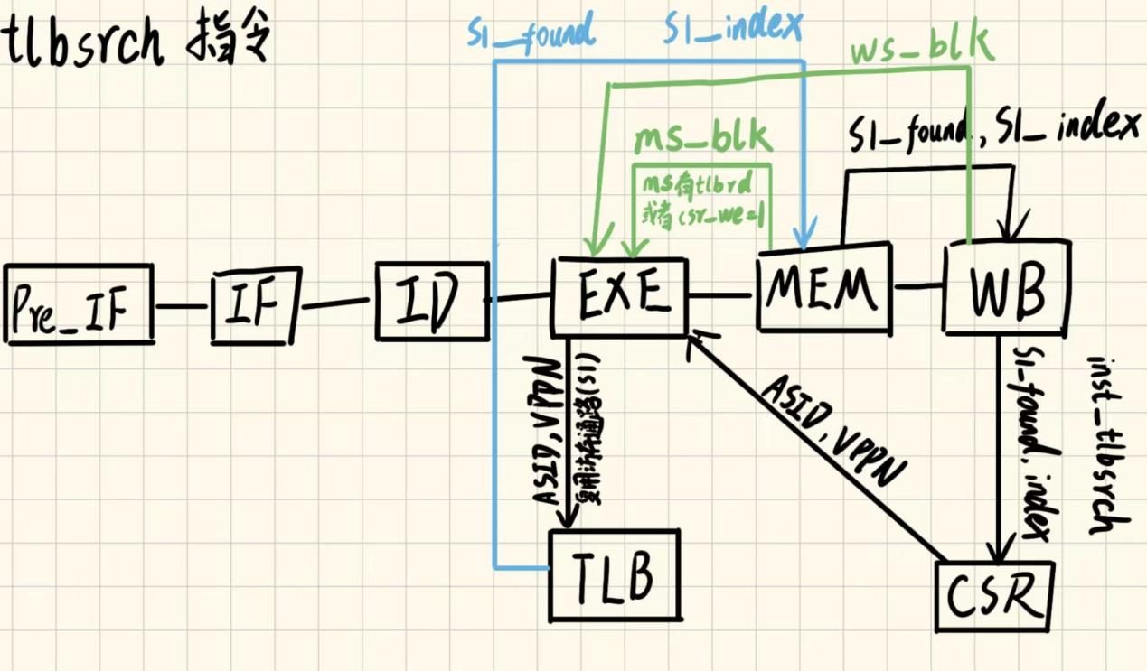
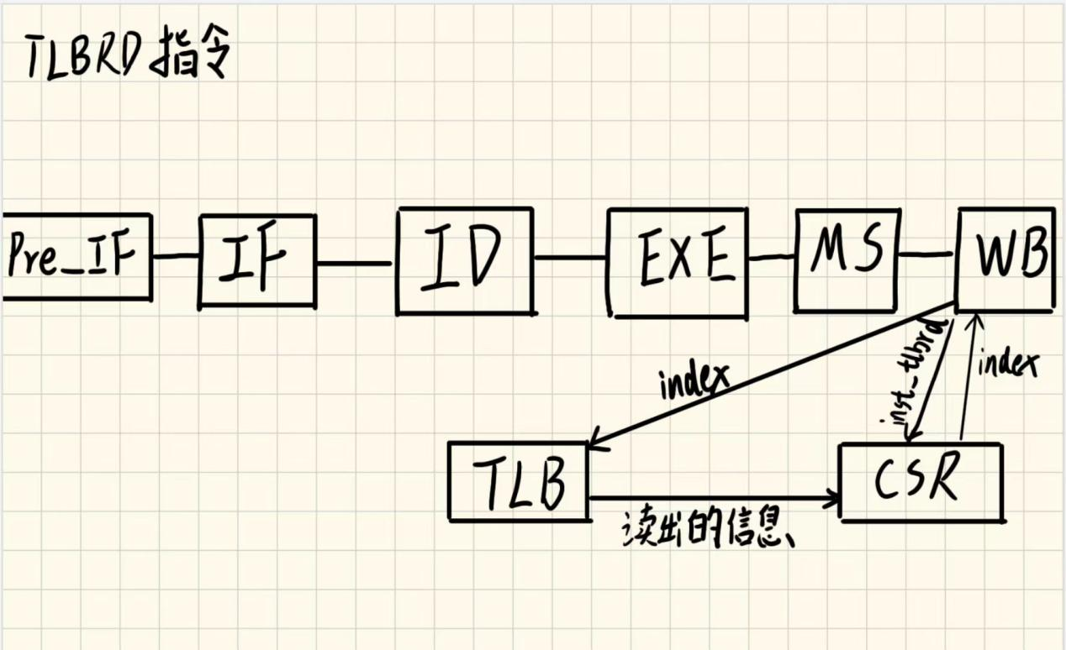
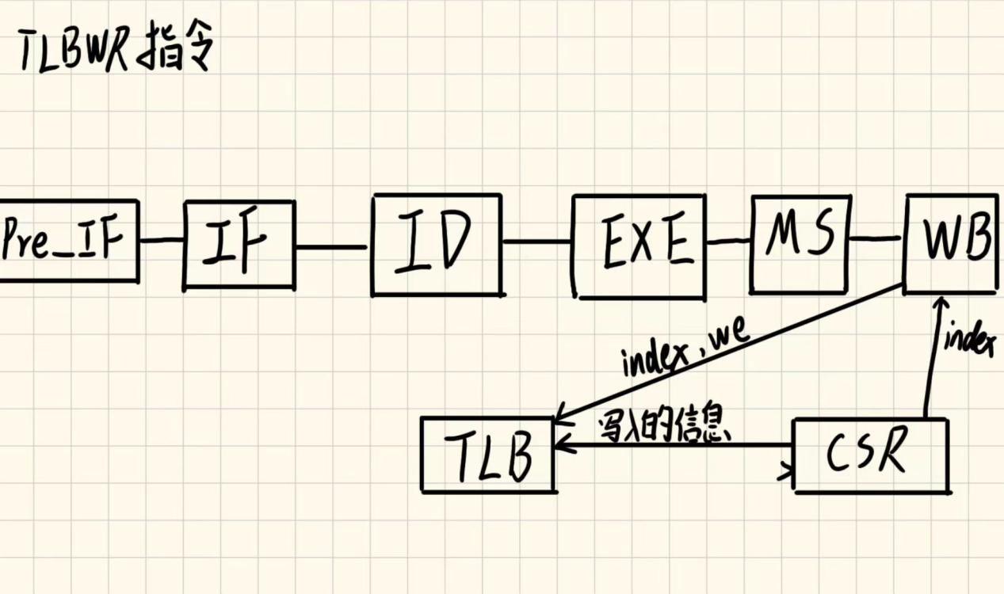
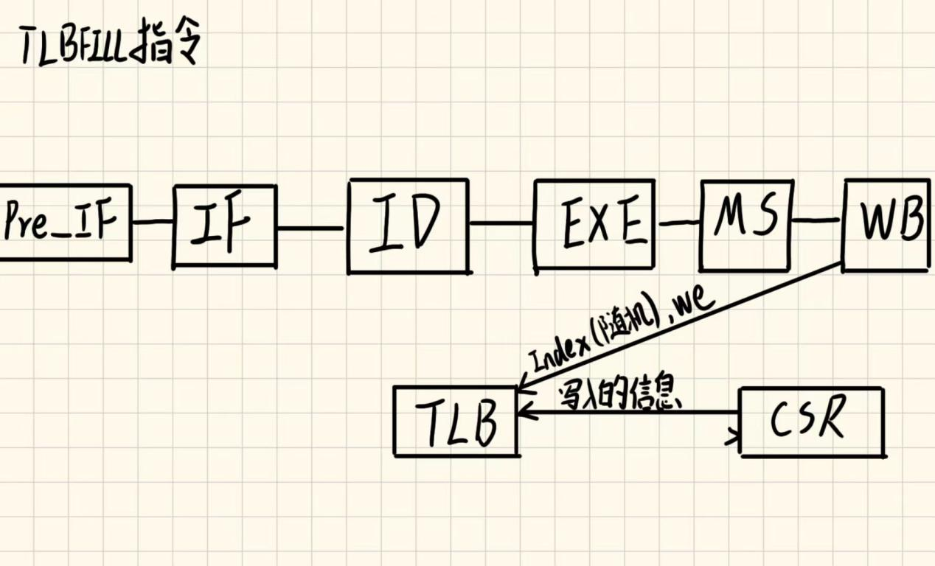
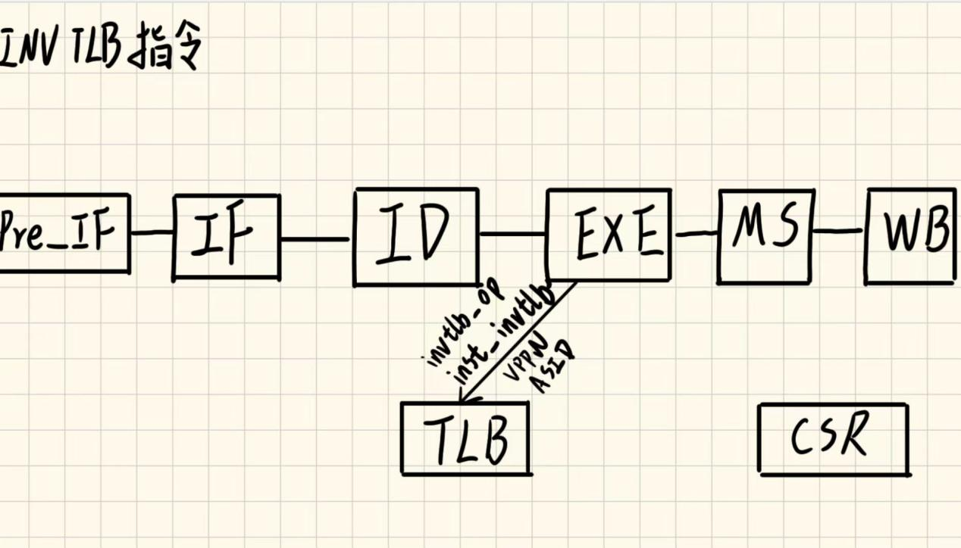

问题
- 仿真出现以下错误

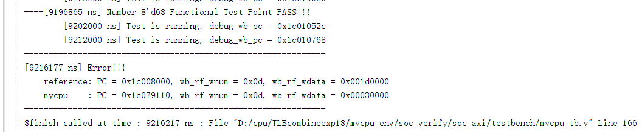
第69个test对应的测试指令是invtlb



那我们看看我们关于invtlb的逻辑设计是不是哪里出错了，
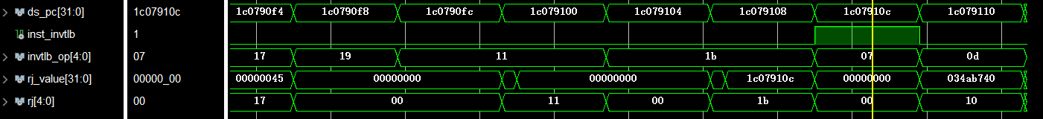
首先看ID阶段关于invtlb指令的控制信号，我们可以看到对应的invtlb_op=7，根据指令手册指出当invtlb指令的操作码不是以下六种任何数值的时候，将触发ine例外
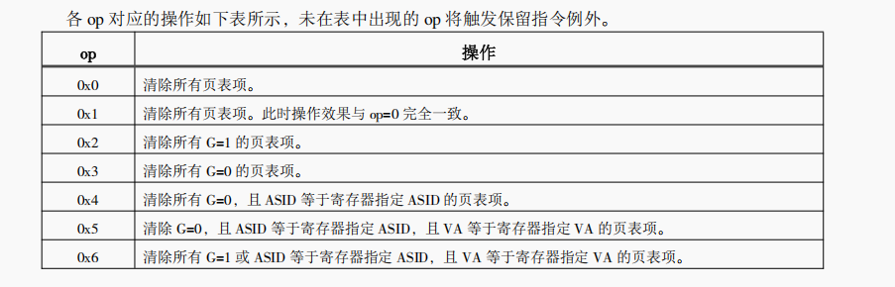
那么当操作码大于6的时候，我当前DS应该是INE例外
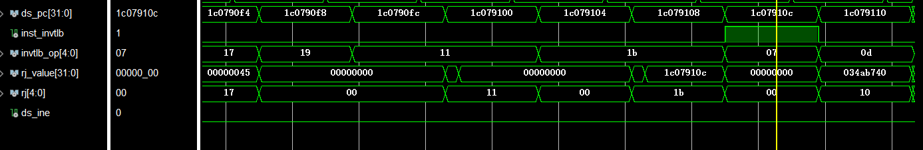
Ine波形没有置起，
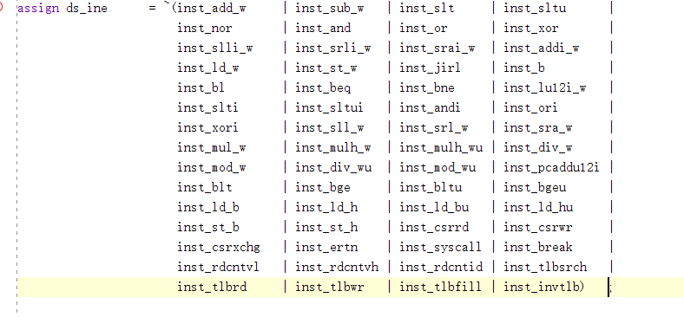
可以看到我没有考虑到这种情况，修改ds_ine信号，增加这一特殊情况的判断。
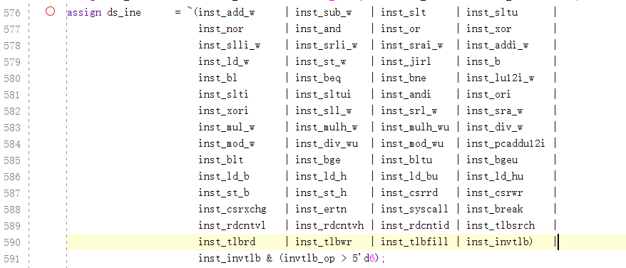

2、
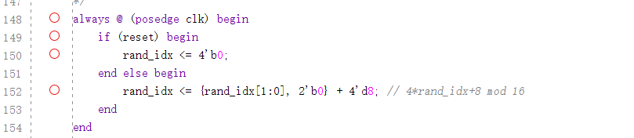
tlbfill在WB设置随机index的时候，这个rand_idx是0,8,8,8...

3、
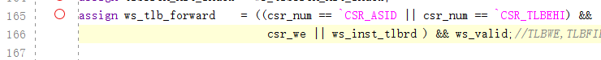
TLBWE,TLBFILL，INVTLB对TLB进行了修改，会出现关于TLB的写后读，不止是关于SRCH指令，还有取指和访存指令的冲突，我们将采用标记重取的方式，目前还没有实现虚实地址转换，下个实验将实现，并通过标记重取解决关于TLB的写后读，为啥阻塞不行呢，MMU相关的CSR中，CRMD的DA和PG、DMW0、DMW和ASID都将直接影响pre-IF级的取指请求，最早在ID级才能知道一条社会责任指令是否修改了上述控制寄存器，但此时中频(IF)级有可能已经有一条根据旧的MMU信息进行虚实地址转换而取回的指令了，显然这条指令要被取消然后重取。既然取消重取不可避免，那么干脆就只采用取消的机制来解决这一类冲突。一个可行的方案是:只要发现流水线中存在可能导致冲突的企业社会责任指令，就将该指令后取进流水线的所有指令都设置上一个重取标志:带有重取标志的指令就如同被标记了异常一样，即它自己不能产生任何执行效果，同时会阻塞流水线中在它后面的指令产生执行效果;带有重取标志的指令到达写回流水级后，将像报异常那样清空流水线，不过并不是真正的异常，也不会修改CSR，也不会提高特权等级，Pre_IF更新的nextpc是这条被标记的指令的pc。

添加虚实地址映射功能和TLB相关例外支持

实验内容

本实践任务要求在实践任务18所实现CPU的基础上完成以下工作：

1. 为CPU增加TLB相关异常：TLB重填例外、load/store/取指操作页无效例外、页修改例外、页特权等级不合规例外。
2. 在CPU中增加DMW CSR寄存器。
3. 为CPU增加虚实地址映射的功能。

TLB相关例外
TLB 重填例外(TLBR)：当访存操作的虚地址在 TLB 中查找没有匹配项时，触发该例外，通知系统软件进行 TLB 重填工作。该例外拥有独立的例外入口。TLB 重填例外陷入的同时，硬件会自动将 CSR.CRMD 的 DA 置为 1，PG 置为 0，即自动进入直接地址翻译模式，从而避免 TLB 重填例外处理程序自身再次触发 TLB 重填例外，此时例外现场将无法保存与恢复。
load 操作页无效例外(PIL)：load 操作的虚地址在 TLB 中找到了匹配项但是匹配页表项的 V=0，将触发该例外。
store 操作页无效例外(PIS)：store 操作的虚地址在 TLB 中找到了匹配项但是匹配页表项的 V=0，将触发该例外。
取指操作页无效例外(PIF)：取指操作的虚地址在 TLB 中找到了匹配项但是匹配页表项的 V=0，将触发该例外。
页特权等级不合规例外(PPI)：访存操作的虚地址在 TLB 中找到了匹配且 V=1 的项，但是访问的特权等级不合规，将触发该例外。特权等级不合规体现为，该页表项的 CSR.CRMD.PLV 值大于页表项中 的 PLV。
页修改例外(PME)：store 操作的虚地址在 TLB 中找到了匹配，且 V=1，且特权等级合规的项，但是该页表项的 D 位为 0，将触发该例外。

DMW寄存器

直接映射配置窗口DMW0~DMW1，这一组寄存器参与完成直接映射地址翻译模式

当特权等级所对应的位数是1时，表示在此特权等级下可以使用该窗口的配置进行直接映射地址翻译

高三位31:29VSEG域表明直接映射窗口的虚地址的高三位

27:25位是直接映射窗口的物理地址的高三位

虚实地址映射

MMU（Memory Management Unit，处理器的存储管理部件）支持虚实地址转换、多进程空间等功能

MMU支持两种虚实地址翻译模式：直接地址翻译模式和映射地址翻译模式，由CSR.CRMD中的DA和PG进行判断

映射地址翻译模式分为直接映射地址翻译模式和页表映射地址翻译模式

对于直接映射地址翻译模式，直接映射配置窗口共有两个，可同时用于取指和load/store操作，每个窗口除了地址范围信息外，还可以配置该窗口在哪些特权等级下可用，以及虚地址落在该窗口上的访存操作的存储访问类型

当虚地址的最高三位与配置窗口寄存器的最高三位相等，且当前特权等级在该配置窗口被允许，则虚地址命中这个有效的直接映射配置窗口，物理地址等于虚地址的后29位拼接上该映射窗口所配置的物理地址高位

问题
- IF阶段发生TLB相关例外，得不到正确的物理地址，也会收到data_ok吗？不然if_ready_go怎么生效？
对于tlb重填之外的TLB相关取指例外而言，会取到错误的指令码，但不是XXX，而对于TLB重填例外，没有进行测试，应该会取到上一条虚拟地址对应的物理地址
- IF阶段发生TLB相关例外，流到EXE阶段，是不是应该屏蔽掉相关L/S TLB例外？
不用特意屏蔽，我们用多路选择器来规定异常的优先级
在EX阶段，异常码关于ID传过来的优先级最高，其次是ADEM和地址未对齐（ALE）,最后是TLB例外
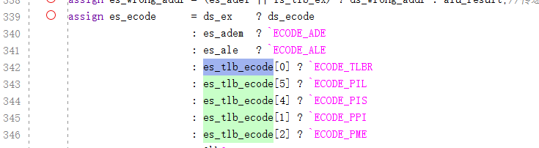
在ID阶段，优先处理中断，再处理ADEF，然后是系统调用，再处理IF的TLB相关例外
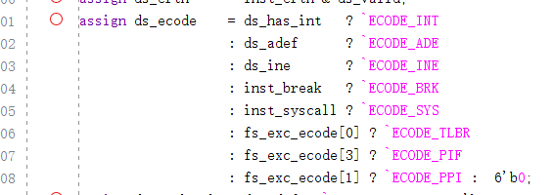

- EX阶段data_we控制信号发生TLB例外时无效

Cache设计

Icache设计

数据通路设计

Cache命中
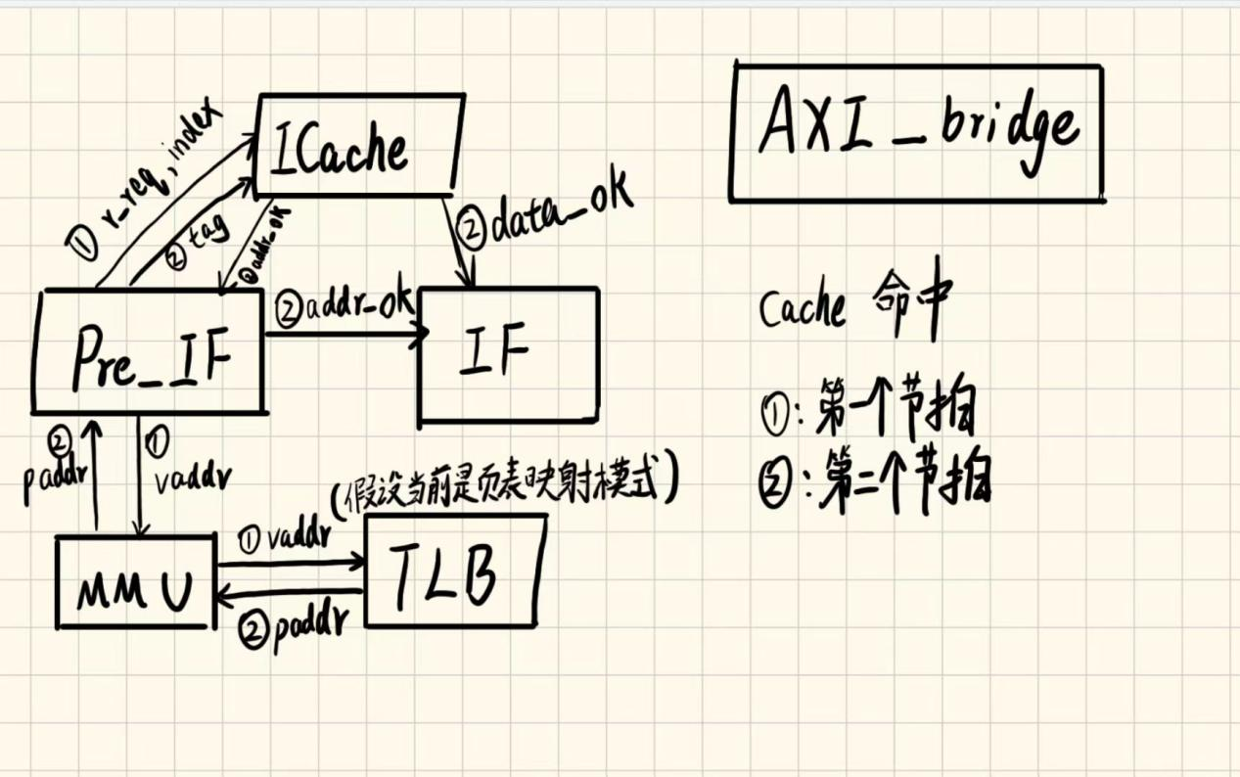

Cache未命中
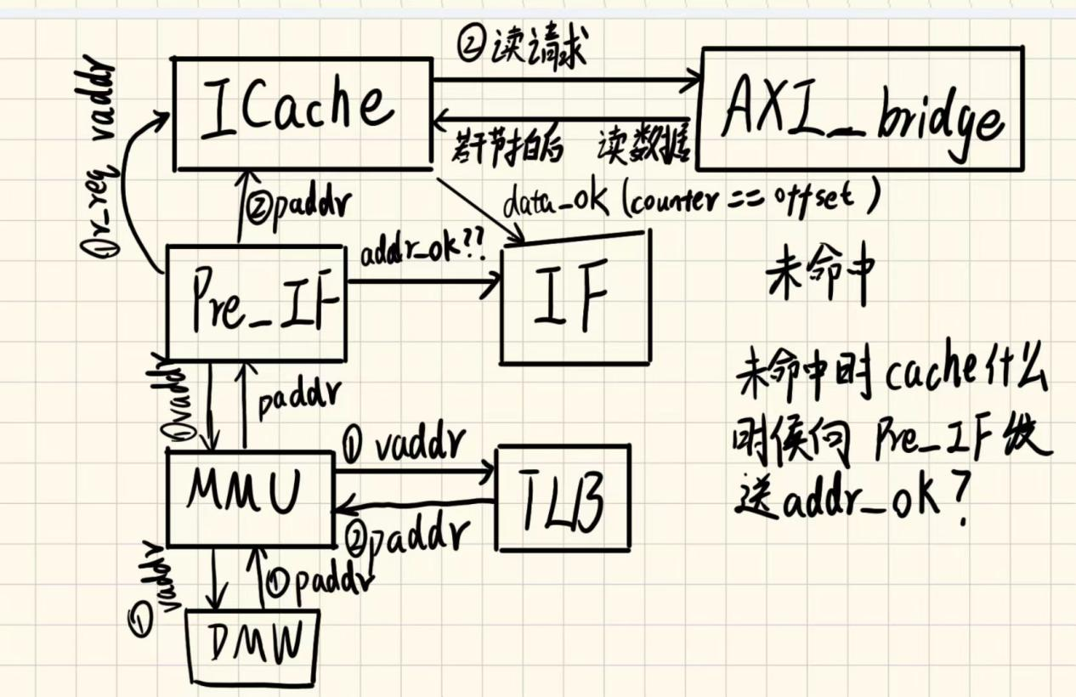

Uncache
直接复用cache缺失的数据通路去访问内存，只不过不需要比较tag，直接触发MISS状态就可以了（这个是在Dcache里设计吧，Icache先不管）

AXI总线模块调整
因为之前我们每次只读写一个数，当设置cache时，我们一次会读取一个数（非缓存访问）或者四个数（cache未命中），连续读取四个数时我们会改变拍数（len），但是burst保持不变，仍采用地址递增的方式，由于会连续读多个数据，所以响应状态机里要添加last控制信号。
目前只需要更改读请求和读响应相关信号处理，也不用考虑在AXI里增加寄存器存储cache要写会内存的脏数据，当icache需要替换行时，内存每个周期至多向AXI总线接口传递一个读数据，接口直接把这个读到的数据传给cache了，接着等待内存下一个读数据的传递,所以也不需要设置寄存器锁存读到的数据。

Pre_IF和IF模块调整
Pre_IF和IF两个阶段重要的控制信号addr_ok和data_ok原来是由从方传入主方，再从总线接口传入Pre_IF和IF，现在这两个信号与总线再无直接关系，因为CPU不再由Pre_IF向转接桥传递读信息，而是先访问icache，cache未命中时则由cache通过转接桥向总线发送读请求信息，IF阶段得到的读数据也是由cache传回来，cache未命中时，总线传递过来的新数据需要经过cache组合逻辑判断再传给IF（比如判断传回来的四个数里哪个是IF需要的即offest是否对上）。
Addr_ok,data_ok由cache控制，作用是cache未命中时阻塞流水线。
总的来说，pre_if和if不再和转接桥有数据通路连接。

ID模块调整
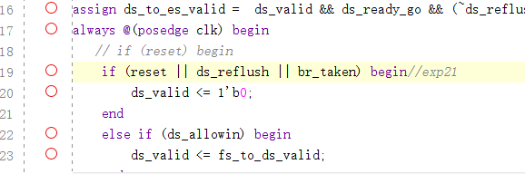

问题

- cache未命中时，什么时候向pre_if发送addr_ok信号？

- if向cache传递的index和tag怎么都是pa？
我已经把index和offest改成va了，pa之所以正确的原因是，不论是直接翻译还是映射翻译，pa==va（在测试程序里）

- 当EX进行访存的时候，IF为啥要进行阻塞

- 还没添加uncache

- 又遇到0111过不了的情况，这次感觉是cache的问题，因为根据波形，发现是IF阶段的pc一直收不到cache发出的data_ok导致流水线一直阻塞
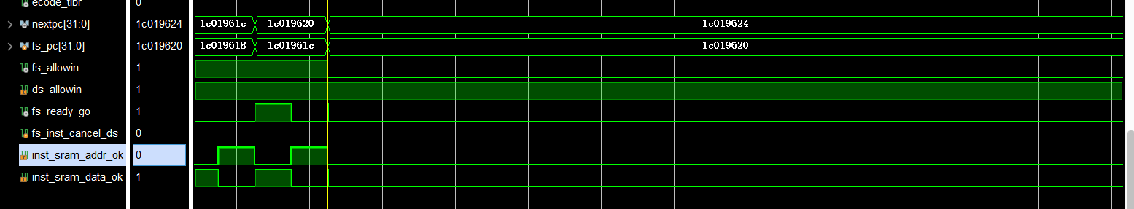

这个pa没有命中cache，向AXI总线发出读请求，下面的波形表示，只发送了一次数据，last就生效了，在这个pc之前也有cache未命中的情况发生，可是是在rvalid&&rready第四次生效的时候last在置起
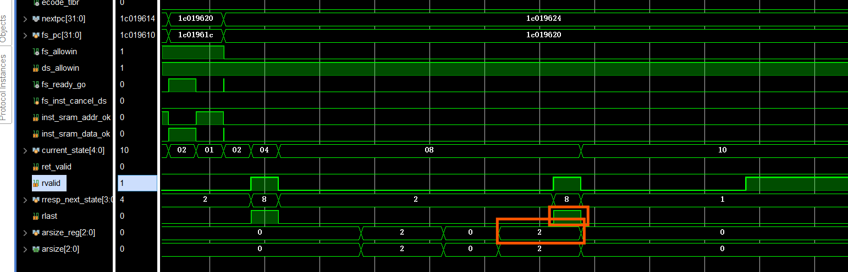

后面我又加入了读请求波形
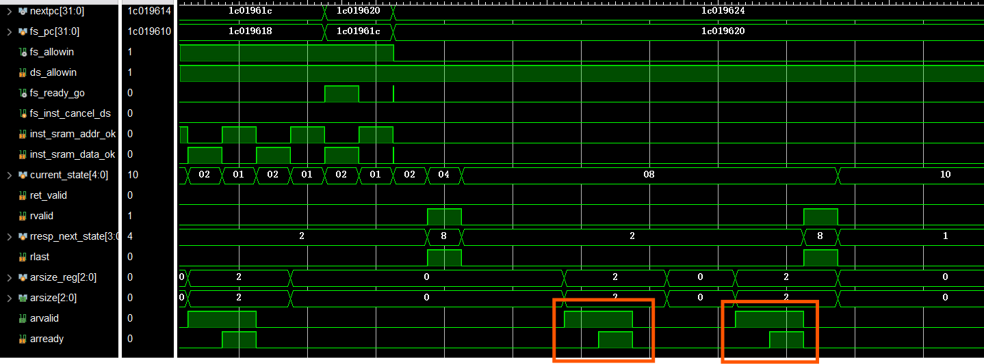
发现在两个rlast之间相隔两个读请求

为了辨别这个读请求是icache发出的还是EX发出的，加入rid波形
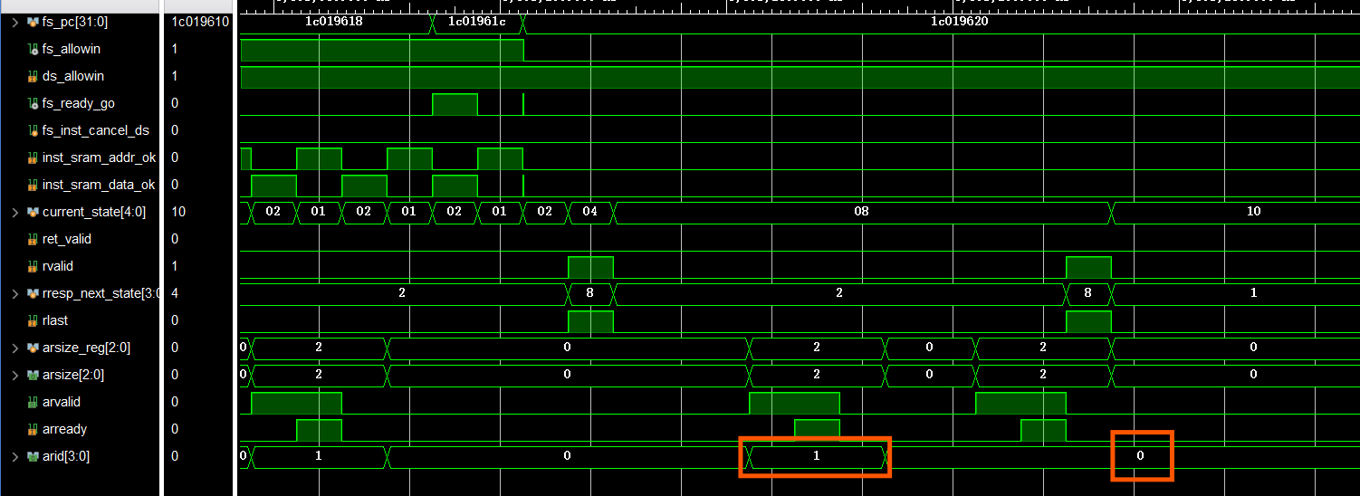
在之前说过，我们的转接桥优先处理读数据请求，所以rlast的置起是针对读数据请求的回应，
可以看到关于icache接收的last信号没有带id，所以可能转接桥收到的rlast信号是对读数据请求的回应，而icache会误以为接收到了last信号，开始进行状态机转换

我尝试加上id判断看是否能通过测试

这个pc还是没过
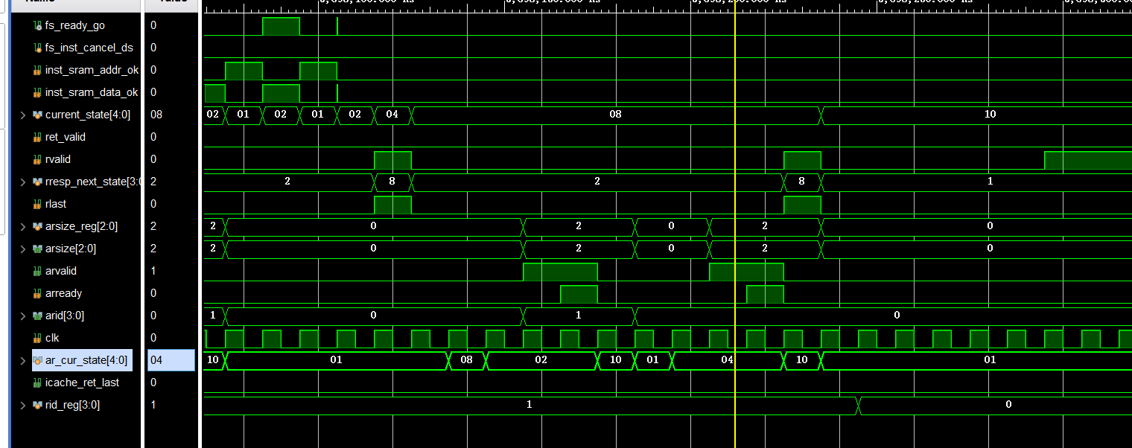
Icache已经没有生效，感觉还是转接桥有问题，明天再看o(╥﹏╥)o

加入inst_count计数器，发现在读数据响应结束之前，inst_count就置0了，导致转接桥处理完读数据响应后认为没有读指令请求了
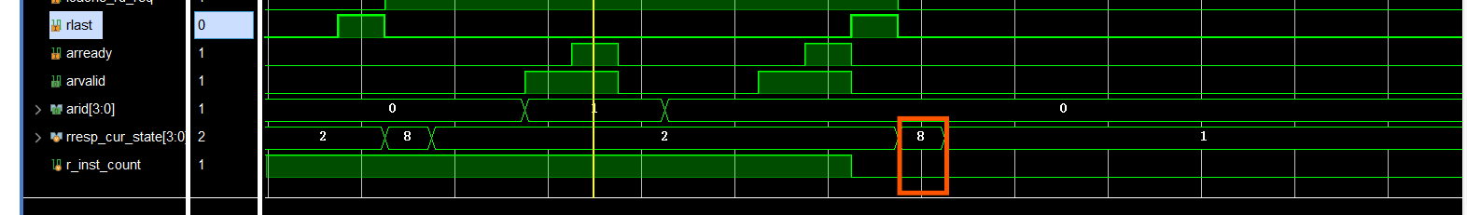

这是inst_count的时序逻辑，在未引入icache之前这样的逻辑是没有问题的，但根据波形我发现，只要rvalid&rready&rid==0 条件发生，r_inst_count--,这样明显是不对的，因为针对读指令请求，需要返回四个数据，至少需要四个周期，那么r_inst_count在处理一次读数据时发生的改变是+1再-4，这明显没有意义了，我应该申明在接收第一个返回的数据的时候，inst_count减一就可以了，后续再返回的数据不会再影响inst_count，因为inst_count信号是为了记录成功发出读数据请求但等待读响应的指令个数，一旦接收到第一个返回的数据，就表明读响应已经开启，inst-count的任务也已经结束，可以清0,。
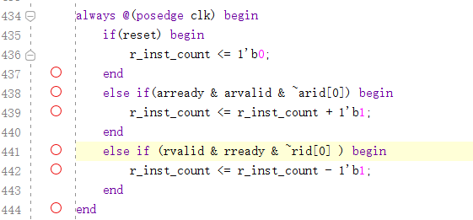

修改：
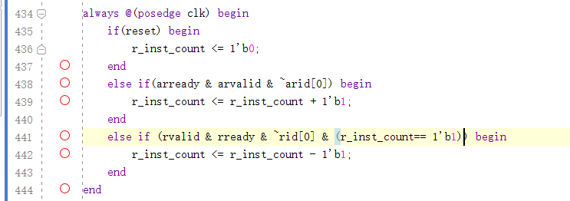

前面cache未命中且EX发出了读请求的情况也有，能过是因为碰巧。。Count为0的时候减1，显示的是1，之前的读请求都是误打误撞对上了。

又出现了如下错误
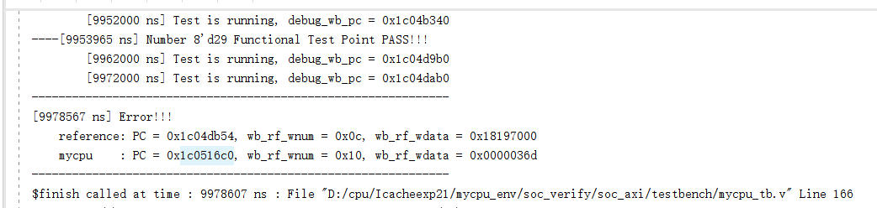
观察波形和正确的pc，可以发现本不应该发生跳转但却发生了跳转，是跳转条件里rd,rj的值发生错误，或者是IF里的控制信号发生了错误
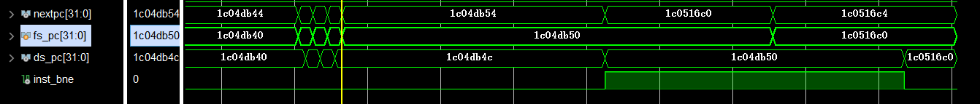
是跳转条件发生了错误，本来rj_value == rd_value，但是波形上显示不相等所以跳转，
这条pc对应的rj应该是2’h10,但是波形上却显示rj是2’h17,可以推出是这条pc对应的指令码出现错误，所以大概率是icache或者转接桥或者IF有问题

如下，该pc在IF阶段指令码波形，指令码解码后发现，红色框是正确的指令码，橙色框是目前pc对应的错误指令码
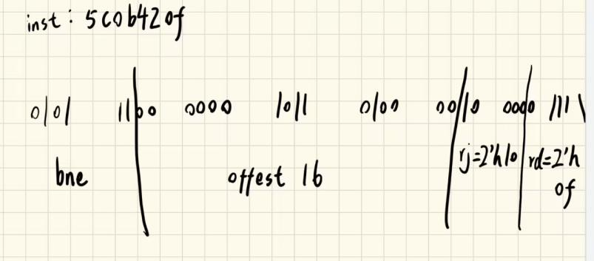

此时fs_inst_valid有效，cancel无效，fs_inst应该取走fs_inst_reg里锁存的指令码，

但我对fs_inst的定义是

在添加AXI总线协议的实验里我直接让fs_inst=inst_sram_rdata 而没有添加多路选择器，在inst_valid有效的时候，fs_inst = fs_inst_reg，这样的原因是前面详细说过，就是因为在每次发出读请求之后，在if_ready_go生效之前，pre_if不会发出新的读请求（cancel情况也会发出读请求但我们也不再需要锁存或者刚传过来的指令码了），并且每次只传回来一个rdata，所以可以确定rdata==fs_inst_reg。

但是引入icahce之后，rdata来自icache,而在icache里是这样处理rdata的：
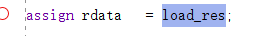
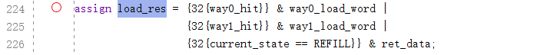

这样也可以发现为什么pc对应了这么多指令码，因为icache未命中的时候，load_res会不断的改变（遍历每一个从内存读入的新数据），这样的组合逻辑使得rdata == fs_inst_reg不再生效（fs_inst_reg在data_ok时锁存指令码），所以我们在fs_inst又要重新增加上多路选择器。

或者改变icache里rdata的逻辑，只有data_ok生效的时候，rdata才读取最新的数据，这样可以保证rdata==fs_inst_reg，就不需要更改fs_inst了。

又出现如下错误
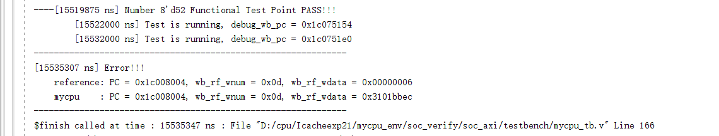
已知该pc对应的ld指令，且核对过指令码，指令码没有问题，ld指令写入寄存器的值不对即从内存中取出的数不对，推测是转接桥有问题

在data_ok置起是，根据trace的正确答案可知，此时rdata应该变为0x00000006,而当前波形却显示rdata没有改变

可以看到先发出了读请求，随后发出了写请求，但是EX先收到写响应，误以为已经收到读响应的data_ok
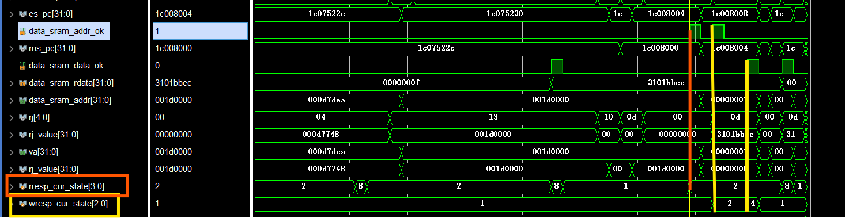
尝试分开设置data_ok信号

修改完后过到57了。

Pc又开始循环了。

修改了转接桥，不管是读数据还是读指令，只有读响应结束了，才会发送读请求
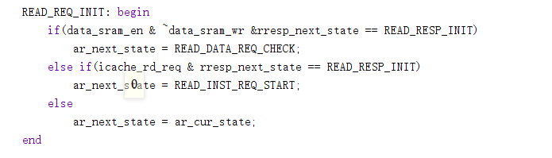
增加了rlast寄存器，更改了ret_rlast，更简洁

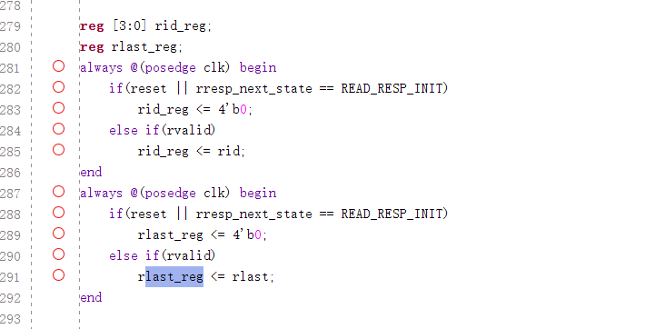

最后成功通过测评
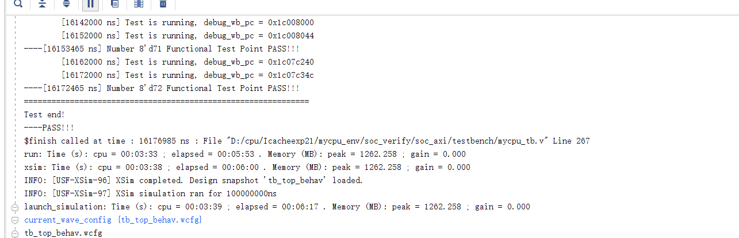

更改之后又测试了无延迟和短延迟，发现短延迟有问题11ff，
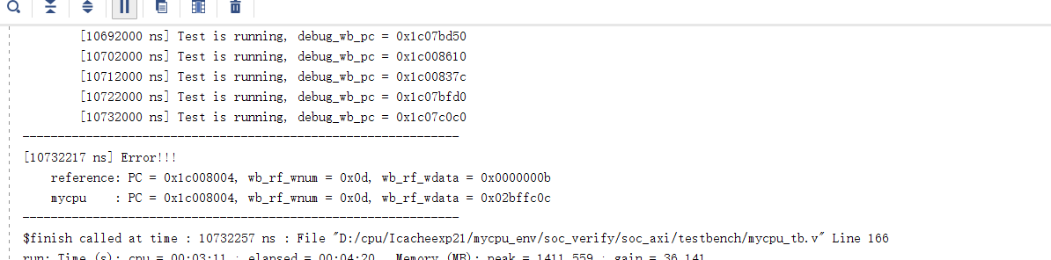

这个addr_ok其实并非是对1c0080004的回应，而是发生例外之前的st.w的指令的回应（写请求状态机处于end状态），而EX误以为是1c0080004的ld指令读请求成功发送，所以应该和分开设置data_ok信号一样分开设置addr_ok信号，但是如果发生例外之前的指令也是ld指令且没有收到addr_ok就被刷新了流水线该怎么处理？

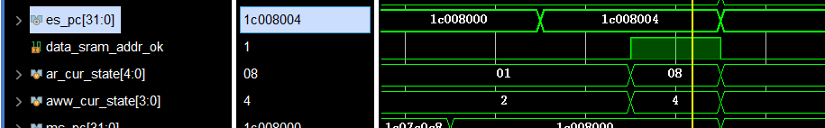
所以我设置了在转接桥里设置了reflush_reg，当刷新流水线的时候且读写通道有数据传送的情况，reflush_reg会生效，控制转接桥向EX,ME传递的控制信号无效，也不允许转接桥继续向总线新的请求（对于当前是init状态的情况），直到读写通道不再有数据传送（四个状态机全部处于init状态）才设置reflush_reg无效
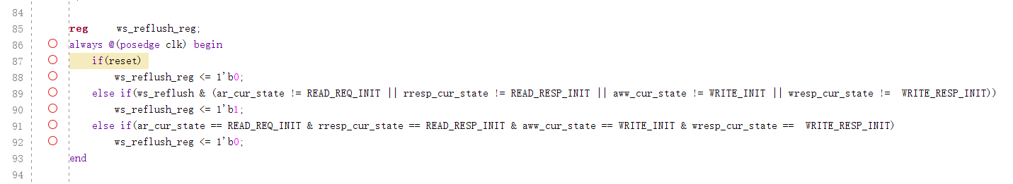
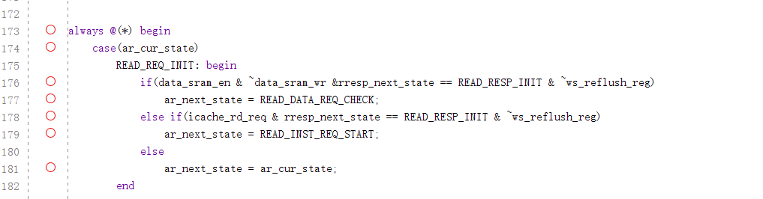
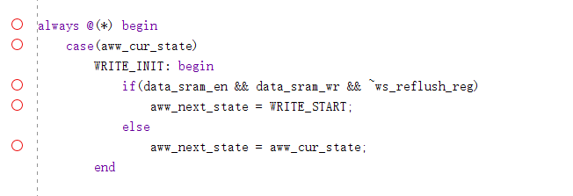
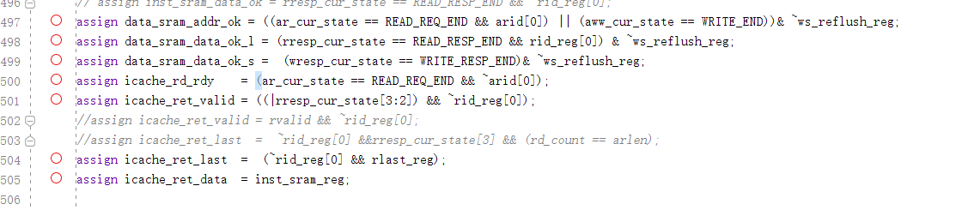

修改后成功通过
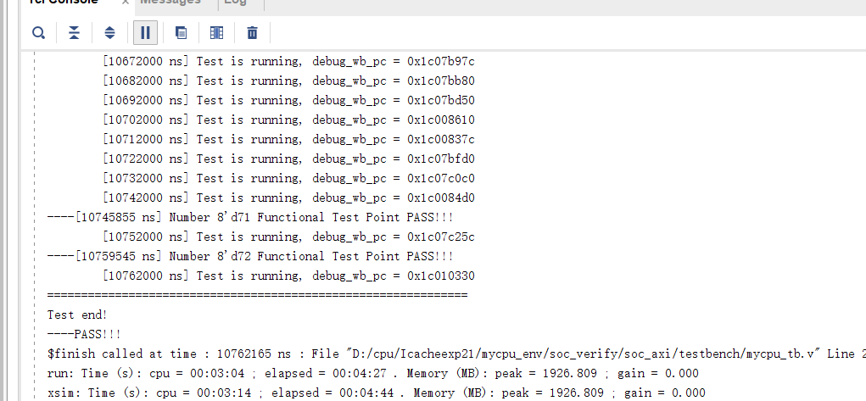

改完之后又测试了其他两种情况都过了，好啦好啦吃饭了

第十五周：
- 根据la500完成uncache,dcache,cache指令
- 买chatgpt5.0
- 构思开题报告（综述写完吧最起码，根据超标量、ai、gitee、github）

